МИНИСТЕРСТВО ОБРАЗОВАНИЯ РЕСПУБЛИКИ БЕЛАРУСЬ

Учреждения образования «БЕЛОРУССКИЙ ГОСУДАРСТВЕННЫЙ

ТЕХНОЛОГИЧЕСКИЙ УНИВЕРСИТЕТ»

Факультет информационных технологий

Кафедра информационных систем и технологий

Специальность 1-98 01 03 «Программное обеспечение информационной безопасности мобильных систем»

Направление специальности 1-40 01 01 10 Программное обеспечение информационных технологий (программирование интернет-приложений)

**ПОЯСНИТЕЛЬНАЯ ЗАПИСКА**

**КУРСОВОГО ПРОЕКТ:**

по дисциплине «Объектно-ориентированные программирование»

Тема Программное средство «Приложение для заказа и чтения книг»

Исполнитель

студент 3 курса 8 группы Клочко Максим Сергеевич

(Ф.И.О.)

Руководитель работы ассистент кафедры ПИ Панченко О.Л.

(учен. степень, звание, должность, подпись, Ф.И.О.)

Курсовой проект защищен с оценкой

Председатель Смелов В. В.

(подпись)

Минск 2023

Содержание

Введение 4

1. Анализ требований к программному средству 5

1.1.1 Аналог «oz.by» 6

1.1.2. Аналог «litnet» 7

1.1.3. Аналог «Livelib» 8

1.2. Вывод 11

2. Проектирование программного средства 12

2.1. Проектирование схемы базы данных 12

2.2. Описание средств разработки 15

2.3. Проектирование окон приложения 16

2.4. Проектирование диаграммы последовательностей 16

2.5. Проектирование диаграммы вариантов использования 18

2.6. Вывод 19

3. Проектирование программного средства 20

3.1. Структура проекта 20

3.2. Взаимоотношения между классами 21

3.3. Взаимодействие с базой данных 22

3.4. Вывод 22

4. Реализация программного средства 23

4.1. Реализация классов Repository 23

4.2. Реализация Session 25

4.3. Вывод 25

5. Тестирование, проверка работоспособности и анализ полученных результатов 26

5.1. Обработка ошибок 26

5.2. Функциональные требования 28

5.3. Вывод 32

6. Руководство по установке и использованию 33

6.1. Руководство по использованию 33

6.2. Вывод 45

Заключение 46

Список используемых источников. 47

ПРИЛОЖЕНИЕ А 48

ПРИЛОЖЕНИЕ Б 53

Введение

Пользователи все больше хотят иметь доступ к литературным произведениям и комфортно их читать благодаря развитию современных информационных технологий и мобильных приложений. В такой ситуации разработка и внедрение программного обеспечения, способного упростить процесс покупки и чтения книг, становится особенно важным.

Программное обеспечение под названием «Приложение для заказа и чтения книг» является предметом курсового проекта. Цель этого приложения состоит в том, чтобы предоставить пользователям наиболее удобный и эффективный инструмент для доступа к книгам и управления данными, связанными с книгами и заказами.

По нескольким причинам тема программного средства «Приложение для заказа и чтения книг» актуальна и важна:

Рост популярности электронных книг: благодаря развитию современных технологий и мобильных устройств многие люди теперь могут читать электронные книги. Это создает огромный потенциал для приложений, которые помогают людям легче получить доступ к литературным произведениям.

Увеличение онлайн-читательства: с каждым годом количество людей, предпочитающих читать книги в Интернете, растет, что делает жизненно важным обеспечение удобства, доступности и безопасности, необходимых для этого вида чтения.

Потребность в управлении данными: приложения для чтения и книжные сервисы требуют эффективного управления большими данными, такими как рецензии, заказы и каталоги книг. Требуется программа для управления и обработки этих данных.

Возможности обратной связи: пользователи хотят иметь возможность оставлять отзывы, рецензии и комментарии к книгам, что способствует формированию сообщества читателей и помогает другим пользователям выбирать книги на основе их рекомендаций.

Этот курсовой проект оценивает и описывает процесс разработки программного обеспечения, который объединяет все эти аспекты. Он рассмотрит архитектуру приложения, его функциональные требования и технические детали его реализации. Такое приложение может удовлетворить потребности рынка и удовлетворить запросы читателей и авторов электронных книг.

1. Анализ требований к программному средству

Функции администратора сервиса:

* Администрирование базы данных книг: администратор должен иметь доступ к управлению информацией о книгах, включая добавление новых книг, редактирование существующих записей (авторы, описания, стоимости и т.д.), и удаление устаревших данных. Это позволит обновлять и развивать каталог книг.
* Администрирование базы данных заказов: администратор должен иметь возможность управлять заказами пользователей, включая просмотр заказов, изменение их статусов (обработан, в обработке), а также удаление заказов, если это необходимо. Это обеспечит эффективное управление заказами и связанными с ними данными.

Функции клиента:

* выполнять регистрацию и авторизацию: пользователи должны иметь возможность зарегистрировать свой аккаунт в приложении и входить в него, чтобы получить доступ к функционалу, включая заказ книг и оставление отзывов;
* заполнять форму заказа по заданным формам: клиенты должны иметь доступ к формам заказа, где они могут выбрать книги из каталога, указать количество экземпляров, адрес доставки и другие необходимые данные. Это обеспечит простой и удобный процесс заказа.
* чтение книг: приложение должно предоставлять возможность читать выбранные книги непосредственно в приложении, возможно, с дополнительными функциями, такими как изменение размера шрифта. Формат чтения книг представляет собой окно с выведенным текстом содержания книги;
* оставлять отзывы на книги: пользователи должны иметь возможность оставлять отзывы, комментарии и оценки книгам в каталоге. Это позволит формировать рейтинги книг и помогать другим пользователям выбирать литературу;
* поиск и фильтрация: пользователи должны иметь доступ к поиску и фильтрации книг в каталоге. Они должны иметь возможность искать название книг, по ключевым словам, а также применять фильтры для уточнения результатов поиска. Фильтры сортировки по ценам, по году публикации, названия по алфавиту;
* изменение статуса книги: клиенты могут иметь функционал для отметки книг как «прочитано», «не прочитано», «читаю» и «брошена»;

Таким образом, разрабатываемое приложение должно обеспечивать комфортный доступ к книгам, эффективное управление данными и заказами, а также содействовать обмену мнениями пользователей и формированию удобной среды для чтения и взаимодействия с книжным контентом.

* 1. **Аналитический обзор аналогов**

Критерии анализа:

* наличие функционала покупки и чтения книг;
* наличие функционала управления каталогом книг;
* наличие функционала регистрации и авторизации пользователей;
* наличие функционала добавления и удаления книг из прочитанного, оставления отзывов и покупки книг;
* наличие функционала интерактивного поиска с подборкой фильтров;

Цели пользователя: прочтение и поиск книг в любое удобное время. Так же знакомство с новыми авторами.

Бизнес-цели: продажа книжных изданий, повышение популярности авторских изданий.

* + 1. Аналог «oz.by»

Первым рассматриваемым аналогом является «oz.by» [1]

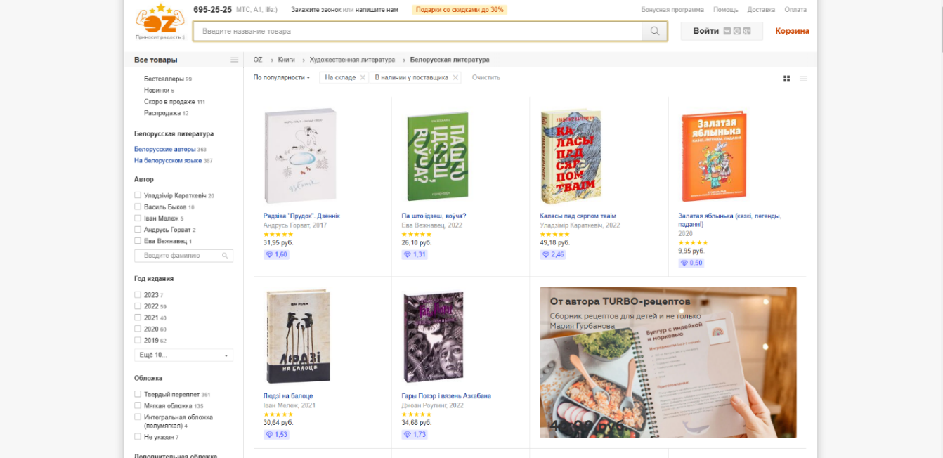

Рисунок 1.1 – Главная страница Oz.byt

В котором есть тематика книг и функционал покупки, но не реализовано онлайн чтение. К части базы данных очень большой объём хранимой информации, но при этом хорошая оптимизация загрузки данных.



Рисунок 1.2 - Навигация

Устаревшая навигация и поиск, а также вход в аккаунт что не хочется видеть на своём приложении.

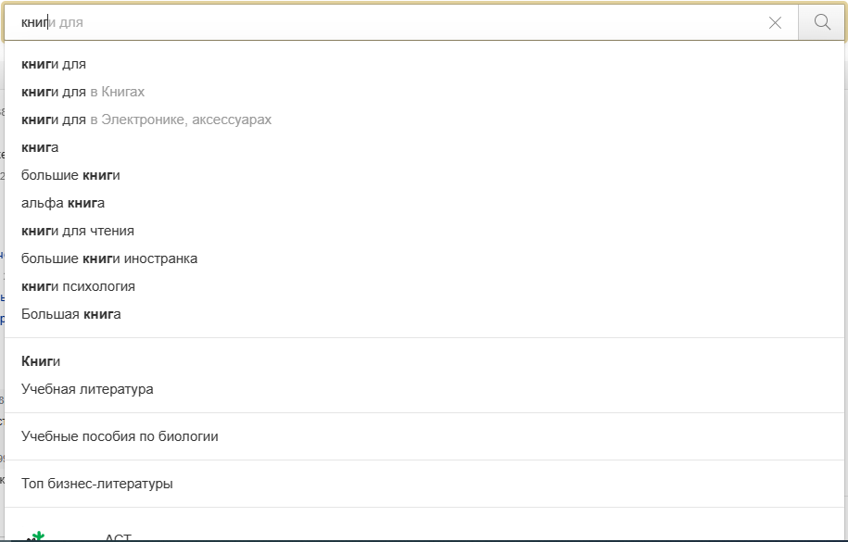

Рисунок 1.3 – Поиск

Функционал интерактивного поиска с подборкой фильтров.

* + 1. Аналог «litnet»

Вторым аналогом является «litnet» [2]

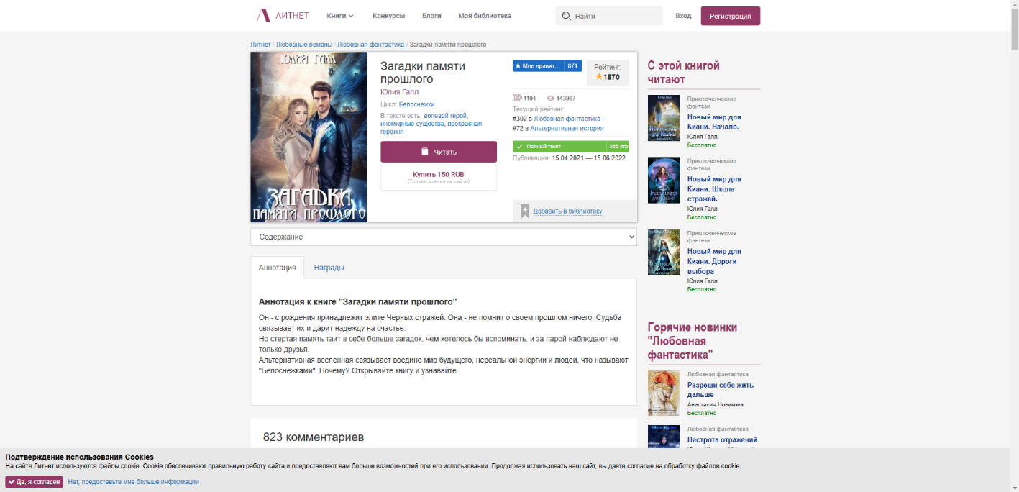

Рисунок 1.4 – Главная страница litnet

Хороший функционал в плане покупки и прочтения онлайн книг, но на мой взгляд устаревший интерфейс.



Рисунок 1.5 – Описание книг

Функционал описания книг на момент просмотра каталога. А также чтение книги онлайн и заказ книги. Подробная информация самих книг и рейтингов. К части базы данных долгая загрузка каталога что свидетельствует плохой оптимизации базы данных.

* + 1. Аналог «Livelib»

Третьим аналогом является «Livelib» [3]

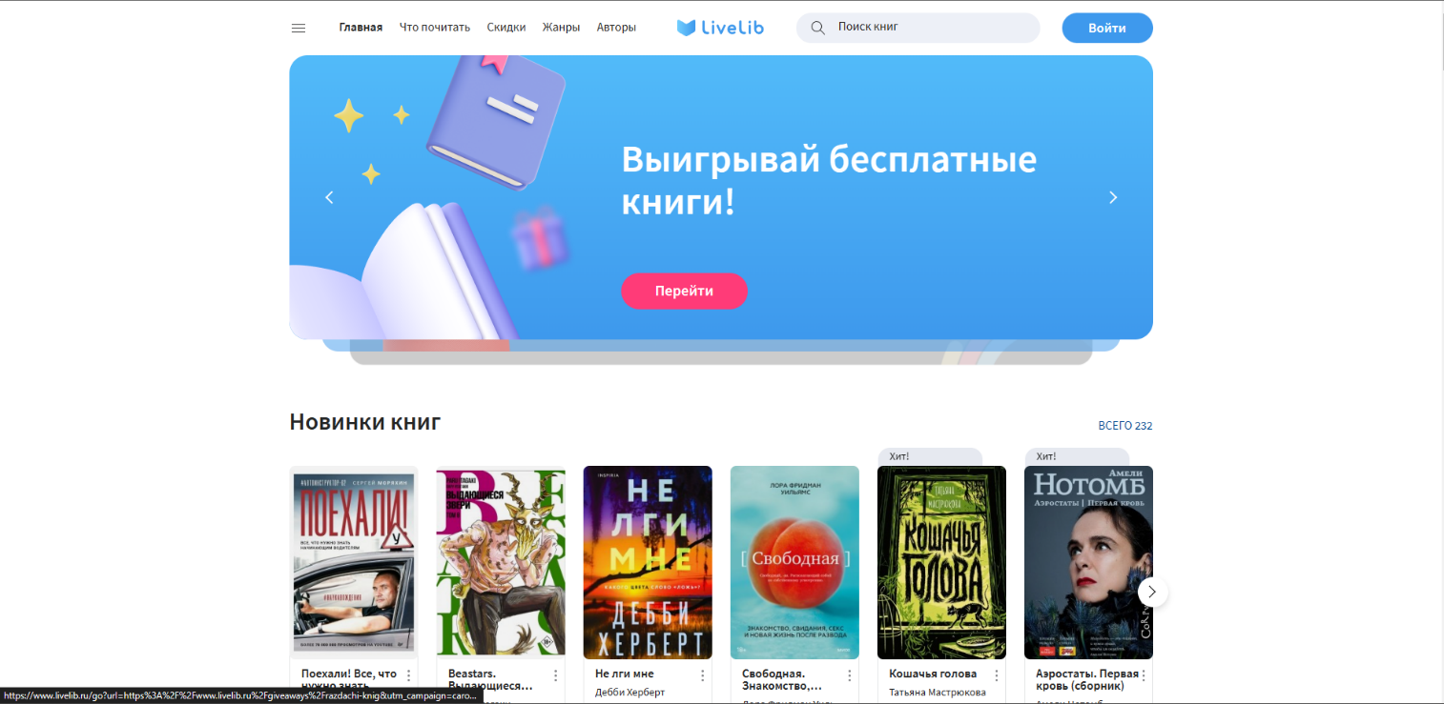

Рисунок 1.6 – Главная страница – Livelib

Функционал является преимущественно схожим с тем что разуется в моём приложении.

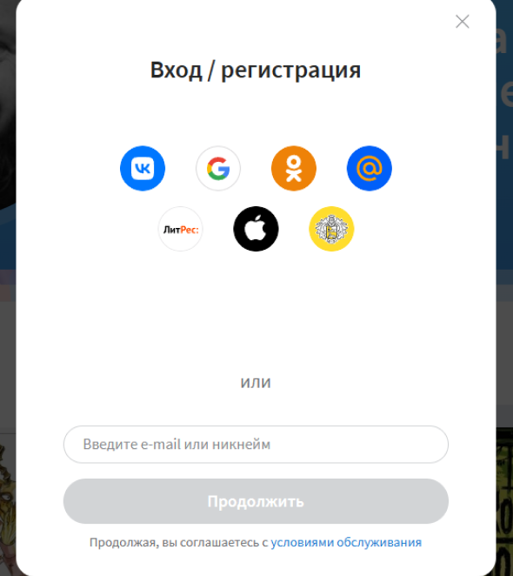

Рисунок 1.7 – Вход/регистация

Функционал входа и регистрации через соц-сети и интерфейс регистрационного меню является преимуществом



Рисунок 1.8 – Подборка книг

Функционал подборки книг пользователями который хорошо вписывается в функционал приложения. К части базы данных хочется отметить хорошую оптимизацию и количество хранимых данных.

* + 1. **Аналог «Литрес»**

Четвёртым аналогом является «Литрес» [4]

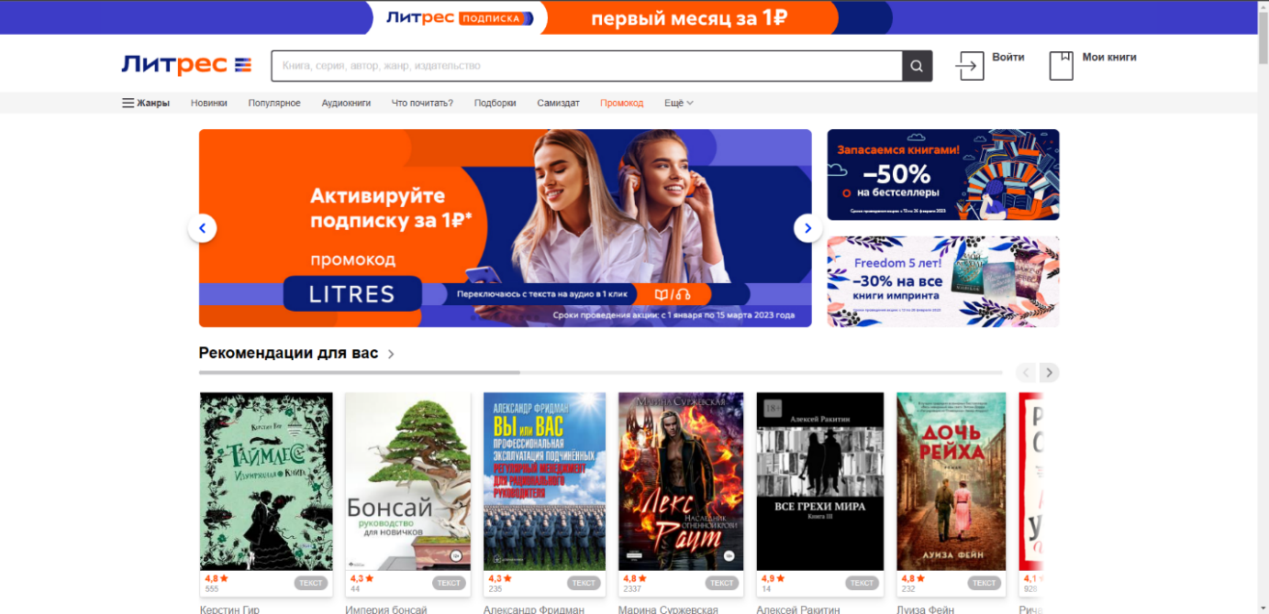

Рисунок 1.9 – Литрес

Устаревший интерфейс, отличный функционал



Рисунок 1.10 – Главная страница книги

Функционал прослушивания и прочтения фрагмента книги, а так объяснения как пользоваться книгой после покупки. А также рейтинг книги на других сайтах. К части базы данных хочется отметить долгую загрузку каталогов и отзывов следовательно плохая оптимизация загрузки данных.



Рисунок 1.11 – Навигационное меню

* 1. Вывод

По результатам анализа аналогов приложений для покупки и чтения книг мы выявили следующие ключевые наблюдения:

Разнообразие функциональности: существует разнообразие приложений, предоставляющих функциональность для чтения книг, начиная от приложений с базовыми функциями чтения до более продвинутых, предлагающих аннотации, обмен книгами, аудиокниги и другие дополнительные возможности.

Разнообразие каталогов: различные приложения имеют доступ к различным каталогам книг. Некоторые предлагают огромные библиотеки с доступом к бестселлерам, а другие специализируются на конкретных жанрах или авторах.

Синхронизация и доступность: важными характеристиками приложений для чтения книг являются синхронизация между устройствами и доступность контента в автономном режиме. Это обеспечивает пользовательский комфорт и надежность.

По итогам анализа в виде функционала хочется видеть, что пользователь может прочитать электронную версию книги, ставить статусы для своих книг и тем самым делать создавать себе электронную библиотеку, оставлять отзывы на книги дабы делится впечатлениями о прочитанных книгах, так же пользователь сможет заказать бумажную версию книги.

1. Проектирование программного средства
   1. Проектирование схемы базы данных

Проектирование схемы базы данных (БД) является ключевым этапом разработки программного средства, особенно в случае создания приложения для заказа и чтения книг. Эта часть процесса разработки предоставляет структурный фундамент, на основе которого приложение будет эффективно управлять информацией о книгах, пользователях, заказах и других связанных данных. Была определена логическая схема базы данных в виде UML диагрмы (Рисунок 2.1).

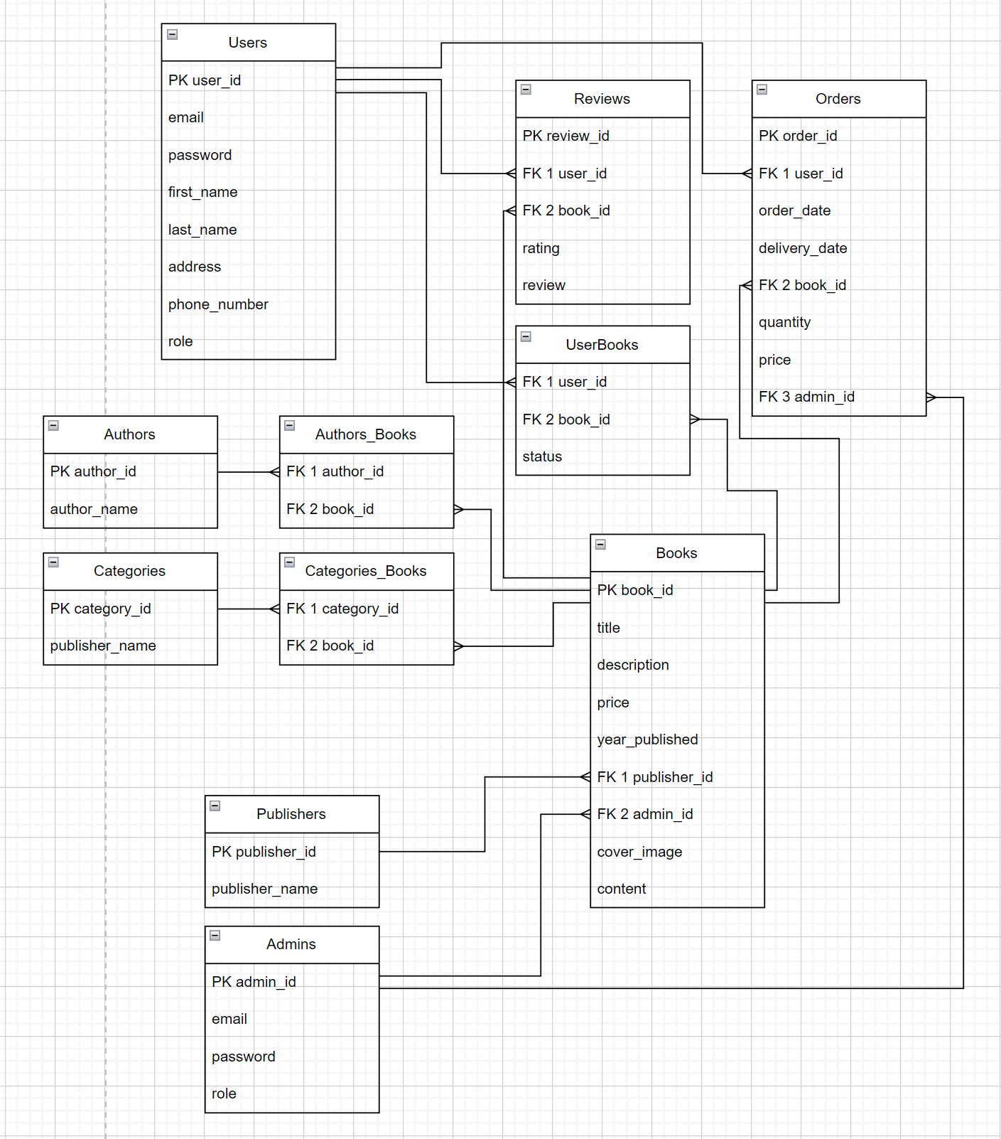

Рисунок 2.1 – UML диаграмма структура базы данных

Далее идёт описание информационных объектов и ограничений целостности. В базе данных существует 11 таблиц: 8 основных для хранения информации о сущностях, 3 – для реализации отношения между сущностями «многие-ко-многим».

Далее будет подробно описана структура каждой таблицы.

Таблица «Users»:

Содержит информацию о зарегистрированных пользователях магазина.

В ее состав входят следующие столбцы:

* столбец user_id : уникальный идентификатор пользователя (INT PRIMARY KEY);
* столбец email: адрес электронной почты пользователя (VARCHAR(255) UNIQUE NOT NULL);
* столбец password: пароль пользователя (VARCHAR(255) NOT NULL);
* столбец first_name: имя пользователя (VARCHAR(255) NOT NULL);
* столбец last_name: фамилия пользователя (VARCHAR(255) NOT NULL);
* столбец address: адрес пользователя (VARCHAR(255) NOT NULL);
* столбец phone_number: номер телефона пользователя (VARCHAR(255) NOT NULL);
* столбец role: содержит роль пользователя (VARCHAR(255) DEFAULT 'user' NOT NULL).

Таблица «Admins»:

Содержит информацию об администраторах магазина.

В ее состав входят следующие столбцы:

* столбец admin_id: уникальный идентификатор администратора (INT PRIMARY KEY);
* столбец email: адрес электронной почты администратора (VARCHAR(255) UNIQUE NOT NULL);
* столбец password: пароль администратора (VARCHAR(255) NOT NULL);
* столбец role: содержит роль пользователя (VARCHAR(255) DEFAULT 'user' NOT NULL).

Таблица «Books»:

В ее состав входят следующие столбцы:

* столбец book_id: уникальный идентификатор книги (INT DEFAULT books_seq.NEXTVAL PRIMARY KEY);
* столбец title: название книги (VARCHAR(255) NOT NULL);
* столбец description: описание книги (VARCHAR2(4000) NOT NULL);
* столбец price: цена книги (DECIMAL(10, 2) NOT NULL);
* столбец year_published: год издания книги (DATE NOT NULL);
* столбец publisher_id: уникальный идентификатор издателя книги (INT NOT NULL);
* столбец quantity: количество книг на складе (INT NOT NULL);
* столбец admin_id: уникальный идентификатор администратора, который добавил книгу (INT NOT NULL);
* столбец cover_image: изображение обложки книги (BLOB);
* столбец content: содержание книги (BLOB).

Таблица «Authors»:

В ее состав входят следующие столбцы:

* столбец author_id: уникальный идентификатор автора (INT PRIMARY KEY);
* столбец author_name: имя автора (VARCHAR(255) NOT NULL).

Таблица «Categories»:

В ее состав входят следующие столбцы:

* столбец category_id: уникальный идентификатор категории (INT PRIMARY KEY);
* столбец category_name: название категории (VARCHAR(255) NOT NULL).

Таблица «Publishers»:

В ее состав входят следующие столбцы:

* столбец publisher_id: уникальный идентификатор издателя (INT PRIMARY KEY);
* столбец publisher_name: название издателя (VARCHAR(255) NOT NULL).

Таблица «Orders»:

Содержит информацию о заказе пользователя

В ее состав входят следующие столбцы:

* столбец order_id: уникальный идентификатор заказа (INT PRIMARY KEY);
* столбец user_id: уникальный идентификатор пользователя, который сделал заказ (INT NOT NULL);
* столбец order_date: дата и время, когда был сделан заказ (DATE NOT NULL);
* столбец delivery_date: дата и время, когда заказ был доставлен (DATE NOT NULL);
* столбец book_id: идентификатор книги (INT NOT NULL);
* столбец quantity: количество книг данного типа в заказе (INT NOT NULL);
* столбец price: цена одной книги данного типа в заказе (DECIMAL (10, 2) NOT NULL);
* столбец admin_id: уникальный идентификатор администатора который обрабатывает заказ (INT NOT NULL).

Таблица «Reviews»:

Cодержит информацию об отзывах пользователей.

В ее состав входят следующие столбцы:

* столбец review_id: уникальный идентификатор отзыва (INT PRIMARY KEY);
* столбец user_id: идентификатор пользователя, который оставил отзыв (INT NOT NULL);
* столбец book_id: идентификатор книги, на которую написан отзыв (INT NOT NULL);
* столбец rating: оценка книги по шкале от 1 до 5 (INT NOT NULL);
* столбец review: отзыв (VARCHAR2(4000) NOT NULL);

Таблица «Authors_Books»:

Таблица содержит авторов книг.

В ее состав входят следующие столбцы:

* cтолбец book_id: идентификатор книги (INT NOT NULL);
* столбец author_id: идентификатор автора (INT NOT NULL).

Таблица «Categories _Books»:

Таблица содержит категории книг.

В ее состав входят следующие столбцы:

* cтолбец book_id: идентификатор книги (INT NOT NULL);
* столбец category_id: идентификатор автора (INT NOT NULL).

Таблица «UserBooks»:

Таблица содержит статусы книг пользователей.

В её состав входят:

* столбец book_id: идентификатор книги (INT NOT NULL);
* столбец user_id: индефикатор пользователя (INT NOT NULL);
* столбец status: содержит статус книг пользователя (status VARCHAR(255) DEFAULT ' ' NOT NULL).
  1. Описание средств разработки

Для разработки использовались следующие средства:

Среда разработки Visual Studio, предоставляющая широкий спектр инструментов для проектирования, кодирования, тестирования и отладки.

C# выбран в качестве языка программирования, что обеспечивает выразительность, эффективность и безопасность кода. Язык C# тесно интегрируется с WPF и позволяет создавать логику приложения.

WPF представляет собой мощную технологию для разработки графического пользовательского интерфейса под платформу Windows. Используя декларативный синтаксис XAML, можно легко создавать интуитивно понятные и стильные элементы интерфейса, а также применять привязку данных для эффективного управления данными приложения.

Oracle Data Provider (ODP.NET) через Oracle.ManagedDataAccess.Core для эффективного взаимодействия с Oracle Database. Это обеспечивает нативную поддержку Oracle и оптимизированный доступ к данным, а также обеспечивает безопасную передачу данных между приложением и базой данных.

Для реализации базы данных использовался Oracle Database 21c представляет собой последнюю версию мощной и инновационной системы управления базами данных.

* 1. Проектирование окон приложения

Для проектирования окон приложения была определена UML диаграмма окон, на которой показаны связи взаимодействия окон между собой (Рисунок 2.2).

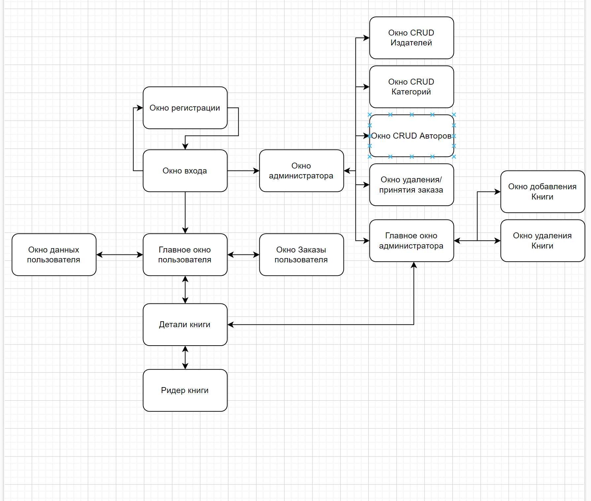

Рисунок 2.2 – UML диаграмма структура окон приложения

На данной диаграмме показано что определено 15 окон 2 из которых определены для роли пользователя и администратора.

* 1. Проектирование диаграммы последовательностей

На диаграмме последовательности отображено чтение или заказа книги пользователем, данная диаграмма представлена на рисунке 2.3.

Элементами диаграммы деятельности являются **деятельности (Activity).** Представляет собой выполнение конкретной операции или действия в системе: пользователь входит в приложение, регистрация, вход в аккаунт, переход в детали книги из библиотеки, поиск книги в каталоге, переход в детали книги из библиотеки, чтение книги, найдена нужная книга, переход в детали книги, заказ книги. Элементы решения (Decision Node): есть ли аккаунт, валидация регистрации, использовать свою библиотеку, использование поиска, найдена нужная книга.

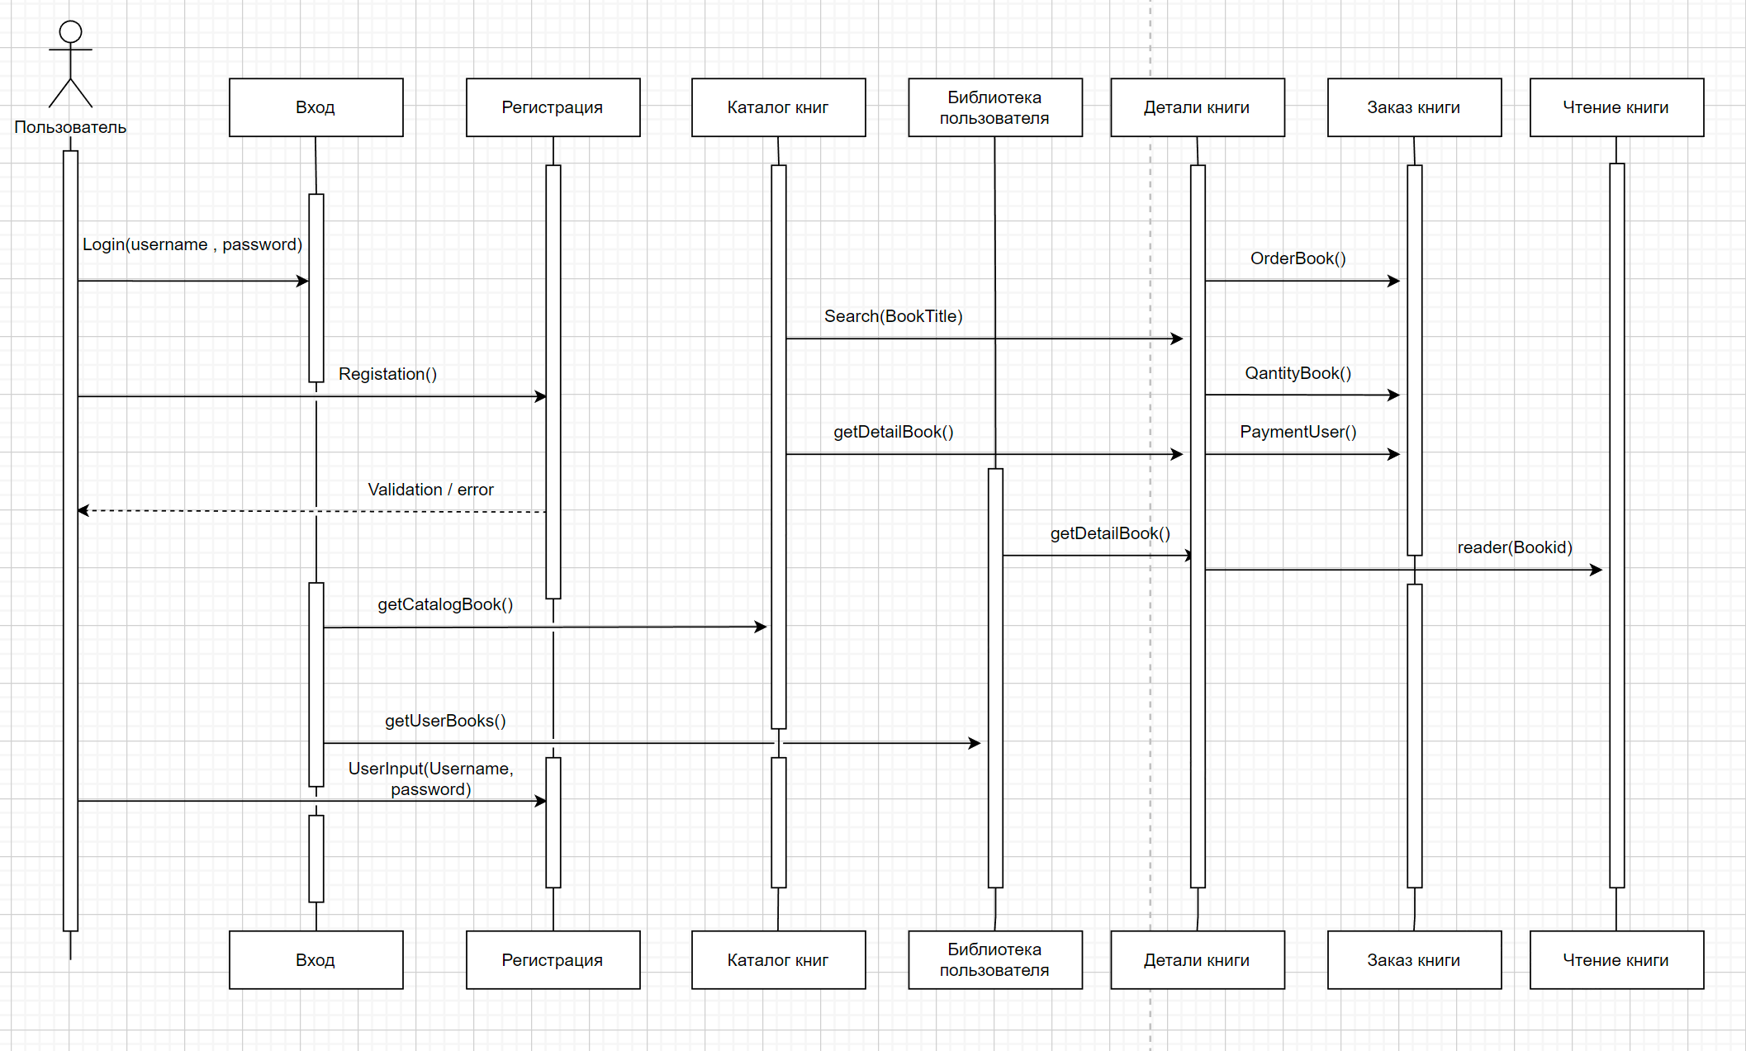

Рисунок 2.3 – UML диаграмма последовательностей

Элементами диаграммы выступают пользователи, вход, регистрация, каталог книг, библиотека пользователя, детали книги, заказ книги, чтение книги. Были определены функции взаимодействия между элементами, а также ошибки в случае валидации.

* Пользователи: идентификация конечных пользователей системы.
* Вход: включает в себя действия, связанные с аутентификацией пользователя. Подробности процедуры входа, такие как ввод логина и пароля.
* Регистрация: процесс регистрации новых пользователей в системе. Взаимодействие с формой регистрации, ввод необходимых данных.
* Каталог книг: содержит информацию о доступных книгах в системе. Включает в себя действия, такие как поиск, фильтрация и просмотр доступных книг.
* Библиотека пользователя: хранит персональную информацию и данные о книгах, которые выбрал или прочитал пользователь.
* Детали книги: предоставляет подробную информацию о каждой книге в каталоге. Может включать описание, автора, жанр и другие характеристики.
* Заказ книги: взаимодействие пользователя с системой для оформления заказа на выбранную книгу.
* Чтение книги: включает в себя действия, связанные с фактическим чтением книги. Использование встроенного ридера или переход к другой части системы для чтения.
  1. Проектирование диаграммы вариантов использования

В данном разделе была определена диаграмма вариантов использования (Рисунок 2.4) представляет собой графическое изображение взаимодействия между системой и ее окружением. Эта диаграмма обычно используется для описания функциональности системы с точки зрения ее пользователей, то есть для моделирования того, как различные актёры (пользователи, гости или администраторы) взаимодействуют с системой.

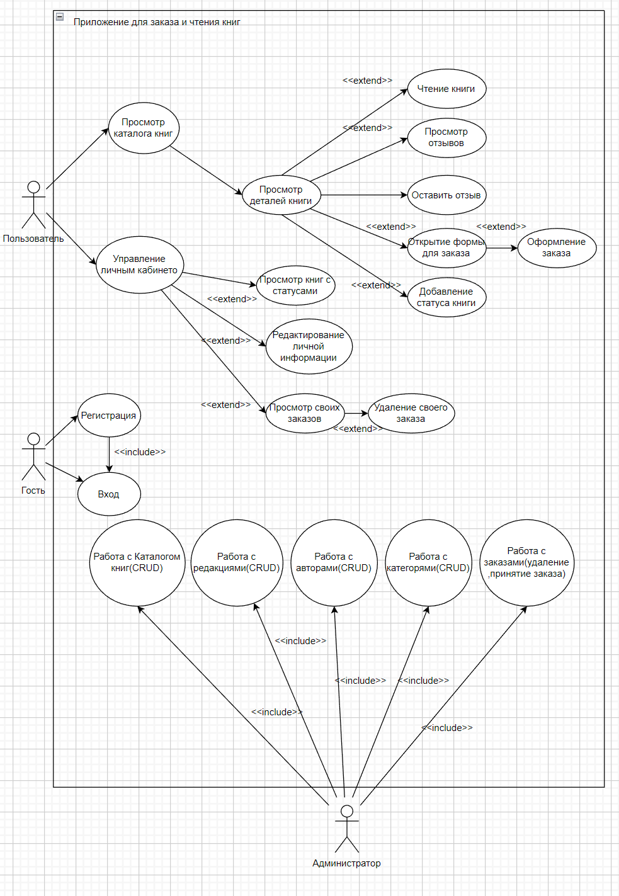

Рисунок 2.4 – UML диаграмма вариантов использования

Для администратора был определён функционал управления каталогами книг, заказами, отзывами.

Для пользователя определён функционал регистрации, входа, просмотра каталога книг, оформление заказа, чтения книги, изменять статус книги, просмотр состояния заказа, а также редактирование профиля.

Для гостя определён функционал регистрации или входа.

* 1. Вывод

В данном разделе была рассмотрена структура базы данных, определены основные сущности и их атрибуты, установлены связи между ними. Проектирование базы данных играет важную роль в обеспечении эффективного хранения и управления данными приложения. Cредства разработки, использованные при создании приложения. Указаны технологии, такие как WPF, Oracle и Oracle.ManagedDataAccess.Core, а также язык программирования C#. Описание выбранных средств разработки важно для понимания основных технологических аспектов проекта. В рамках проектирования окон приложения был определен пользовательский интерфейс с использованием технологии WPF. Это включало в себя определение взаимодействия и связей между окнами приложения. Диаграмма последовательностей была создана для визуализации взаимодействия различных компонентов приложения в определенной последовательности. Это позволяет лучше понимать, как система реагирует на различные события и запросы. Диаграмма вариантов использования была использована для идентификации основных сценариев взаимодействия пользователя с приложением. Она помогает четко определить функциональные требования и область ответственности системы. В итоге, проведенное проектирование предоставляет каркас для дальнейшей разработки приложения “Приложение для заказа и чтения книг”. Выделенные сущности базы данных, выбранные технологии и разработанный интерфейс служат основой для создания функционального и эффективного программного продукта.

1. Проектирование программного средства
   1. Структура проекта

Структура проекта описана в рисунке 3.1 которая представляет собой папки с определёнными типами классов и окон.

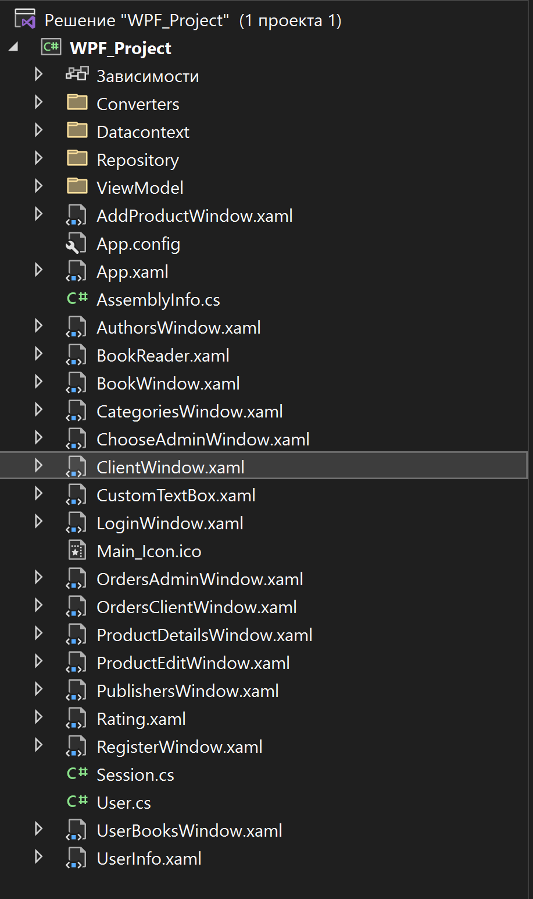

Рисунок 3.1 – Структура проекта

Структуру проекта представляют:

* Папка “Datacontext” хранит в себе DataContext для классов ViewModel для издателей, категорий и авторов
* Папка “Repository” хранит в себе классы Model и классы Repository для работы с базой данных
* Папка “ViewModel” хранит в себе классы ViewModel
* Папка “Converters” содержит классы для конвертации данных администраторов

Остальную структуру проекта представляют окна для взаимодействия пользователя с приложением.

* 1. Взаимоотношения между классами

Диаграмма классов в UML является одним из основных видов диаграмм, предназначенных для визуализации структуры системы. Она предоставляет обзор классов, интерфейсов, их взаимосвязей и структурных элементов системы. Диаграмма классов отображает ключевые аспекты объектно-ориентированного проектирования, такие как классы, атрибуты, методы и связи между классами.

Для реализации взаимодействия Model, Repository и ViewModel была построена диаграмма рисунок 3.2.

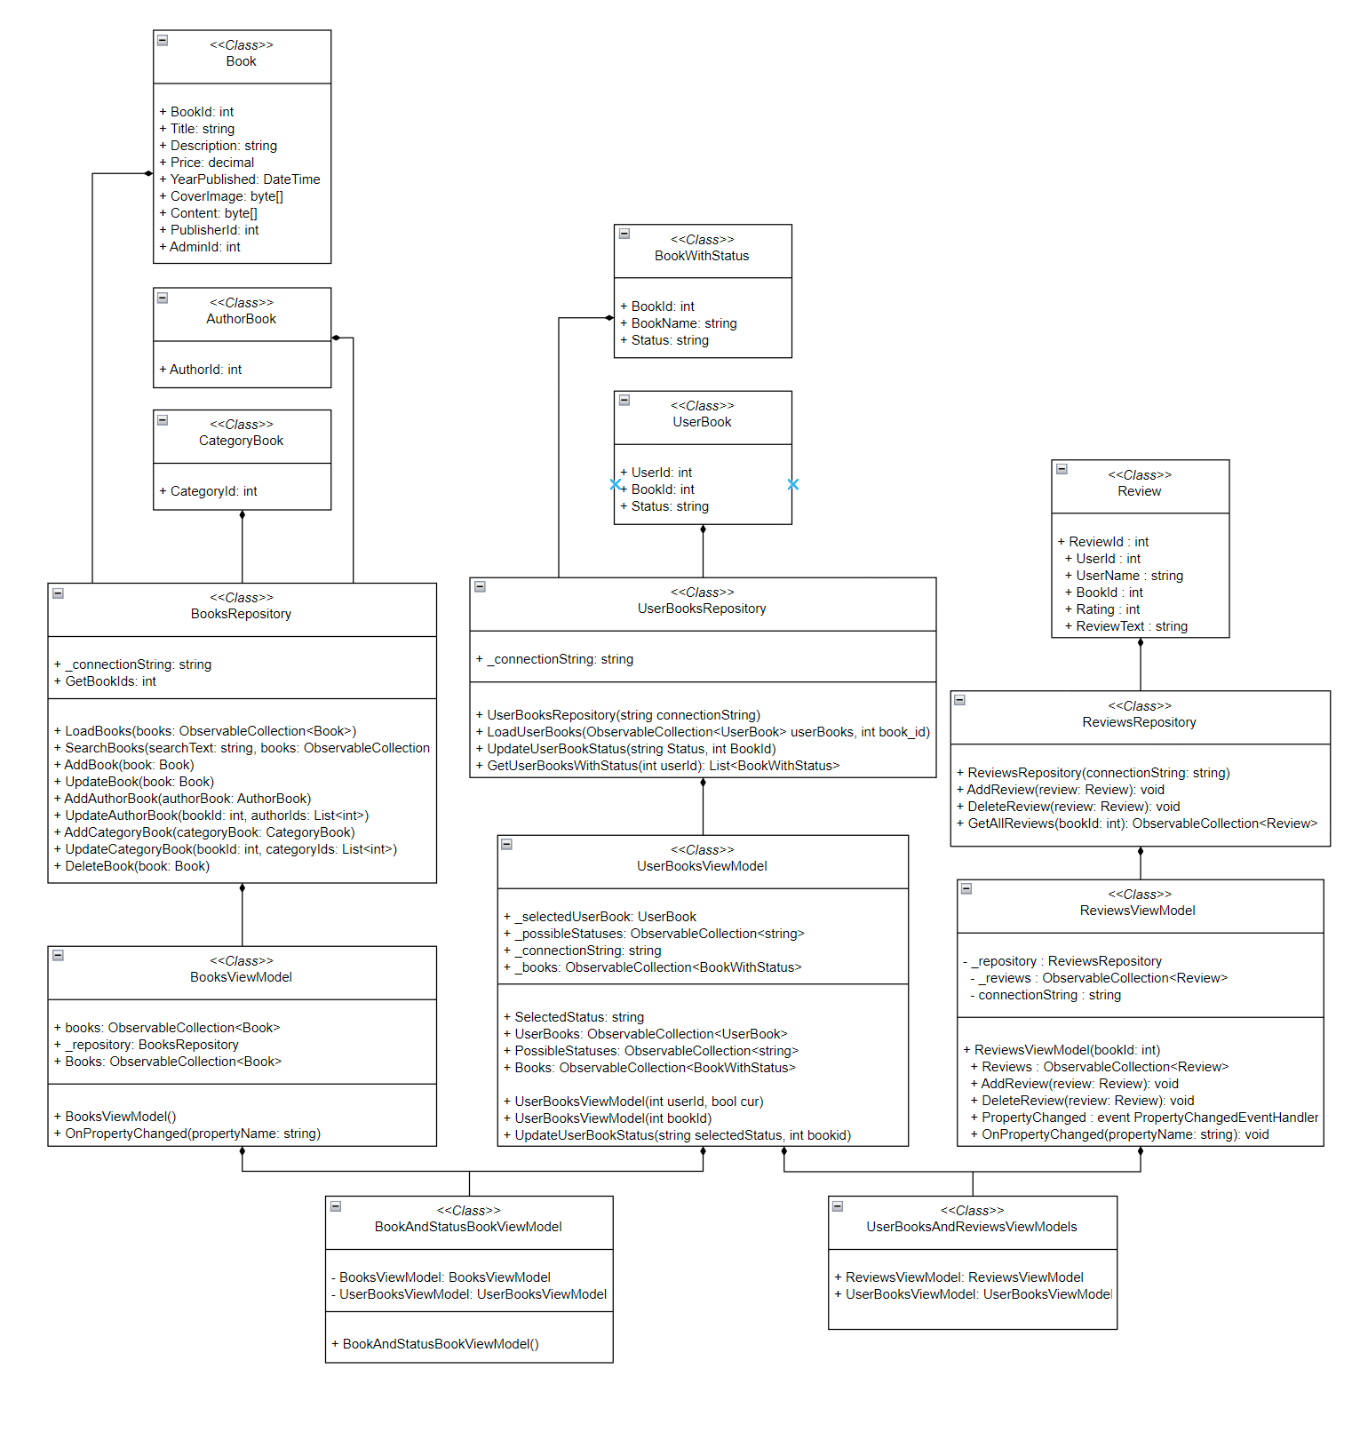

Рисунок 3.2 – Диаграмма классов

Полное отображение диаграммы классов для проекта представлено в Приложении А.

* 1. Взаимодействие с базой данных

Для взаимодействия проекта с базой данных использовался Oracle Data Provider for .NET (ODP.NET) представляет собой библиотеку, предоставляющую доступ к базе данных Oracle для приложений, разработанных на платформе .NET. Вот основные характеристики и возможности ODP.NET:

1. Установка и подключение:

* ODP.NET можно установить с использованием NuGet Package Manager.
* После установки, для взаимодействия с базой данных Oracle, необходимо добавить ссылку на Oracle.ManagedDataAccess в проект.

1. Поддержка ADO.NET:

* ODP.NET является реализацией ADO.NET (ActiveX Data Objects .NET) и предоставляет соответствующие классы для взаимодействия с базой данных.
* Классы, такие как OracleConnection, OracleCommand, OracleDataAdapter, и OracleDataReader, аналогичны соответствующим классам в ADO.NET.

1. Поддержка Oracle Database:

* ODP.NET предоставляет нативную поддержку Oracle Database, что позволяет использовать множество функций и возможностей, уникальных для Oracle.

1. Управление соединением и пулом соединений:

* ODP.NET предоставляет возможность эффективного управления соединениями с базой данных, включая использование пула соединений для повышения производительности.

1. Поддержка хранимых процедур:

* ODP.NET обеспечивает поддержку вызова и работы с хранимыми процедурами и функциями Oracle Database.

1. Параметризованные запросы:

* Возможность использования параметризованных запросов для предотвращения атак SQL-инъекций и повышения безопасности.
  1. Вывод

В данном разделе была рассмотрена структура проекта, которая играет ключевую роль в обеспечении организации и читаемости кода. Важным аспектом является четкое разделение ответственностей между различными частями приложения для обеспечения модульности и легкости поддержки. Разработка эффективных взаимоотношений между классами обеспечивает логичную и гибкую архитектуру приложения. Отражение архитектурных решений по взаимодействию с базой данных влияет на эффективность, производительность и безопасность вашего приложения.

1. Реализация программного средства
   1. Реализация классов Repository

Реализацию классов Repository можно рассмотреть на примере класса BooksRepository (Приложение Б). В данном классе представлена реализация взаимодействия приложения с базой данных.

Для подключения к базе данных используется класс OracleConnection из пространства имен Oracle.ManagedDataAccess.Client для установления соединения с базой данных Oracle. Параметры подключения, такие как строка подключения, получаются из объекта Session текущего приложения (Листинг 4.1).

private string _connectionString = ((App)Application.Current).Session.Conn;

Листинг 4.1 – Подключение к базе данных

В классе определены методы загрузки данных LoadBooks, SortTitleDesc, SortTitleAsc, SortPriceDesc, SortPriceAsc, SearchBooks, которые выполняют запросы к базе данных для получения и обработки данных о книгах(Листинг 4.2).

public void LoadBooks(ObservableCollection<Book> books)

{

using (OracleConnection connection = new OracleConnection(_connectionString))

{

connection.Open();

OracleCommand command = new OracleCommand();

command.Connection = connection;

command.CommandText = "LoadBooksProc";

command.CommandType=CommandType.StoredProcedure;

// Установка параметра курсора для получения результата

OracleParameter booksParam = new OracleParameter();

booksParam.ParameterName = "books";

booksParam.OracleDbType = OracleDbType.RefCursor;

booksParam.Direction = ParameterDirection.Output;

command.Parameters.Add(booksParam);

// ... остальной код

}

}

Листинг 4.2 – Методы загрузки данных

Вместо классических SQL-запросов, используются хранимые процедуры базы данных Oracle. Например, методы LoadBooks, SortTitleDesc и другие вызывают хранимые процедуры типа LoadBooksProc, LoadBooksProcTitleDesc и так далее (Листинг 4.2).

public void AddBook(Book book)

{

using (var connection = new OracleConnection(_connectionString))

{

connection.Open();

using (var command = connection.CreateCommand())

{

command.CommandType = CommandType.StoredProcedure;

command.CommandText = "Add_Book";

// ... остальной код

}

}

}

public void UpdateBook(Book book)

{

using (var connection = new OracleConnection(_connectionString))

{

connection.Open();

using (var command = connection.CreateCommand())

{

command.CommandType = CommandType.StoredProcedure;

command.CommandText = "Update_Book";

// ... остальной код

}

}

}

Листинг 4.3 – Добавления и обновление данных

Для добавления и обновление данных есть методы AddBook и UpdateBook, которые вызывают хранимые процедуры для добавления новой книги и обновления информации о книге соответственно. Также есть методы AddAuthorBook и UpdateAuthorBook для работы с данными об авторах книги (Листинг 4.3).

public void UpdateAuthorBook(int bookId, List<int> authorIds)

{

using (var connection = new OracleConnection(_connectionString))

{

connection.Open();

using (var transaction = connection.BeginTransaction())

{

try

{

// ... остальной код

transaction.Commit();

}

catch (Exception ex)

{

transaction.Rollback();

throw ex;

}

}

}

}

Листинг 4.4 – Транзакции

Транзакции в методе UpdateAuthorBook использовались транзакции (transaction) для обеспечения атомарности операций удаления и добавления авторов (Листинг 4.4).

* 1. Реализация Session

Класс Session проекте, используется для управления данными сеанса пользователя.

Свойства:

* UserId: Предположительно, идентификатор пользователя, который идентифицирует уникального пользователя в системе.
* Email: Строка, представляющая адрес электронной почты пользователя.
* Role: Роль пользователя в системе (например, администратор, обычный пользователь и т. д.).
* Conn: Строка подключения к базе данных. Эта строка, вероятно, используется для установления соединения с базой данных.

Конструктор:

* Session(int userId, string email, string role, string conn): Конструктор класса, который принимает параметры и устанавливает соответствующие свойства объекта Session.
  1. Вывод

Классы Repository служат в качестве репозитория для взаимодействия с базой данных, отвечая за выполнение операций, таких как загрузка, добавление, обновление и удаление книг. Класс Session предназначен для управления данными сеанса пользователя, включая идентификатор пользователя, адрес электронной почты, роль и строку подключения к базе данных.

1. Тестирование, проверка работоспособности и анализ полученных результатов
   1. Обработка ошибок

Основная часть обработки ошибок лежит на обработке триггеров базой данных которые проверяют соответствие данных в форме и бд.

Ошибка неправильного пароля для пользователя (Рисунок 5.1).

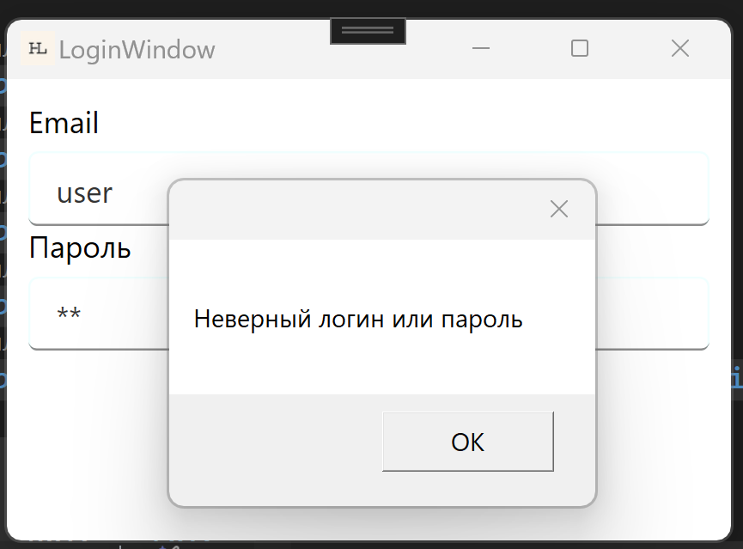

Рисунок 5.1 – Ошибка неверного пароля

Несовпадение паролей при регистрации (Рисунок 5.2).

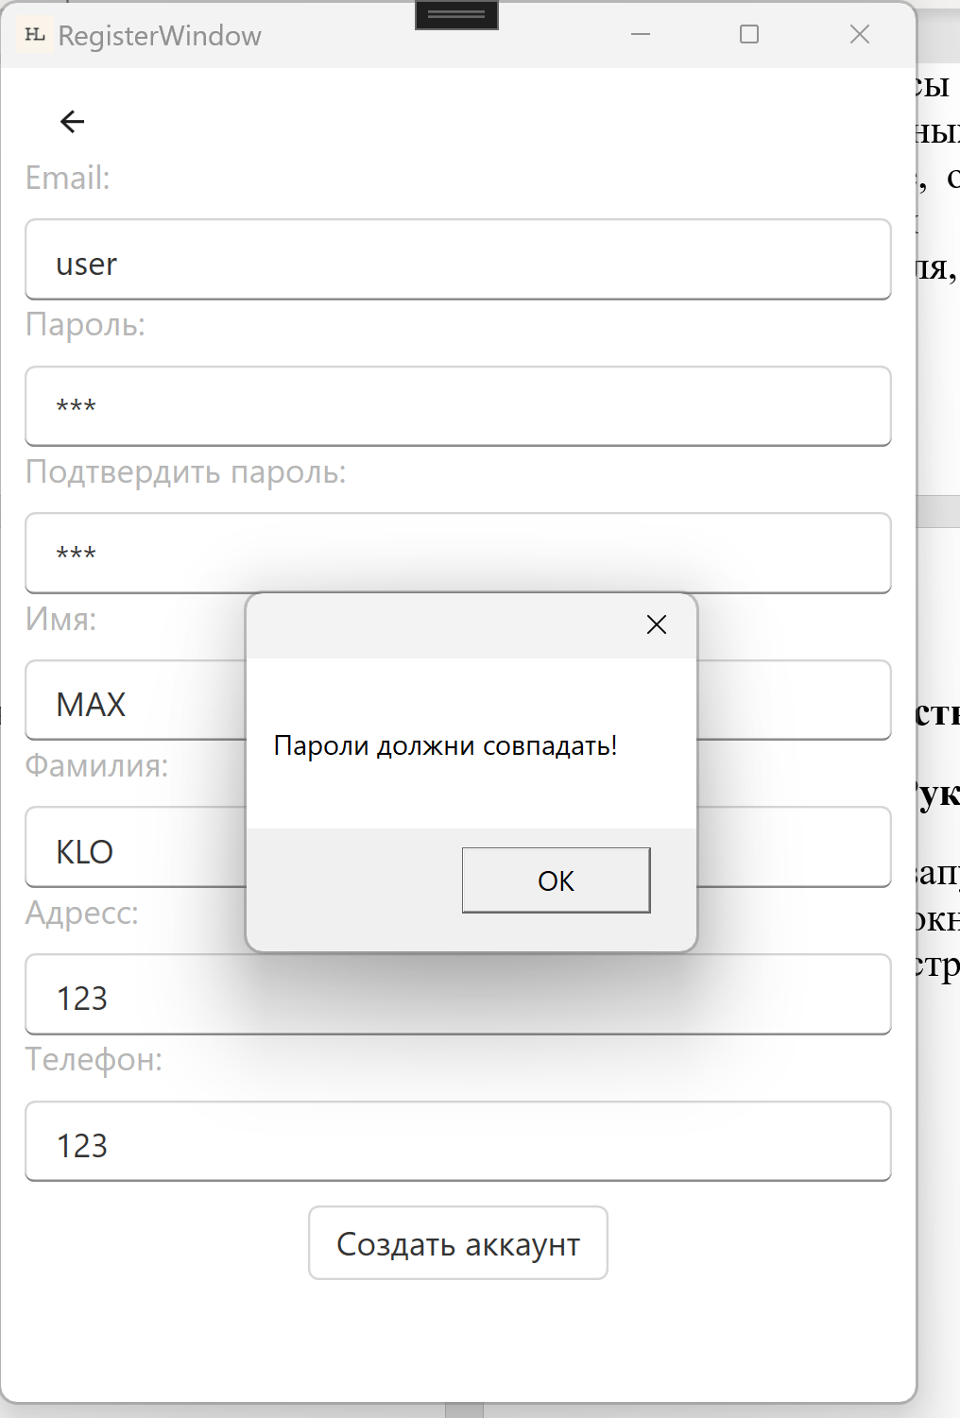

Рисунок 5.2 – Несовпадение паролей при регистрации

При регистрации попытка создать пользователя с таким же email (Рисунок 5.3).

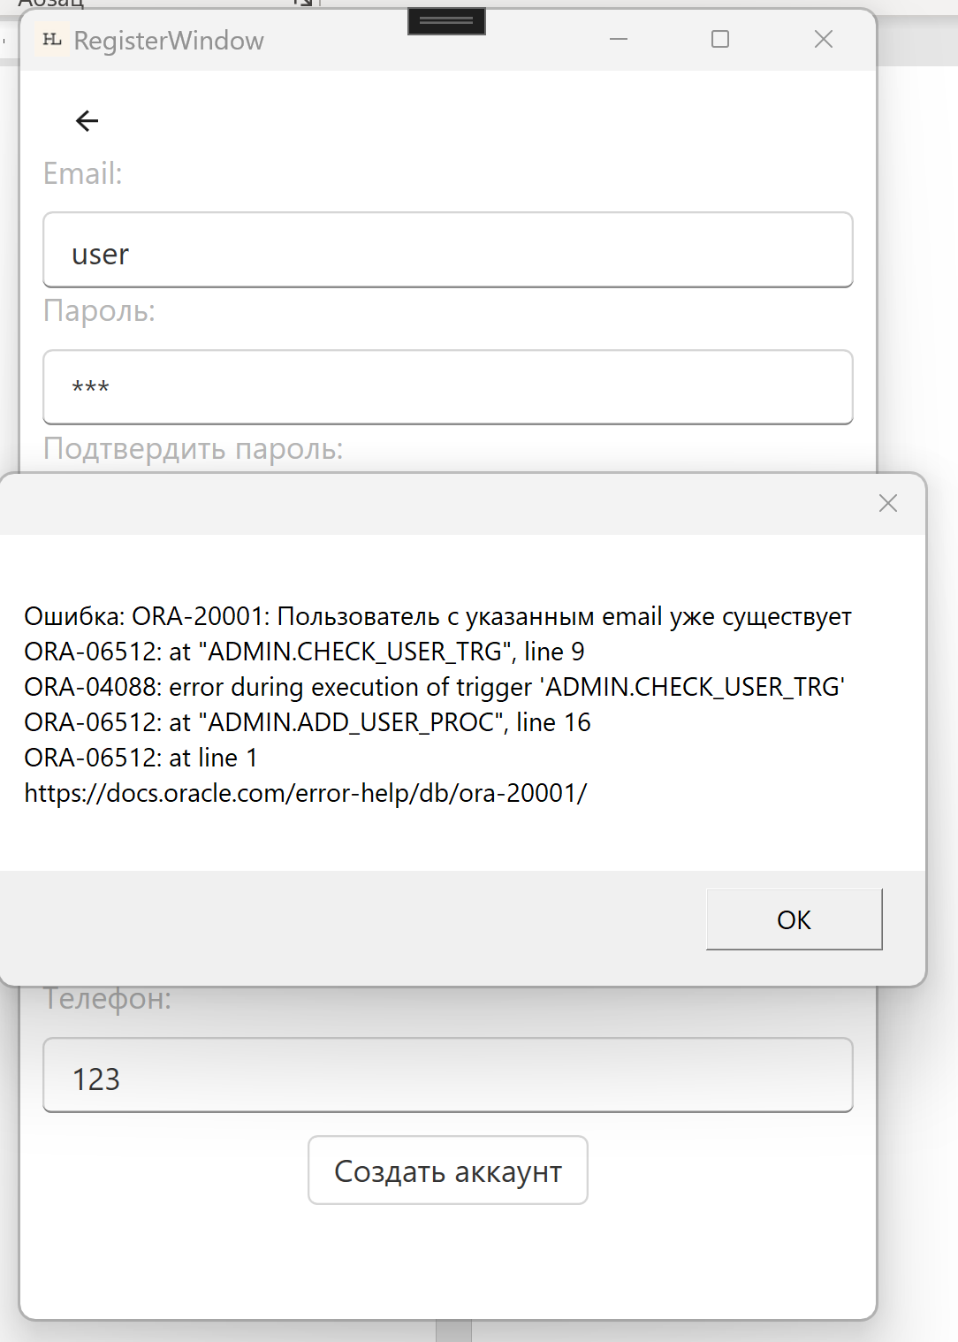

Рисунок 5.3 – Регистрация пользователя с таким же email

Ошибка при создании книги с таким же названием как у книги, уже существующей в каталоге (Рисунок 5.4).

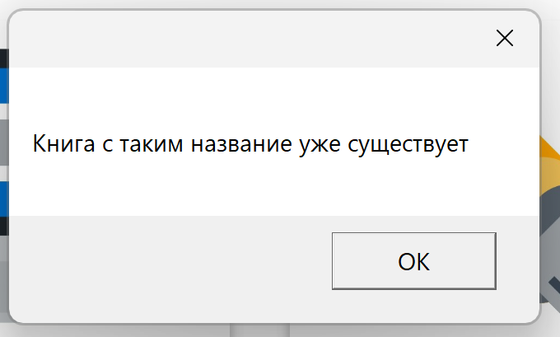

Рисунок 5.4 – создание книги с таким же названием

Ошибка при попытке заказать пользователем количество книг которого нет в наличии (Рисунок 5.5).

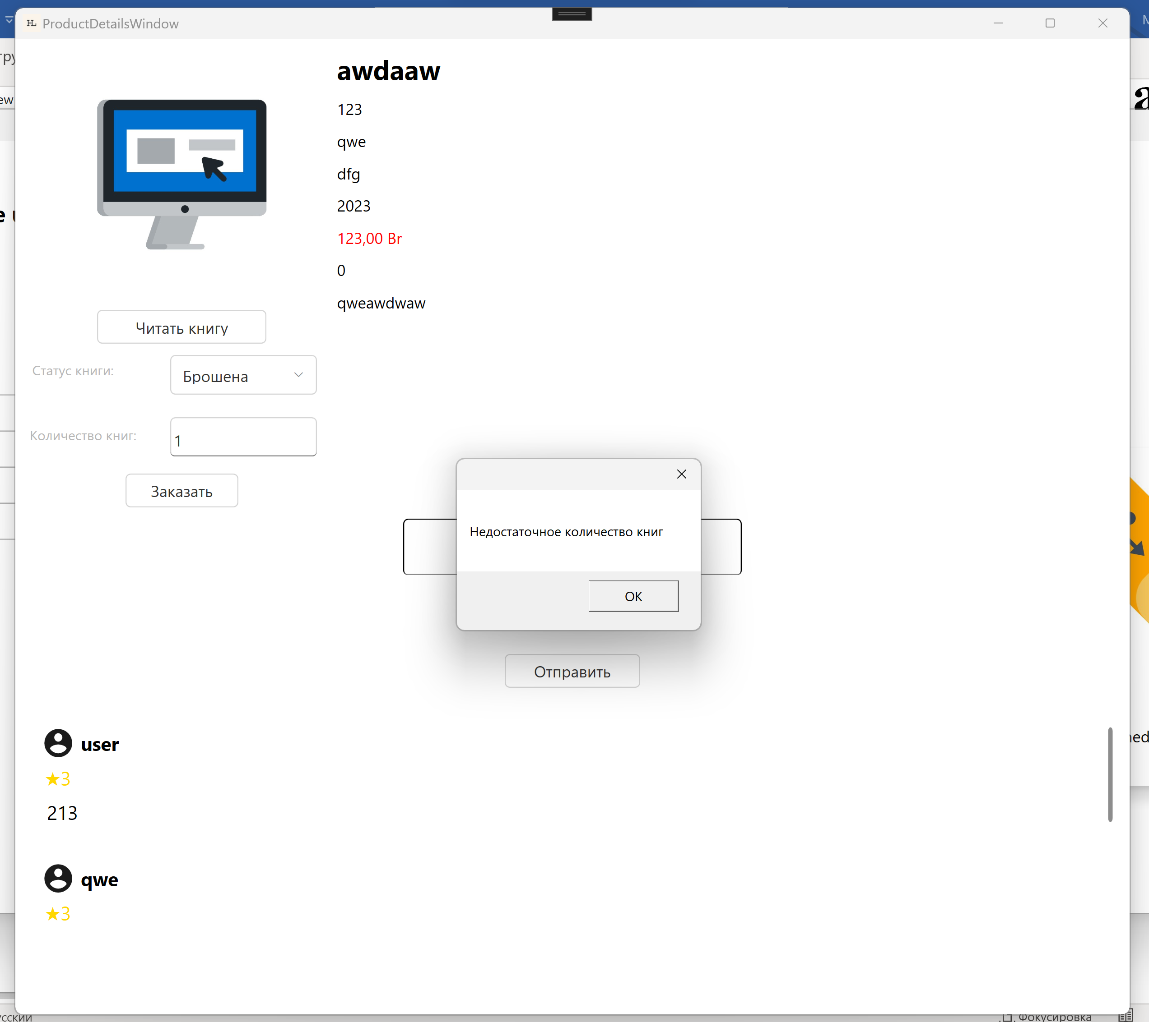

Рисунок 5.5 – Попытка заказать недостаточное количество книг

Ошибка при добавлении повторно отзыва на книгу (Рисунок 5.6).

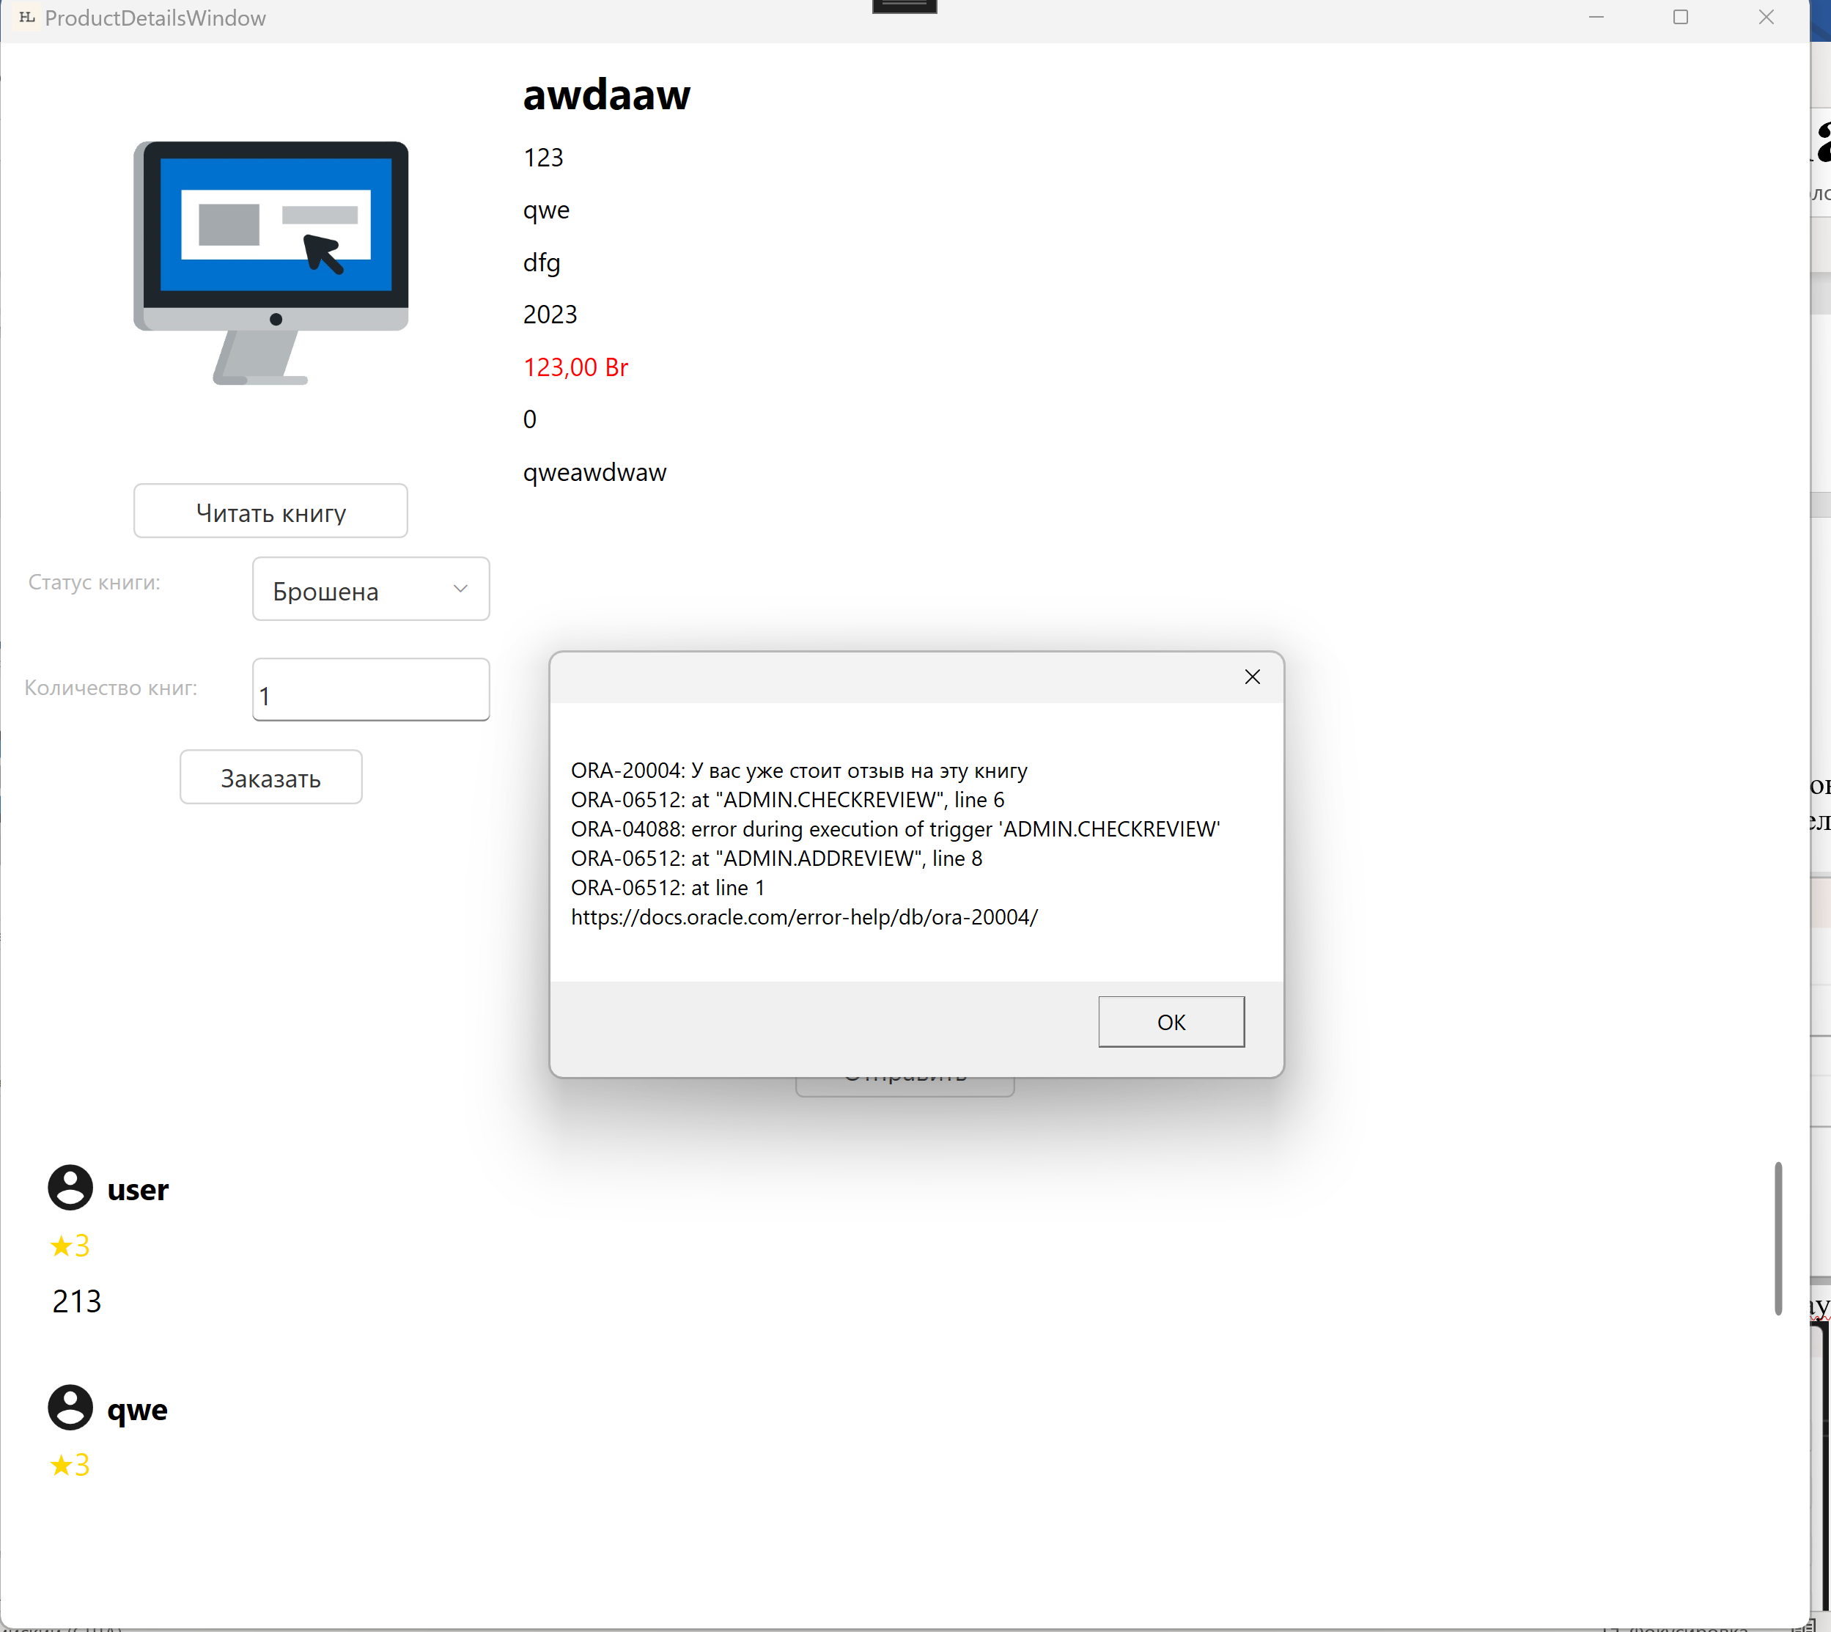

Рисунок 5.6 – Пользователь пытается оставить второй комментарий

* 1. Функциональные требования

Регистрация нового пользователя (Рисунок 5.7).

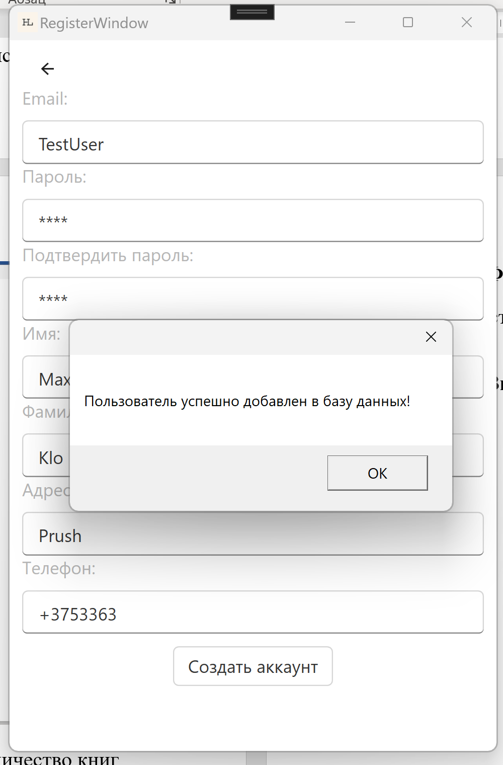

Рисунок 5.7 – Регистрация

Каталог книг и личная библиотека пользователя (Рисунок 5.8).

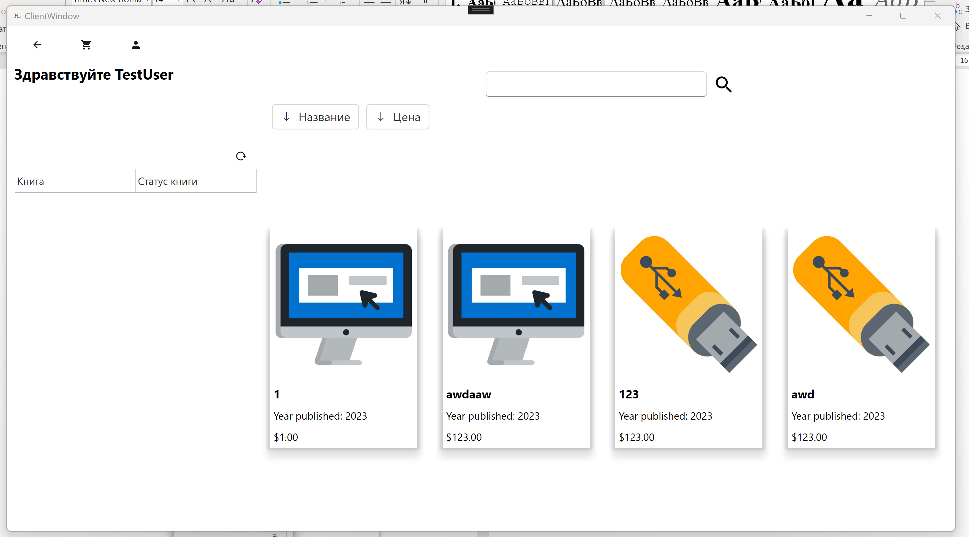

Рисунок 5.8 – Каталог книг

Чтение книги (Рисунок 5.9).

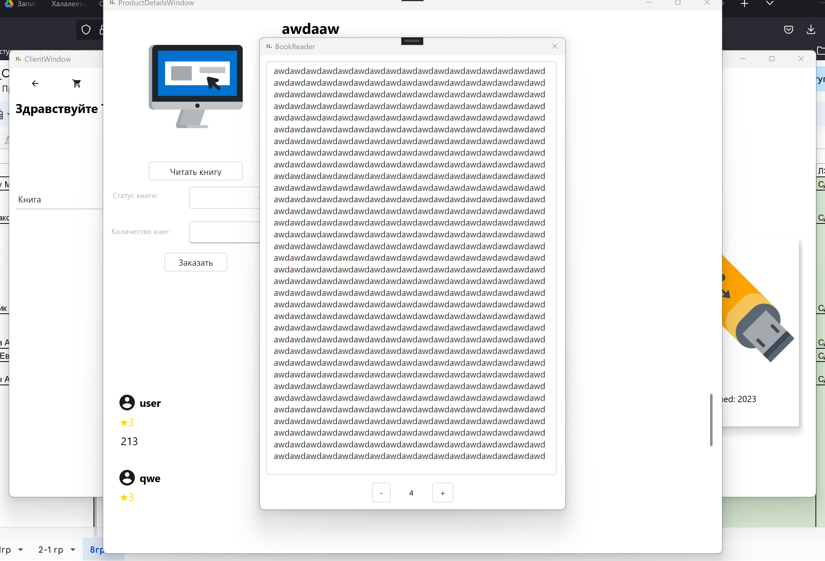

Рисунок 5.9 – Ридер

Оформление заказа книги (Рисунок 5.10).

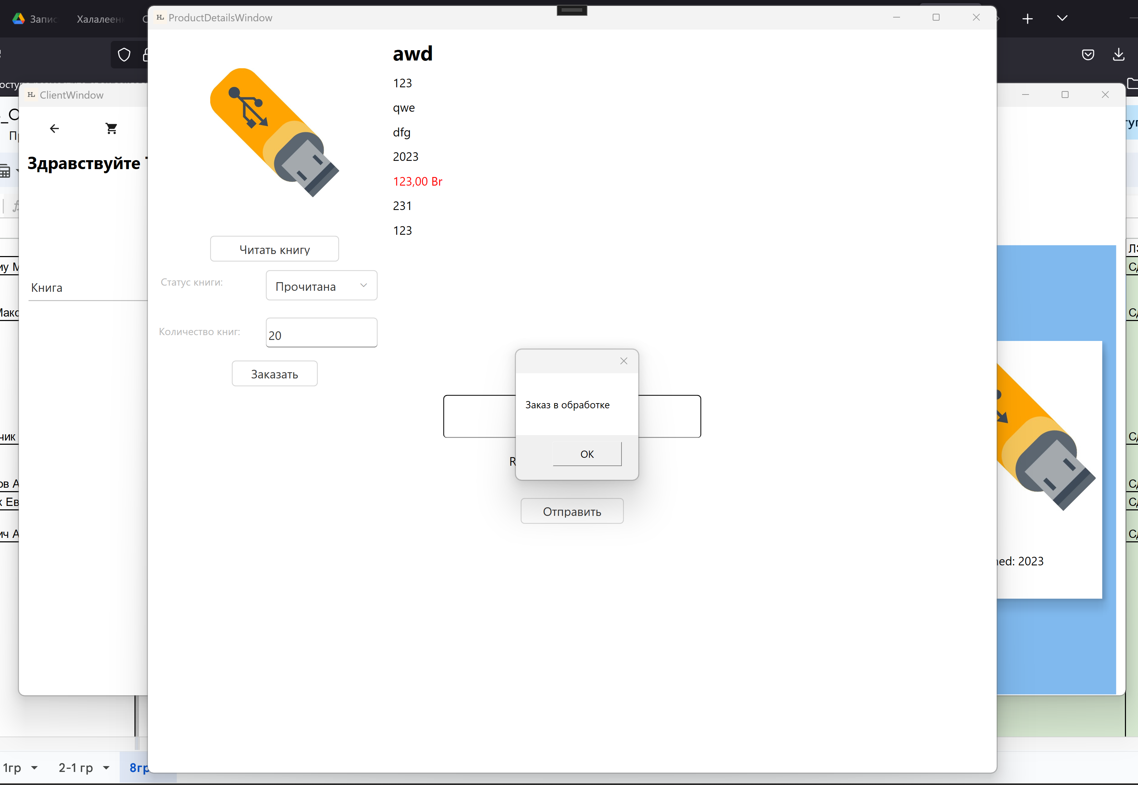

Рисунок 5.10 – Оформление заказа

Отображение заказа пользователя (Рисунок 5.11).

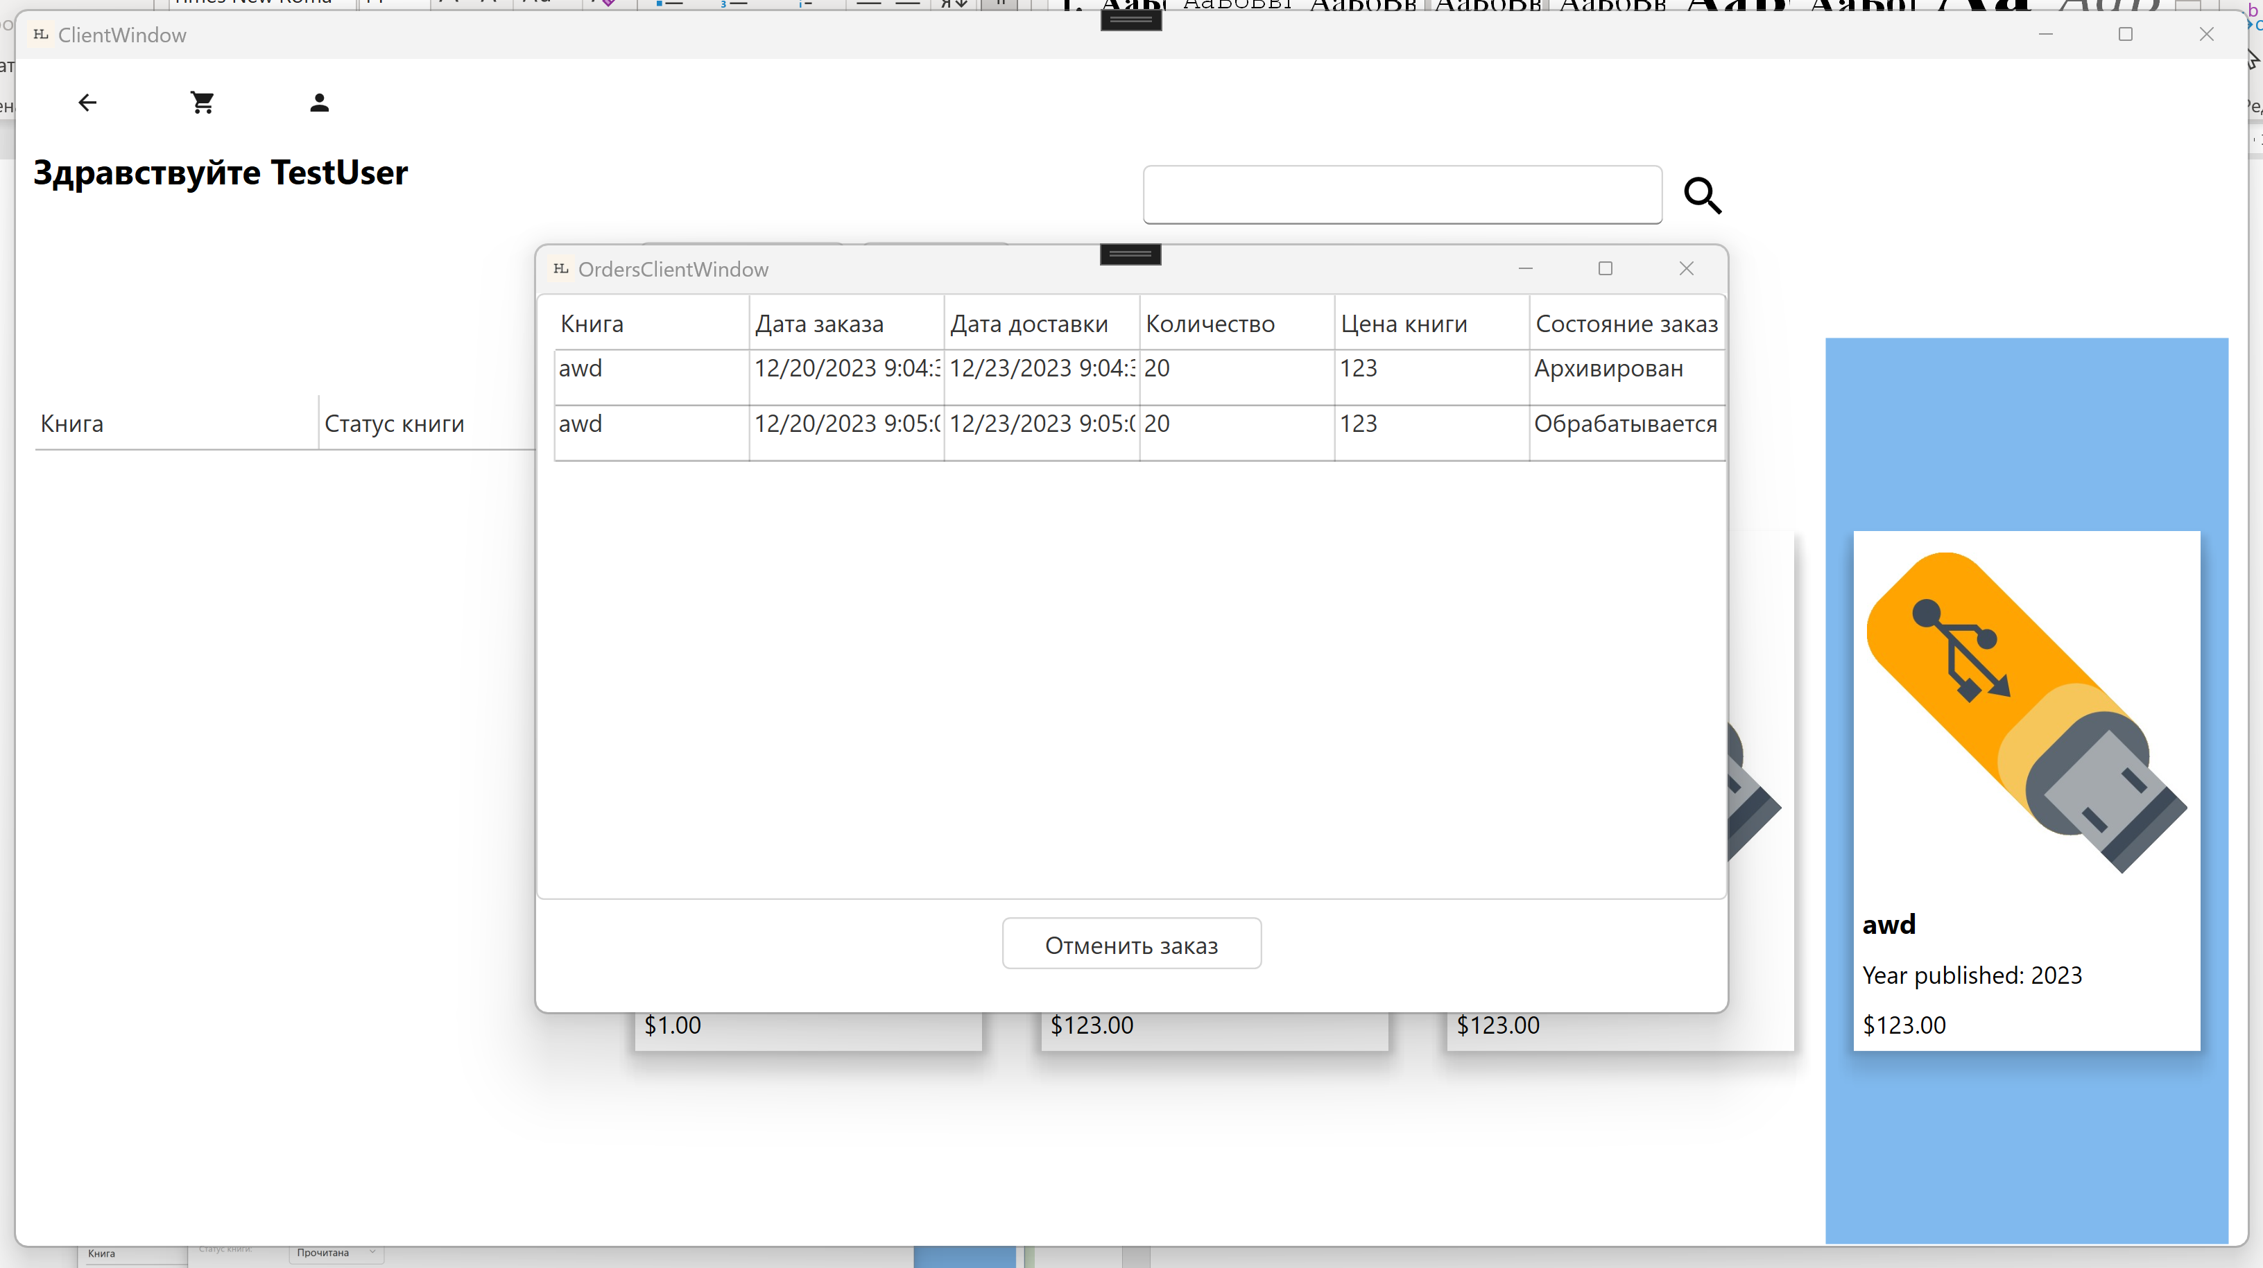

Рисунок 5.11 – Таблица заказов пользователя

Пометка статуса книги (Рисунок 5.12).

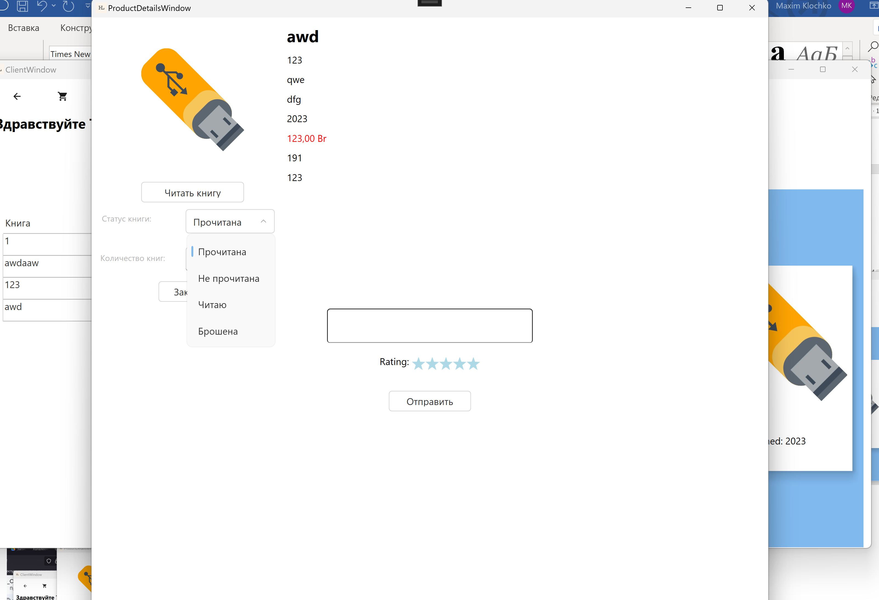

Рисунок 5.12 – Статус книги

Обновлённая библиотека пользователя с новым статусом (Рисунок 5.13).

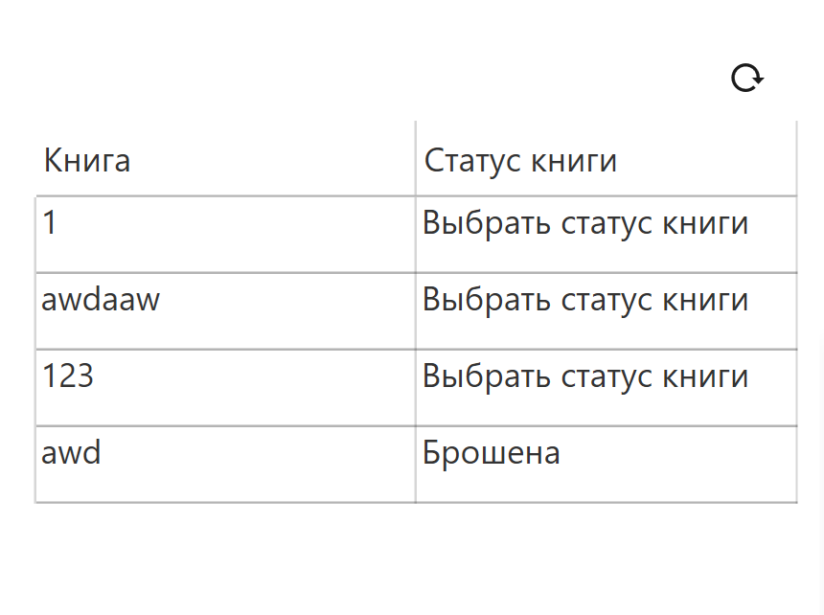

Рисунок 5.13 – Стутусы книг пользователя

Добавления новой книги под администратором (Рисунок 5.14).

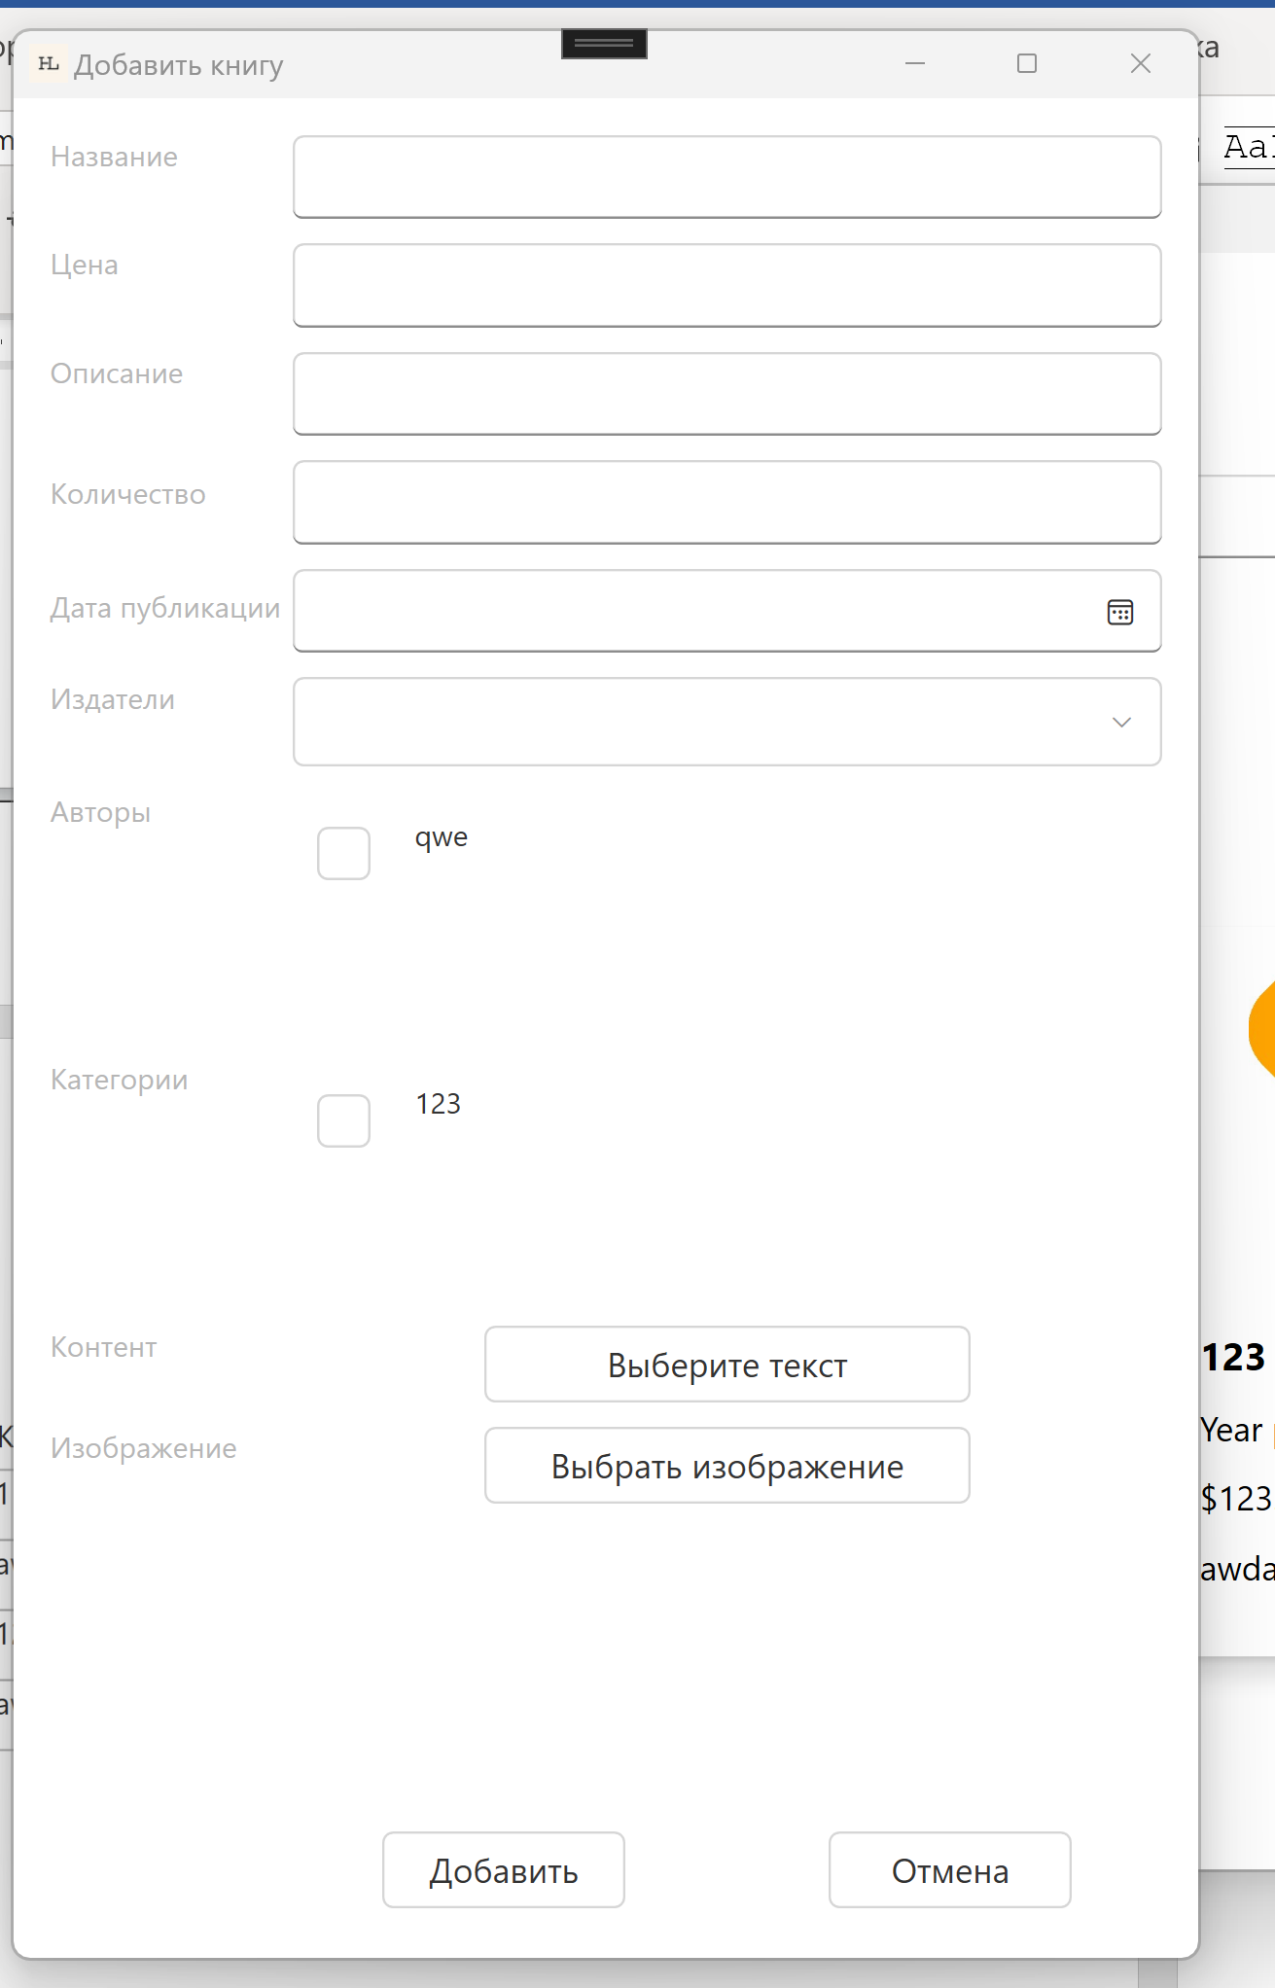

Рисунок 5.14 – Окно добавления книги администратором

Редактирование книги администратором (Рисунок 5.15).

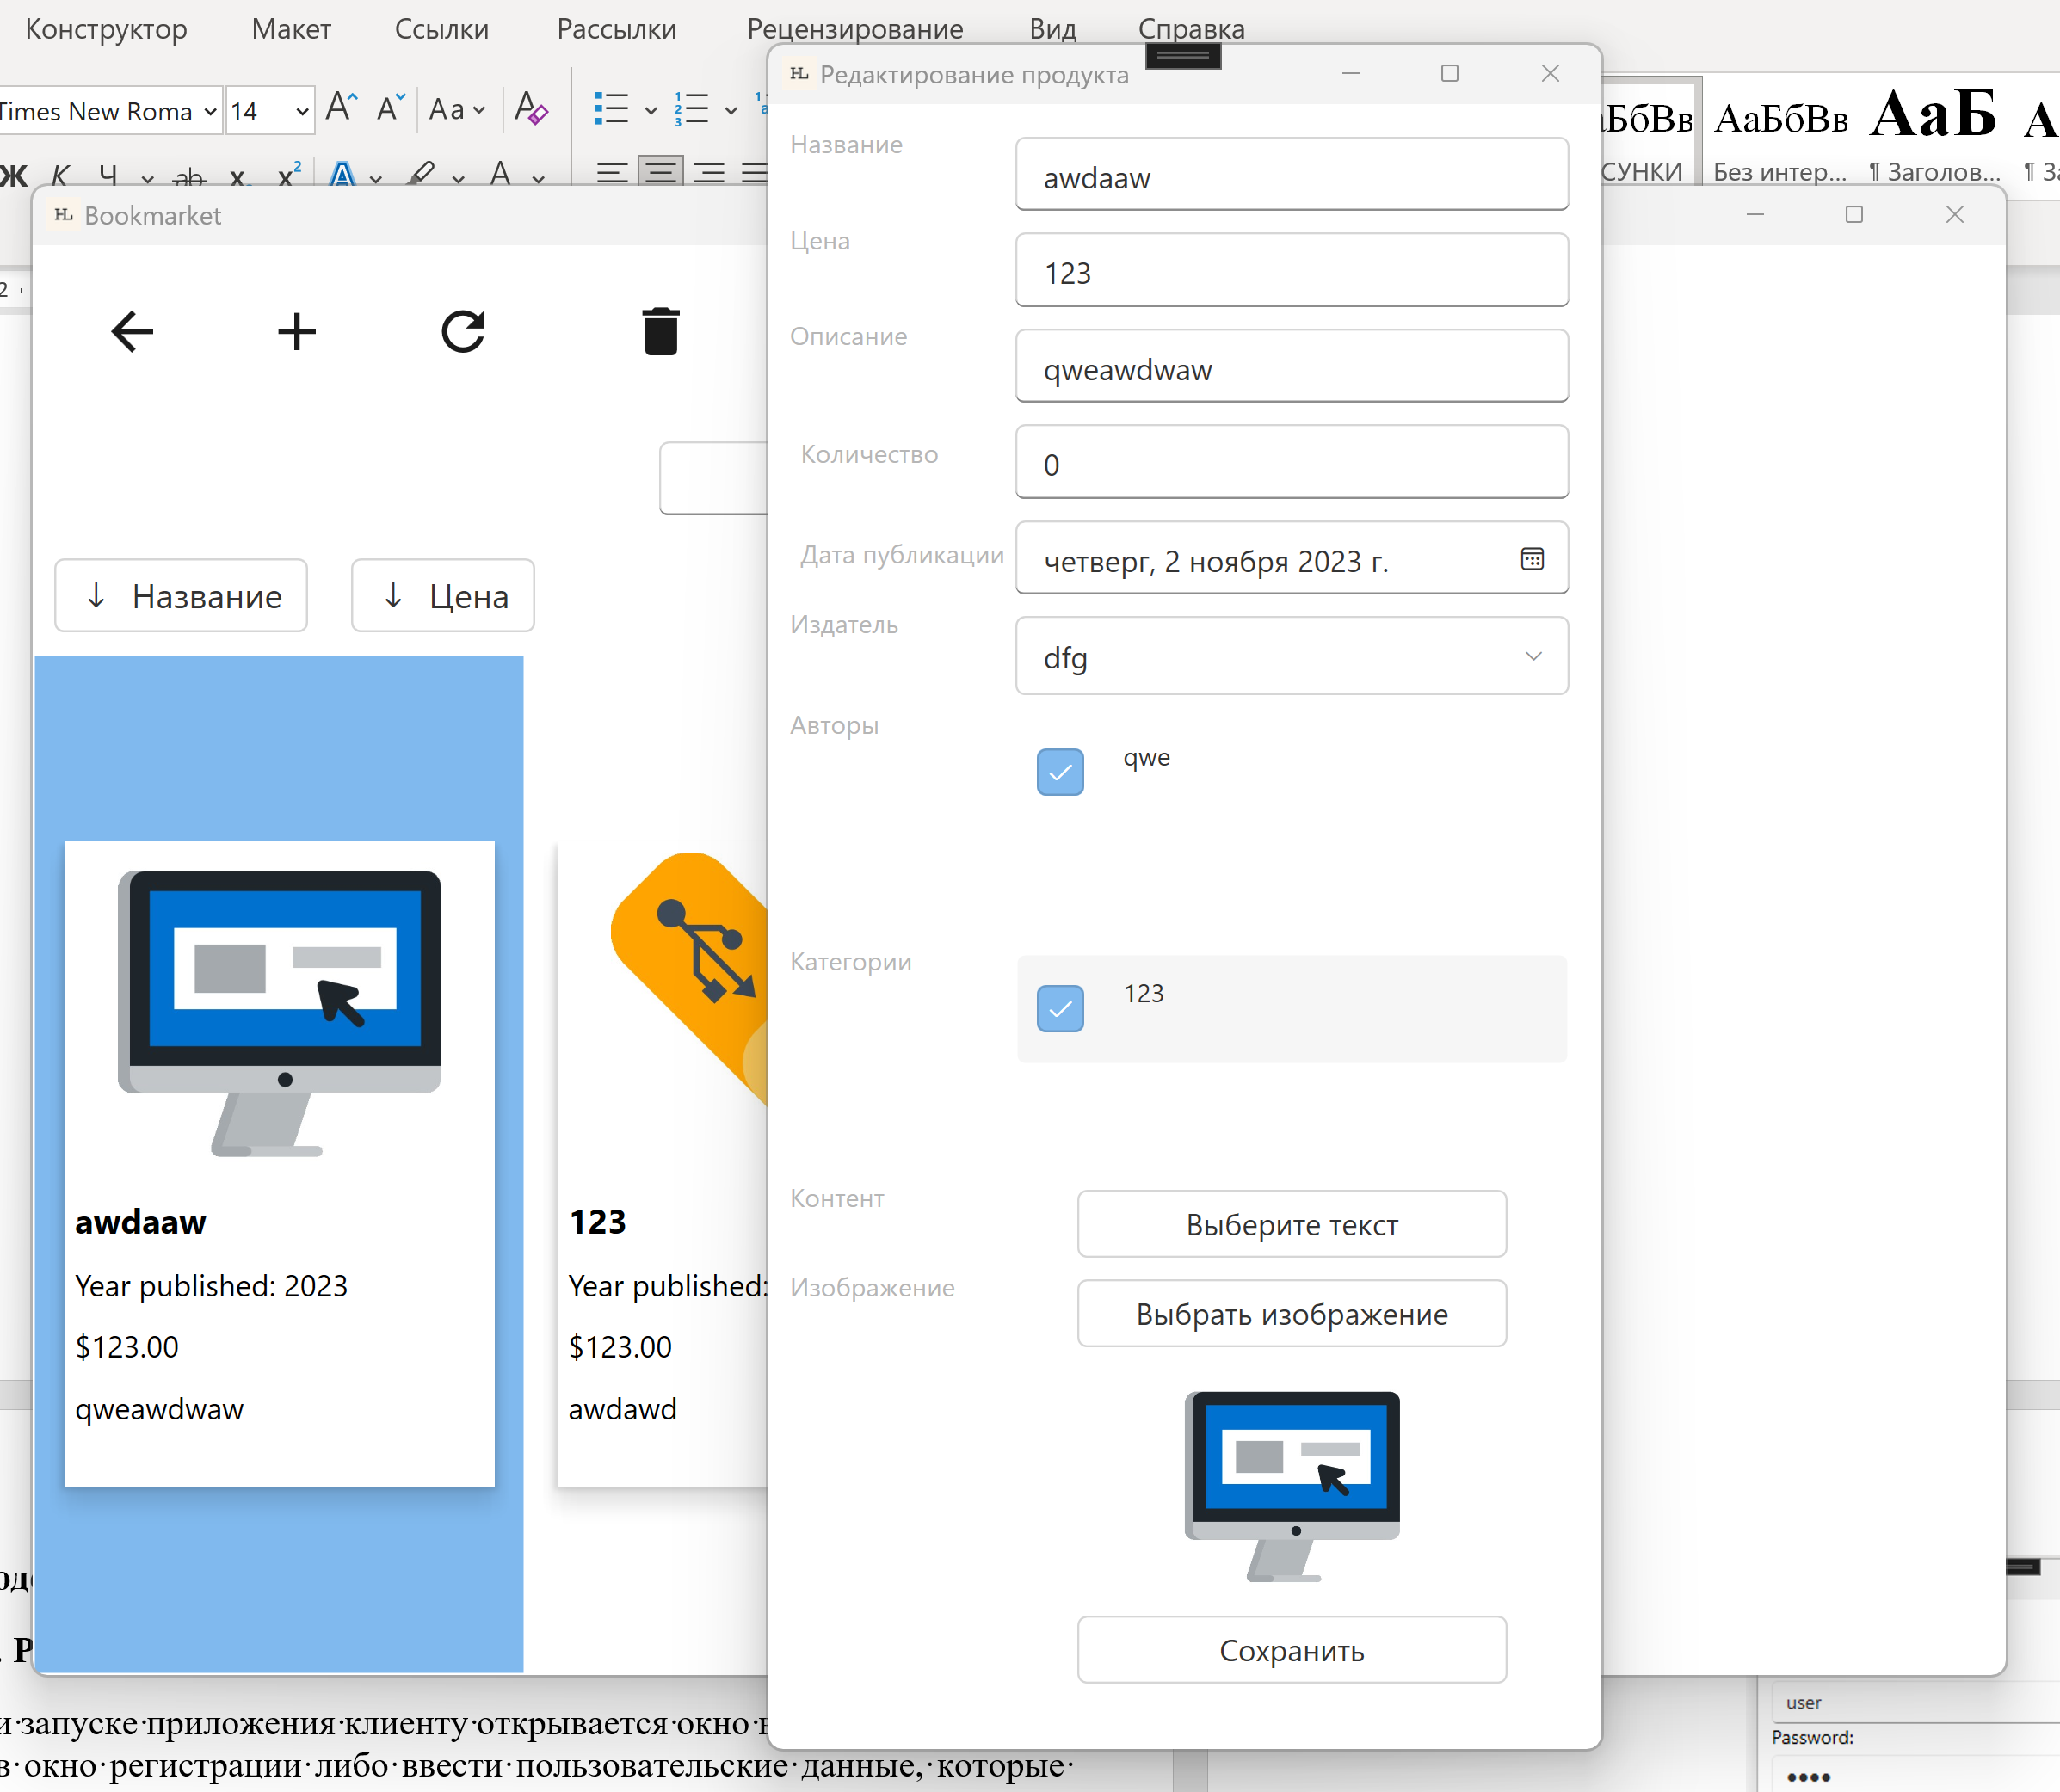

Рисунок 5.15 – Окно редактирования книги администратором

* 1. Вывод

В ходе тестирования была проверена обработка исключений и было подтверждено, что пользователь не сможет случайно выбить не обрабатывающееся исключение, что приведет к сбою выполнения программы, проверена валидация полей. Также были проверены основные функциональные возможности приложения.

1. Руководство по установке и использованию
   1. Руководство по использованию

При запуске приложения клиенту открывается окно входа, где он может перейти в окно регистрации либо ввести пользовательские данные, которые уже зарегистрированы.

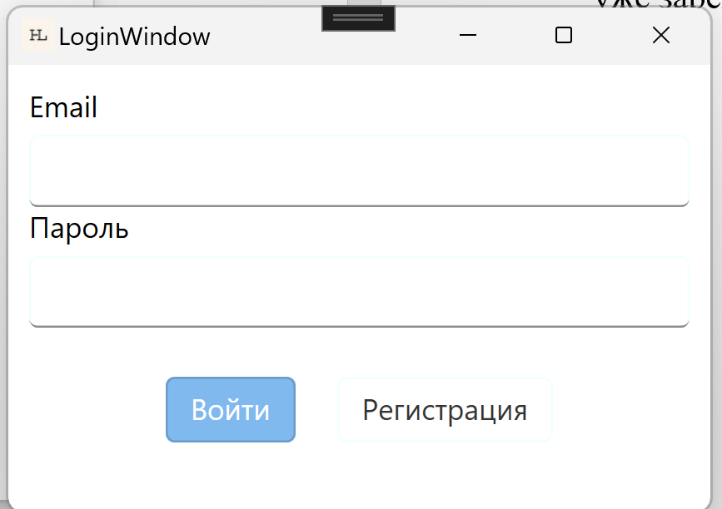

Рисунок 6.1 – Окно входа в аккаунт

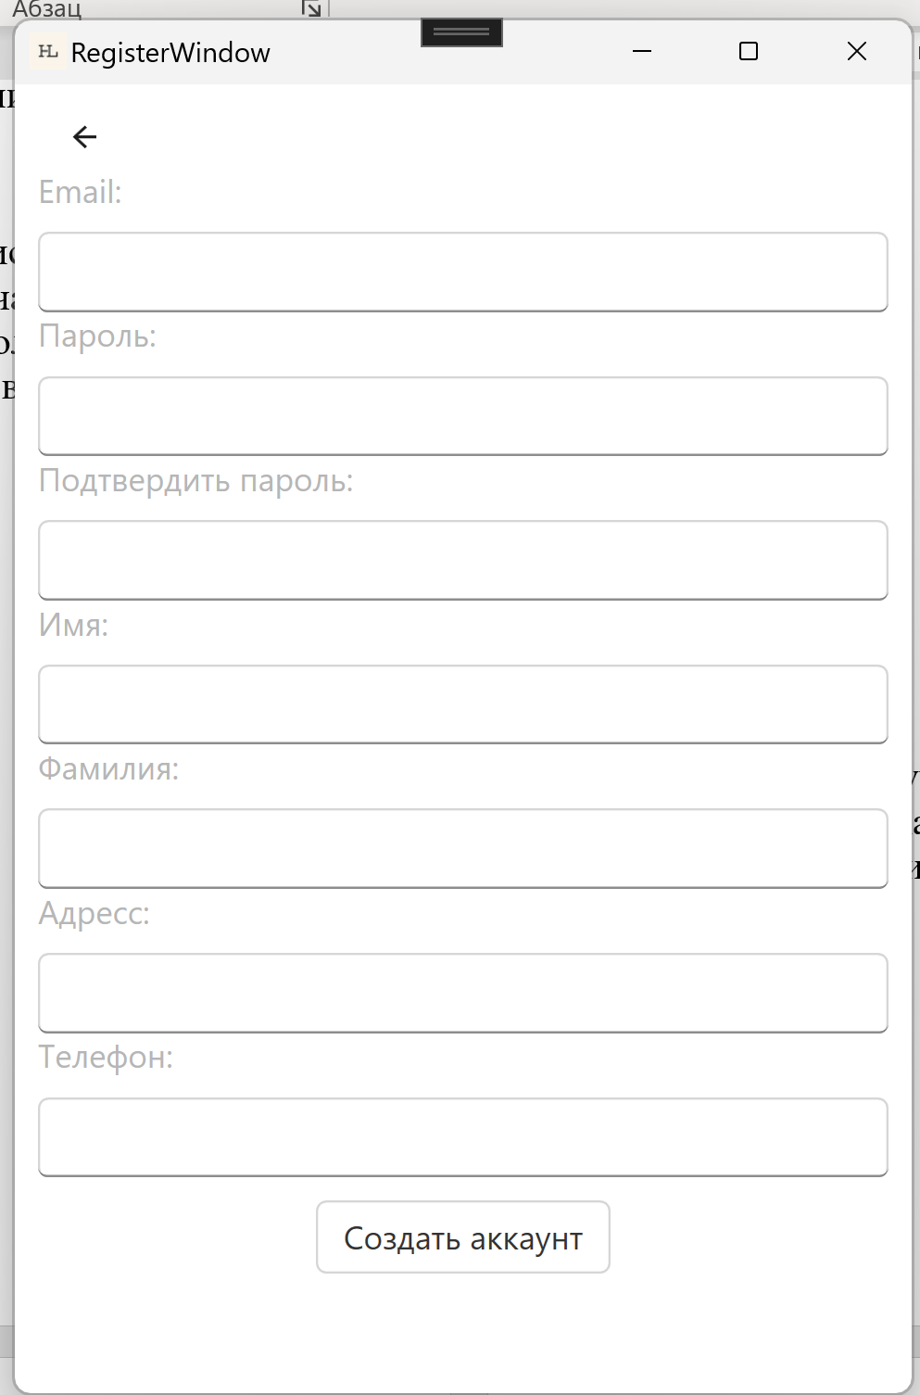

Рисунок 6.2 – Окно регистрации

В случае если пользователь создаёт аккаунт с уже имеющимся в базе данных email-ом ему будет выдана ошибка (Рисунок 6.3) из-за созданного триггера в ином (Рисунок 6.4) случае он переходит в окно входа и вводит свои данные.

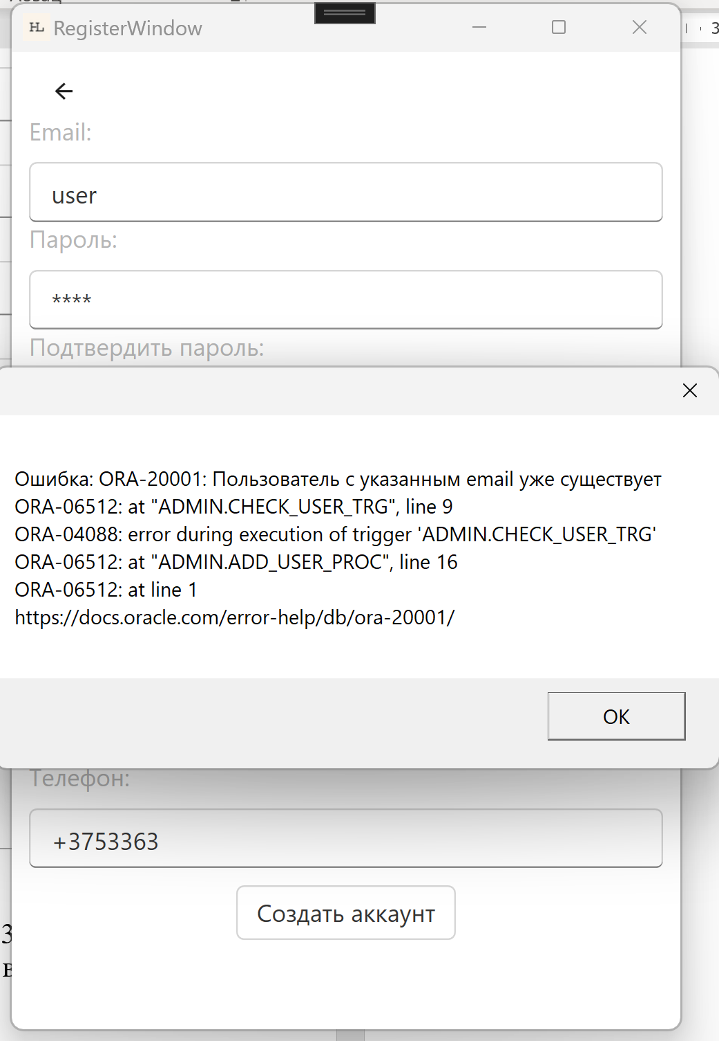

Рисунок 6.3 – Окно регистрации с ошибкой

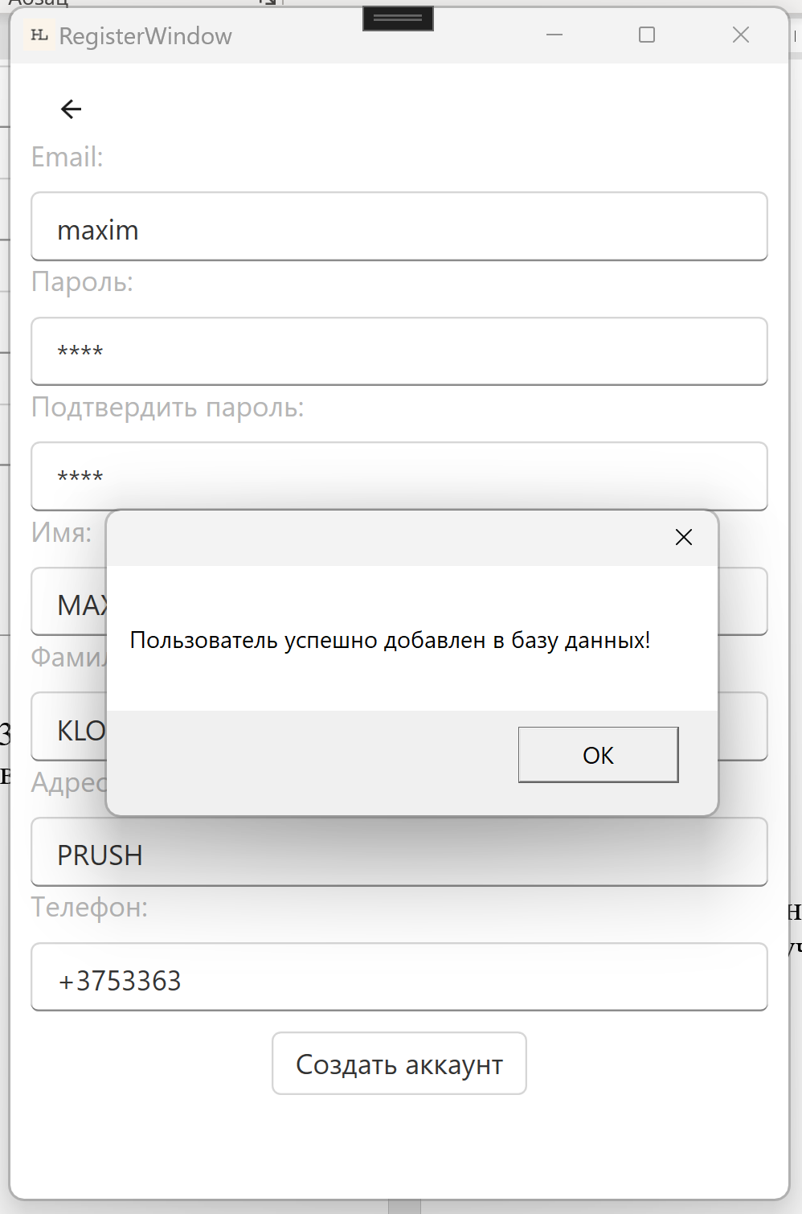

Рисунок 6.4 – Окно регистрации с успешным созданием аккаунта

В случае неверных данных пользователя выводится ошибка (Рисунок 6.6).

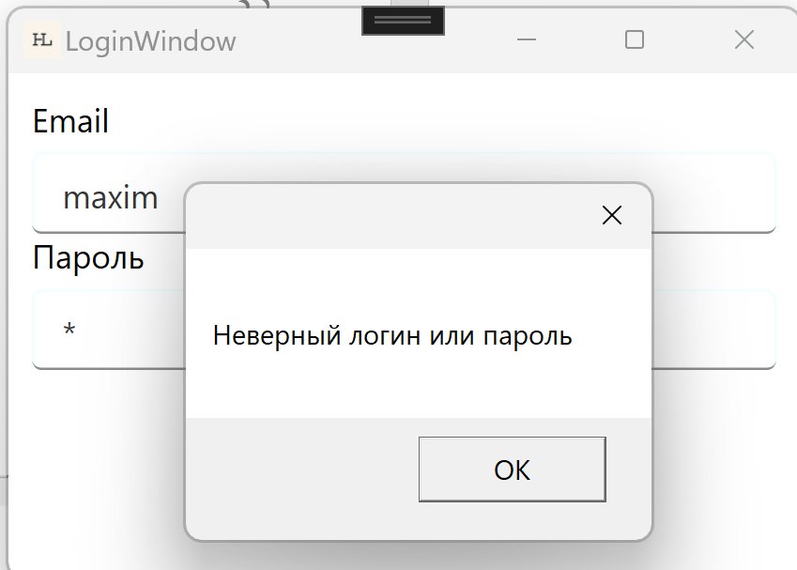

Рисунок 6.6 – Окно входа с ошибкой

Далее пользователь переходит в окно с каталогом книг.

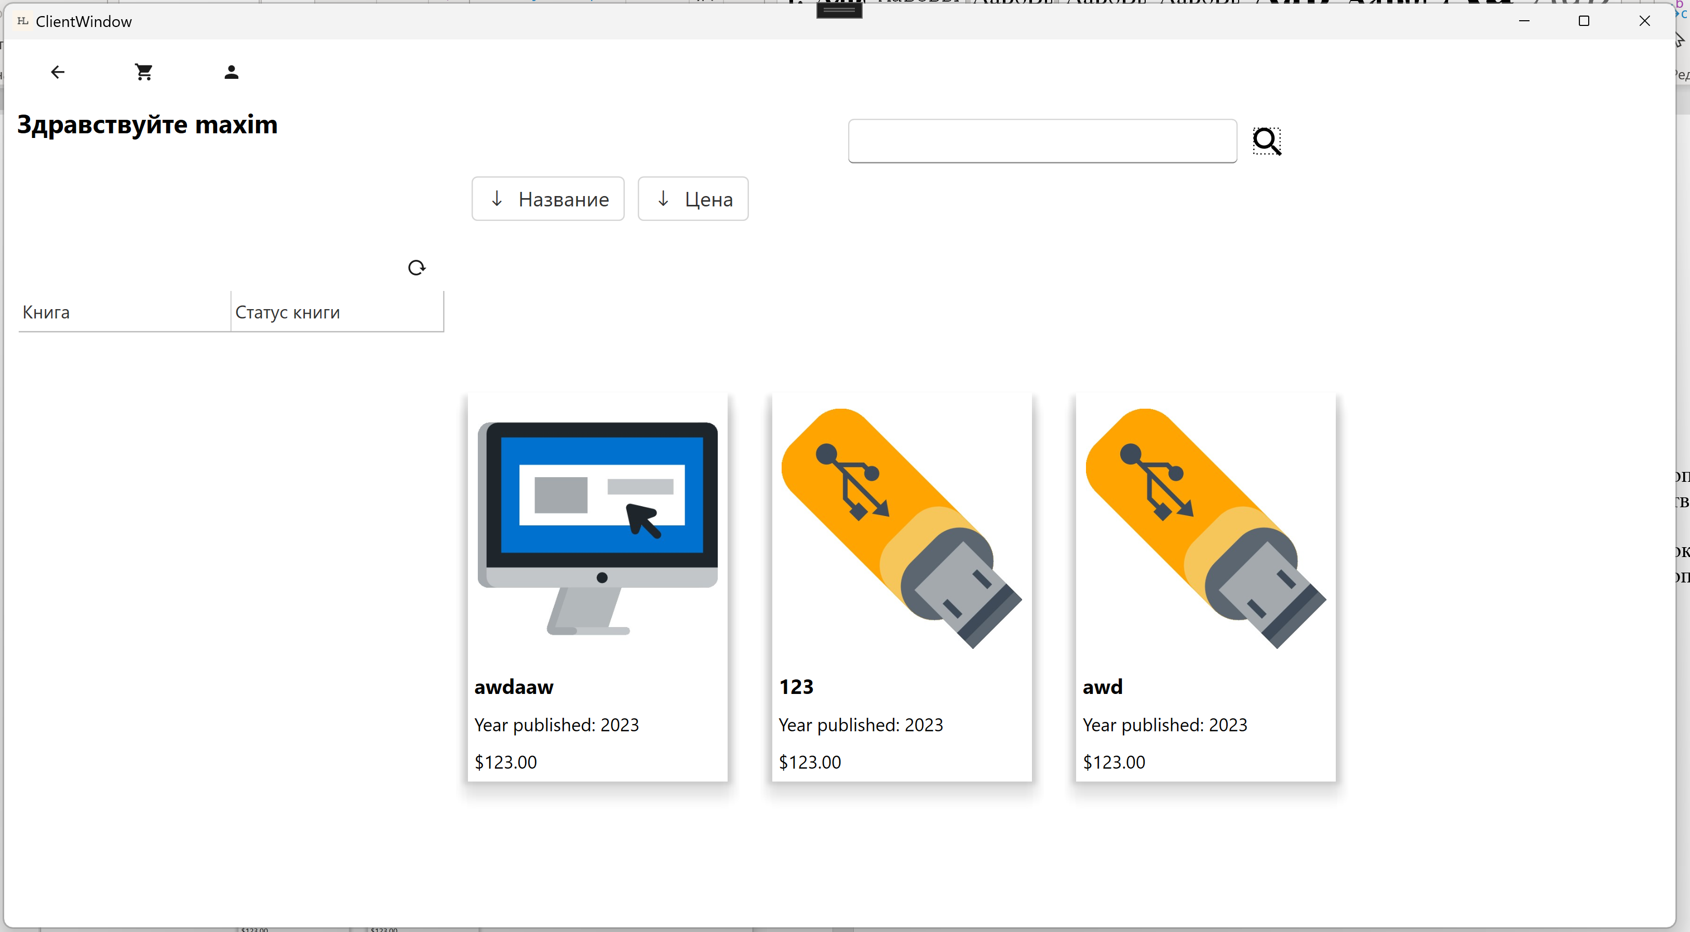

Рисунок 6.6 – Окно каталога книг

Для использования полнотекстового поиска пользователь вводит свой запрос в строку поиска и получает книги с данными которые он ввёл (Рисунок 6.7).

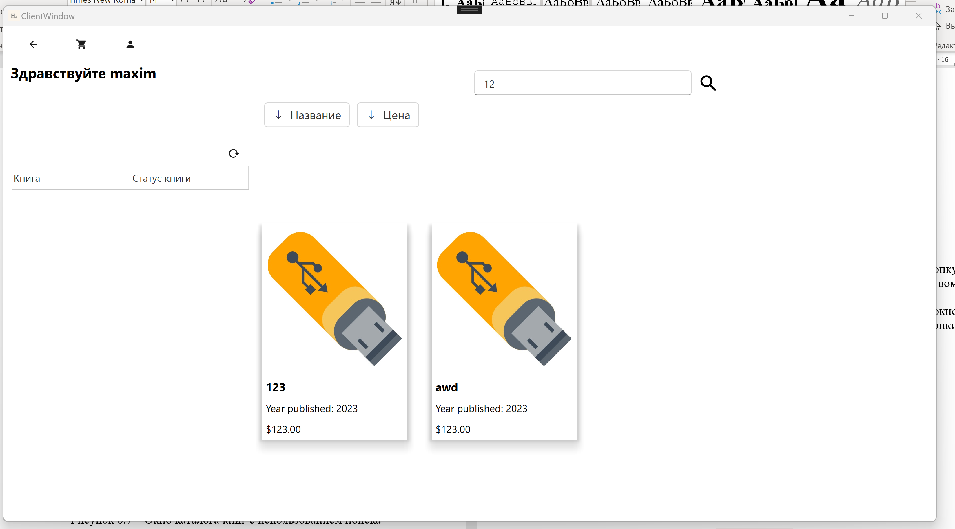

Рисунок 6.7 – Окно каталога книг с использованием поиска

Далее по двойному нажатию на книгу пользователю открывается окно с подробной информацией о книге (Рисунок 6.8), а также отзывы, возможность заказа книги и её прочтение.

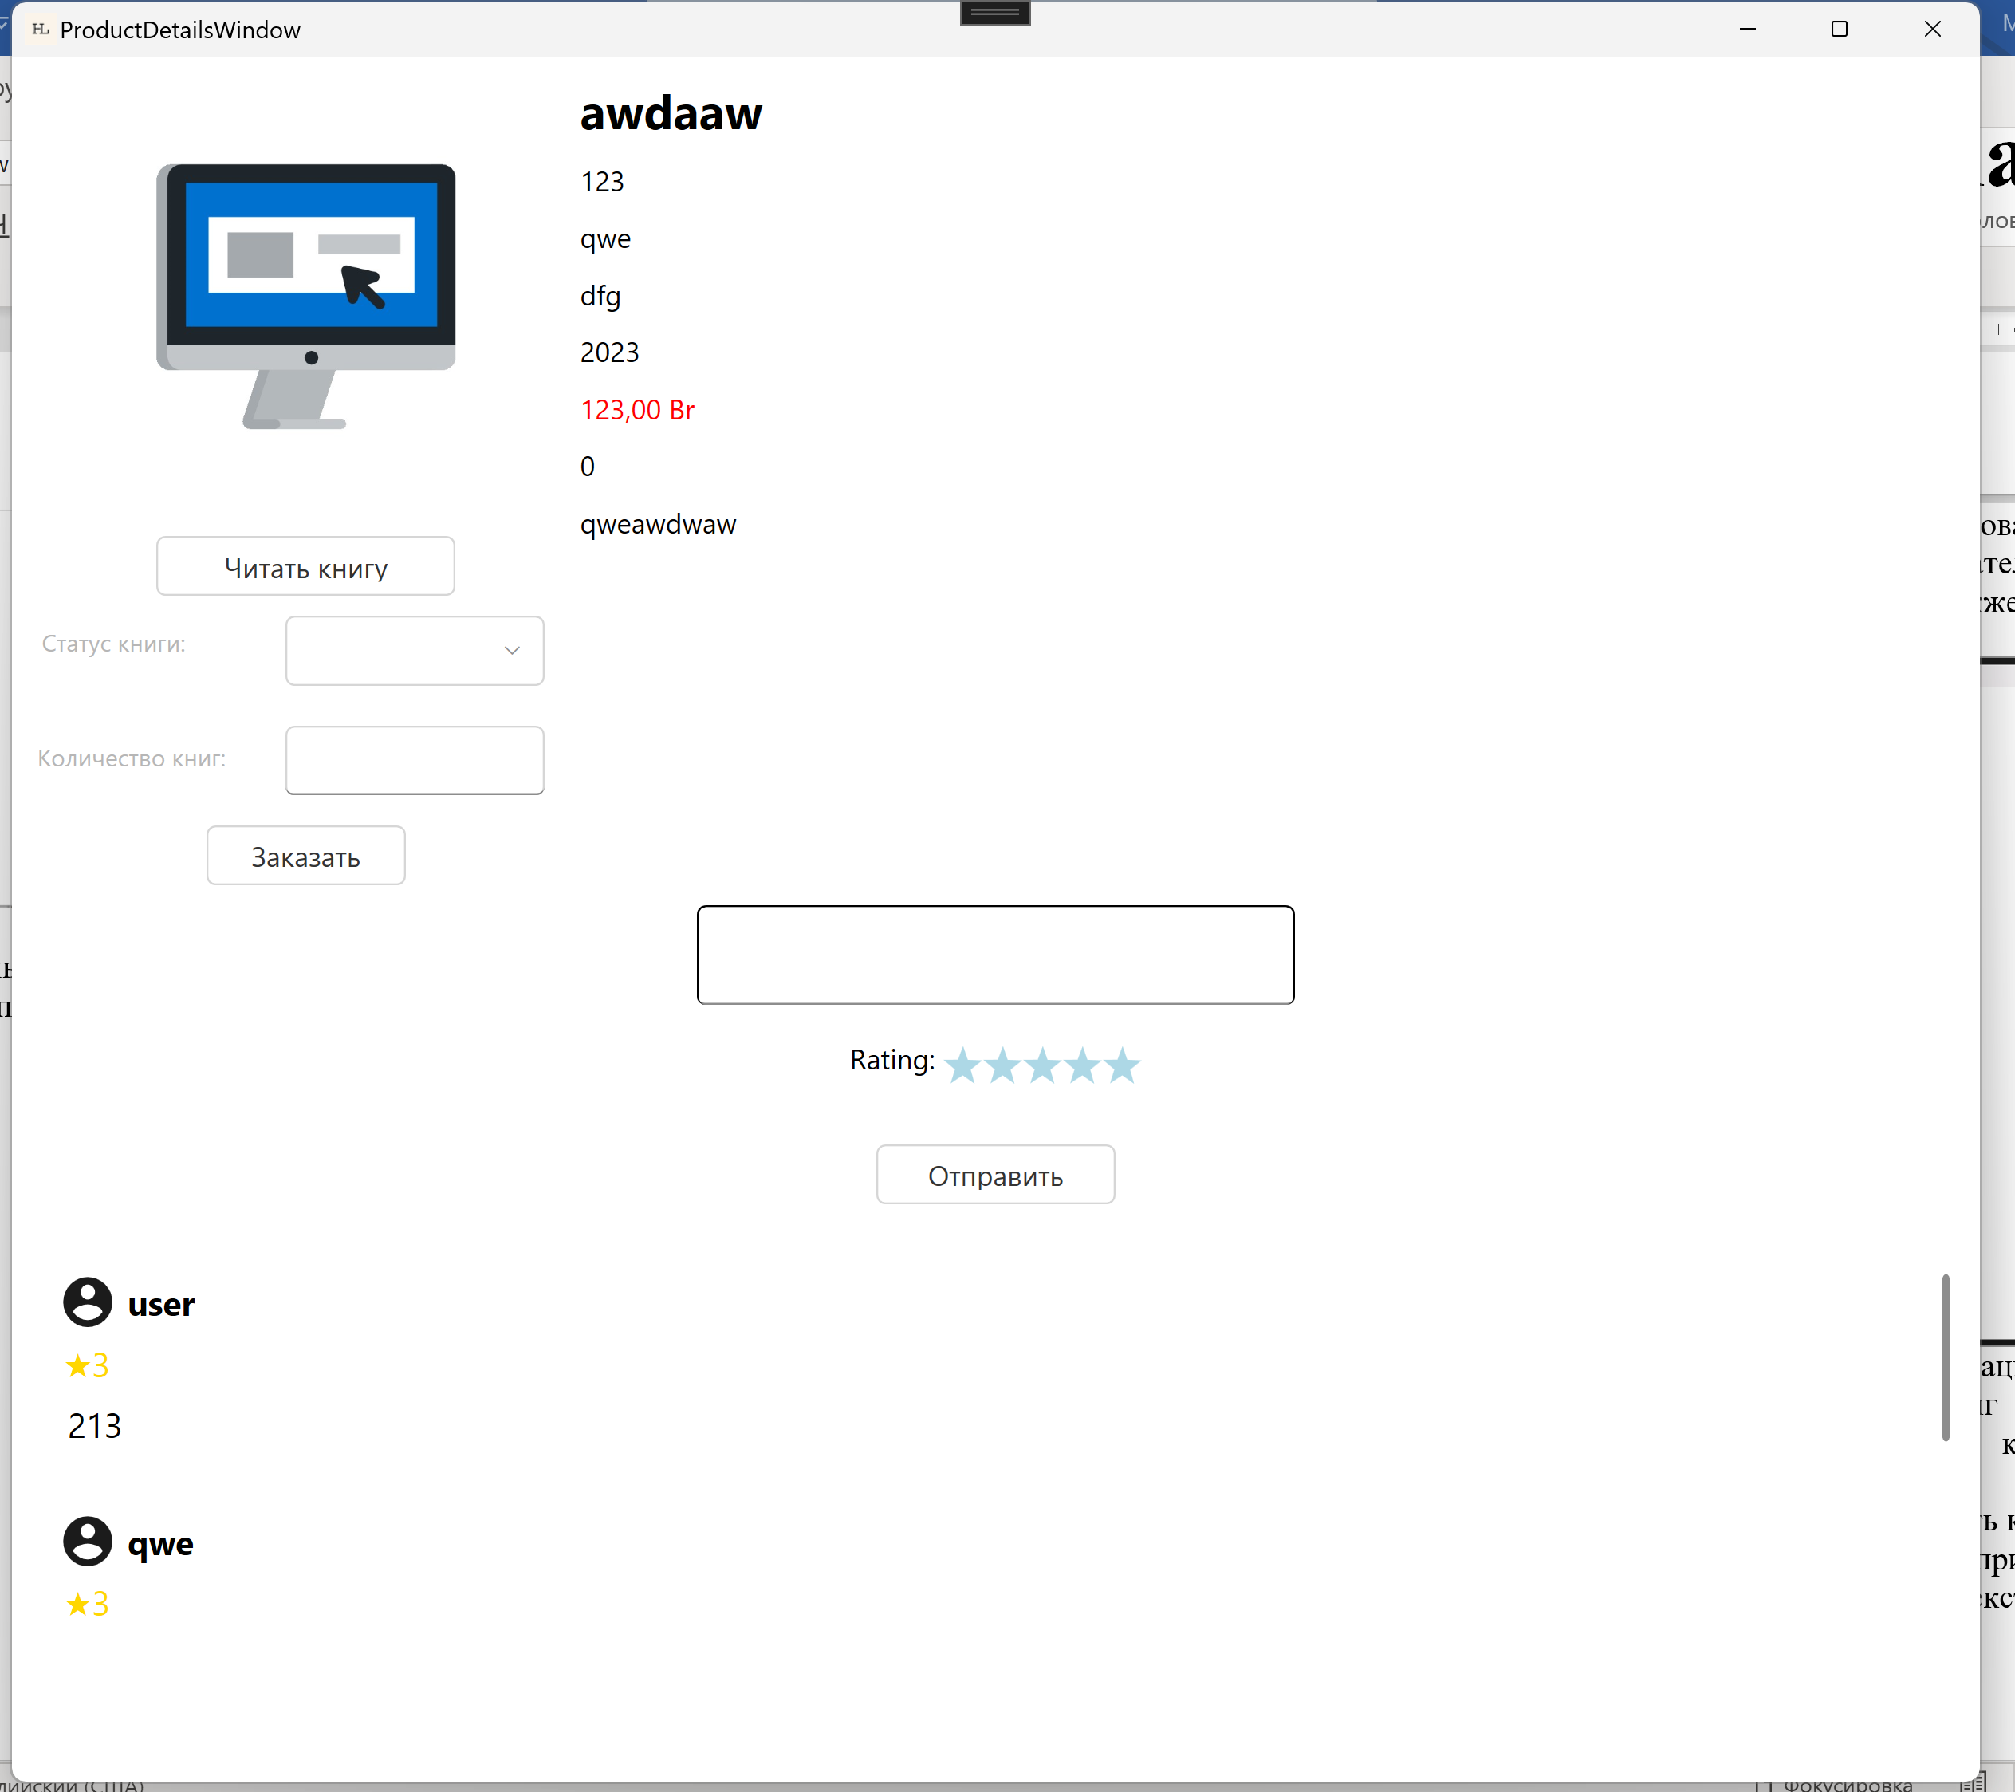

Рисунок 6.8 – Окно с подробной информации о книге

Если пользователь вводит количество книг и нажимает кнопку «Заказать» то пользователь заказывает данную книгу с количеством указанным им.

Если пользователь нажимает на кнопку «Читать книгу» открывает окно с текстом книги (Рисунок 6.9) и возможностью при нажатии на кнопки (Рисунок 6.10) перелистывать страницы.

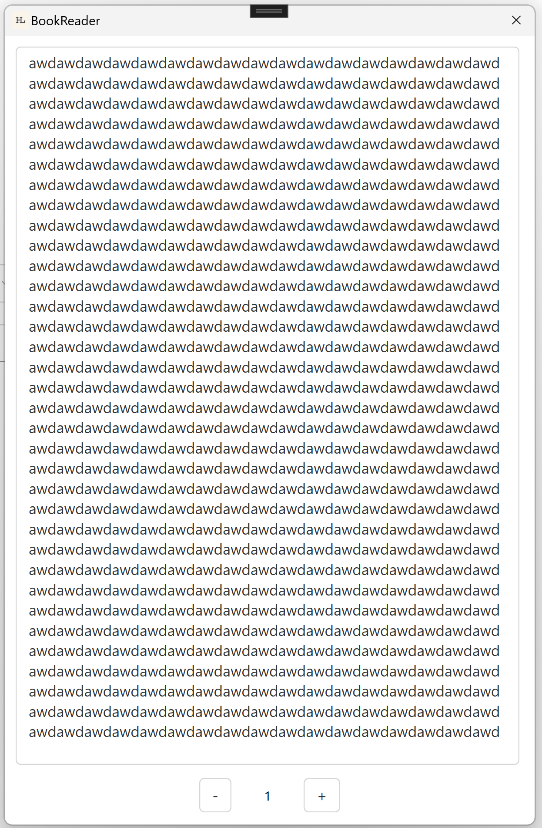

Рисунок 6.9 – Окно чтения книги



Рисунок 6.10 – Кнопки перелистывания страниц

Так же в окне с подробной информации о книге пользователь может поменять статус книги (Рисунок 6.11) и оставить отзыв (Рисунок 6.12).

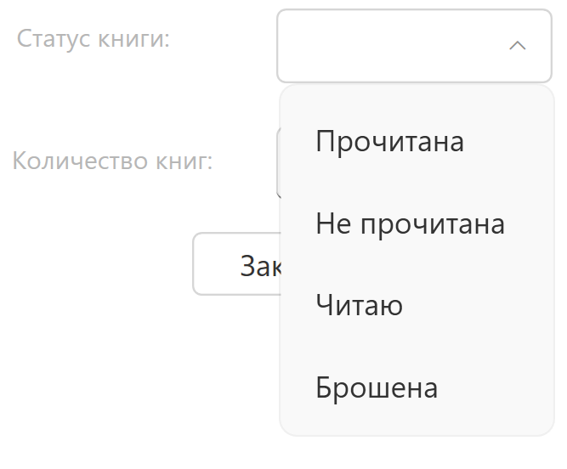

Рисунок 6.11 – Изменение статуса книги

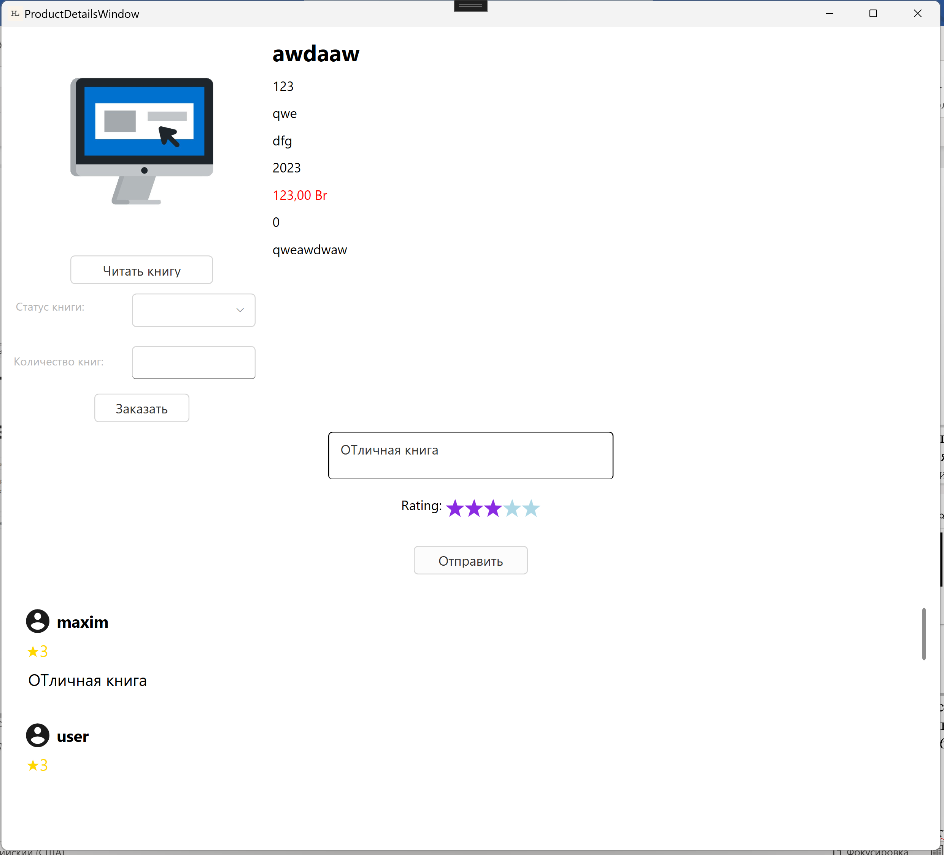

Рисунок 6.12 – Пользователь оставляет отзыв

За счёт созданного триггера, в случае если пользователь пытается хочет оставить больше 1 отзыва на книгу ему вылазит ошибка (Рисунок 6.13).

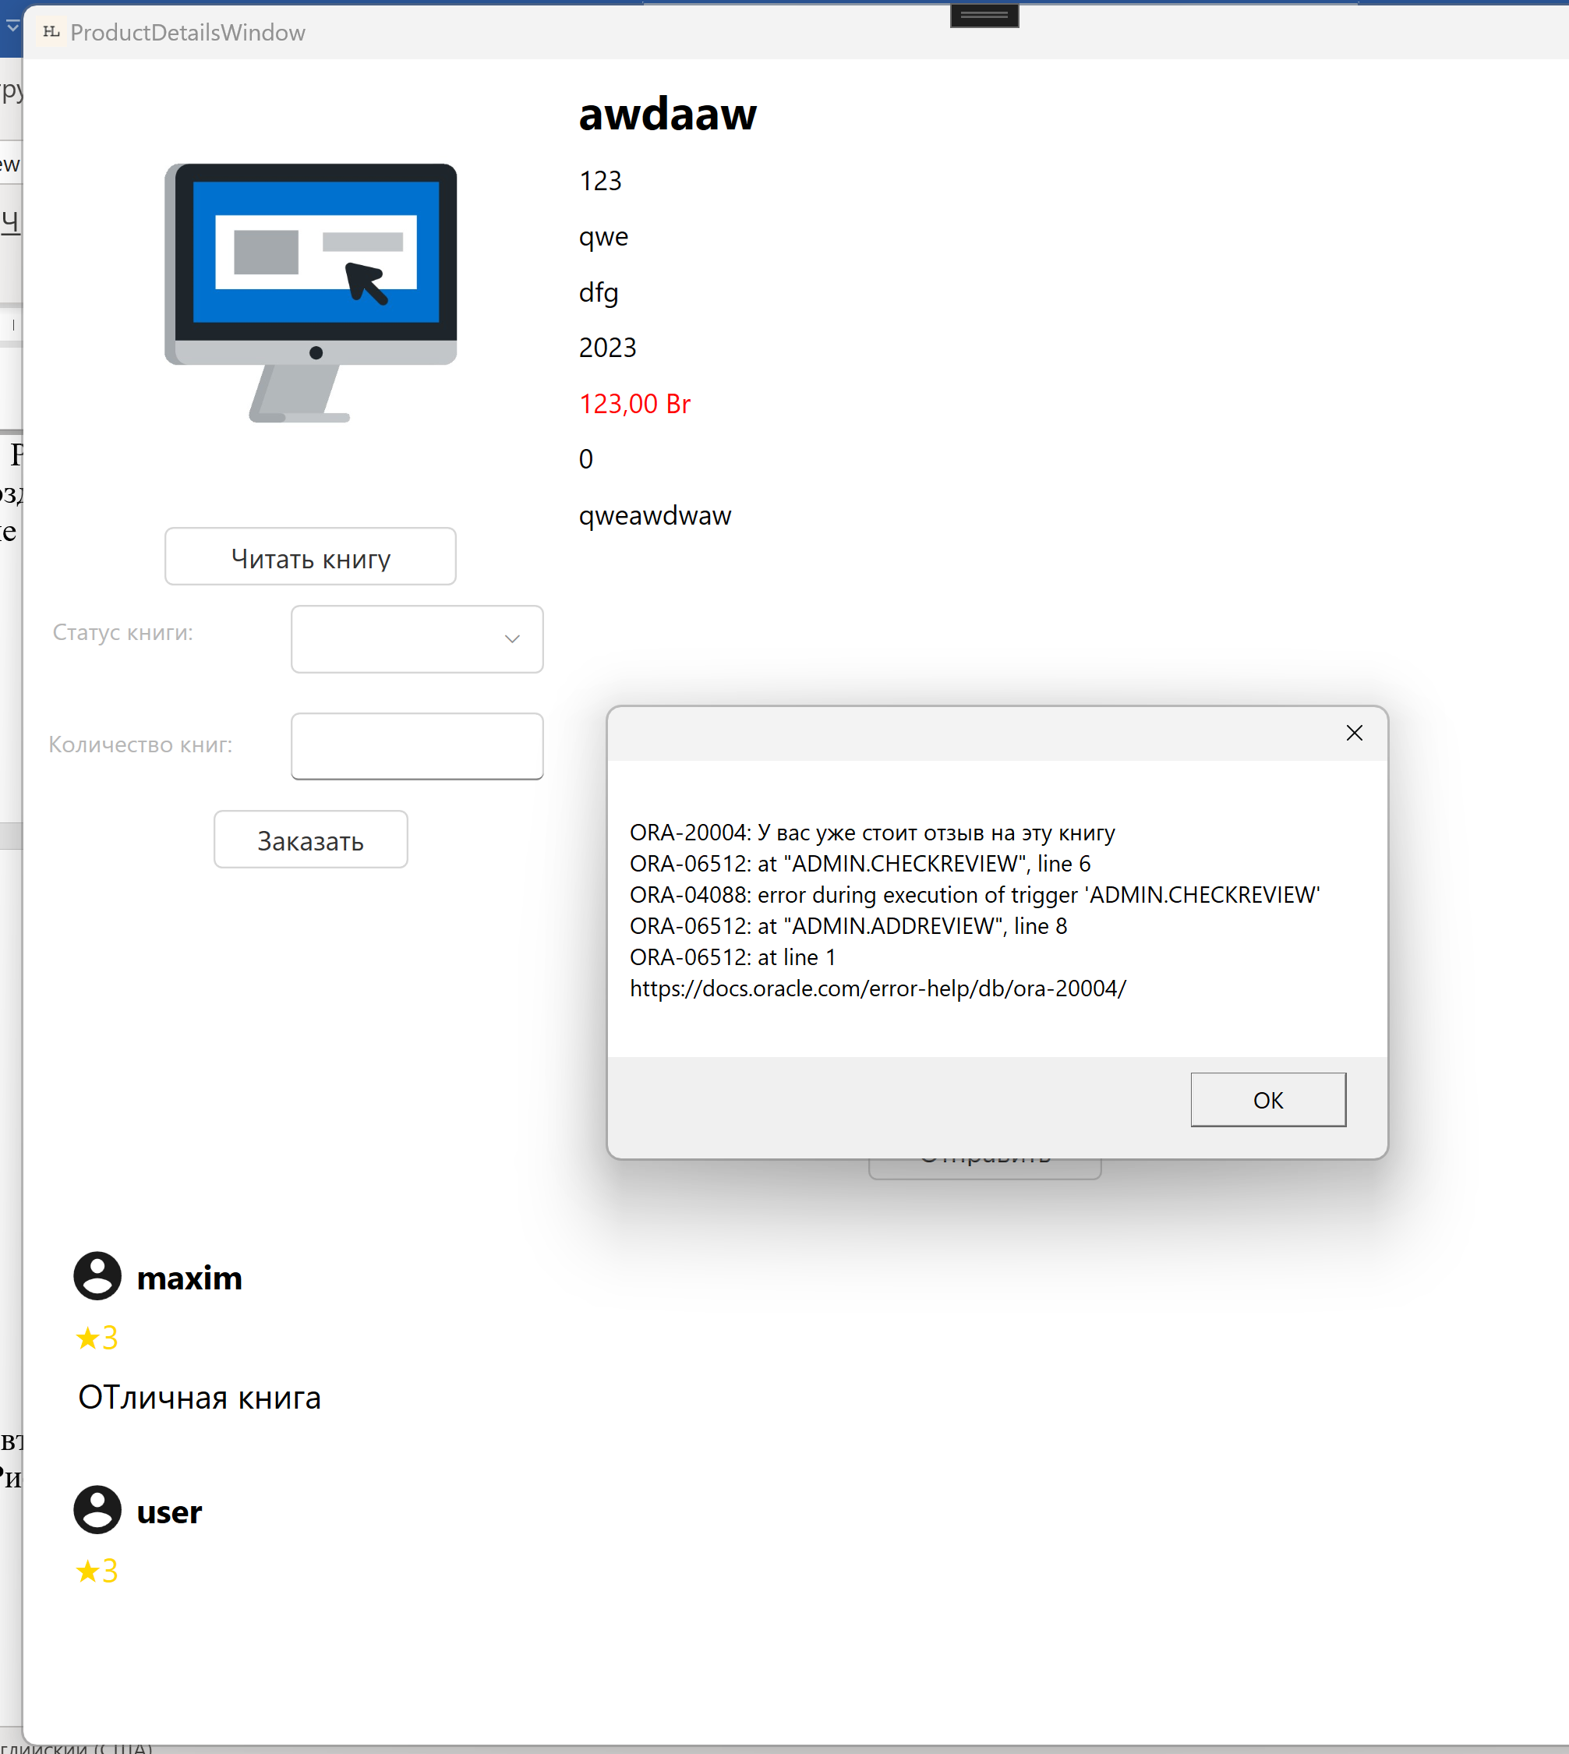

Рисунок 6.13 – Ошибка если пользователь хочет оставить больше 1 отзыва

Далее пользователь в правой части приложения может отследить какие книги у него отмечены статусами и какими статусами (Рисунок 6.14).

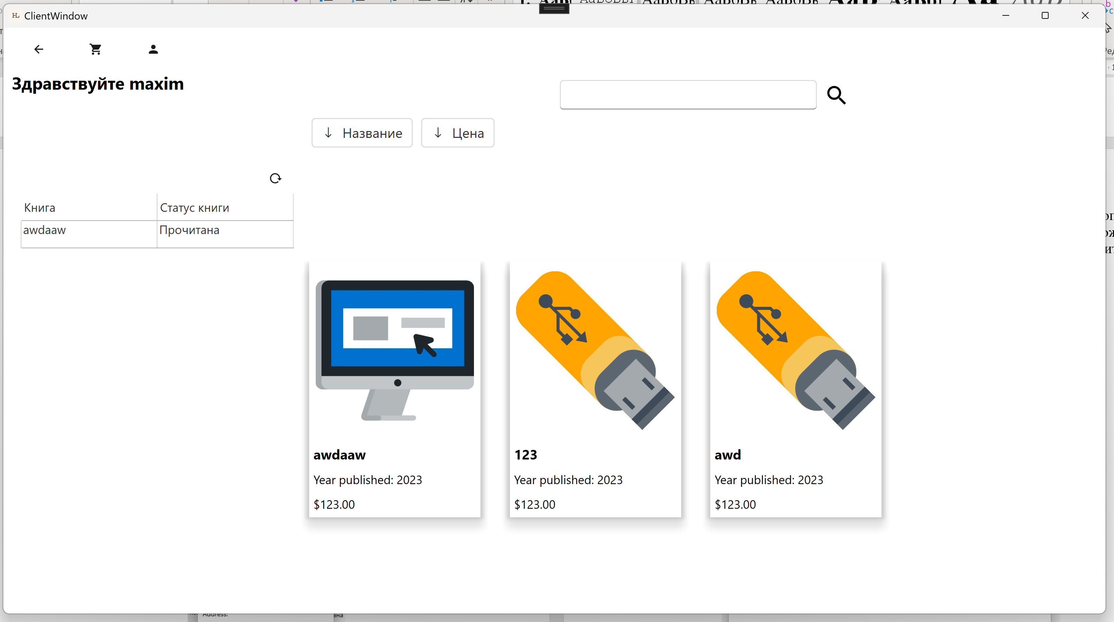

Рисунок 6.14 – Окно каталога с статусом книги

Если пользователь хочет изменить свои данные при нажатии кнопки (Рисунок 6.16) открывается окно (Рисунок 6.16) для редактирования информации пользователя.



Рисунок 6.16 – Кнопка открытия редактирования

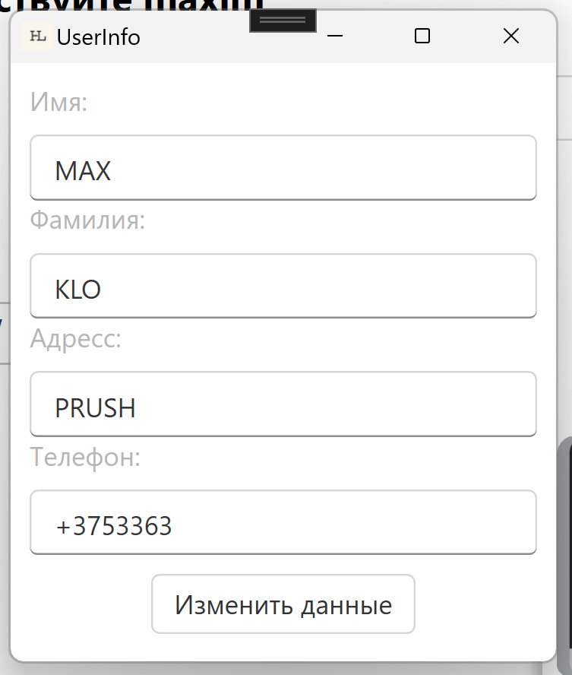

Рисунок 6.16 – Окно редактирования

После повторного открытия окна будут отображаться новые данные пользователя (Рисунок 6.17).

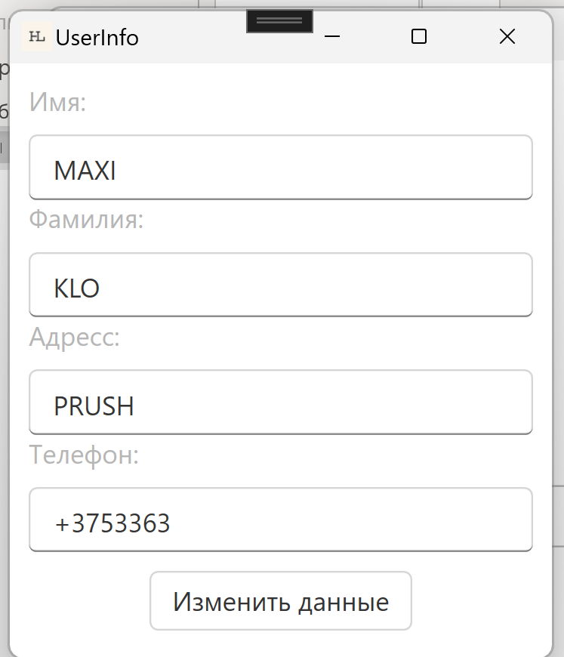

Рисунок 6.17 – Окно редактирования после изменённых данных

Если пользователь хочет отследить свои заказы он нажимает кнопку (Рисунок 6.18) и открывается окно заказов (Рисунок 6.19) где он может удалить заказ (Рисунок 6.20) и отследить в какой стадии (Рисунок 6.21) находится его заказ: «Обрабатывается», «Заказ принят».



Рисунок 6.18 – Кнопка открытия заказов

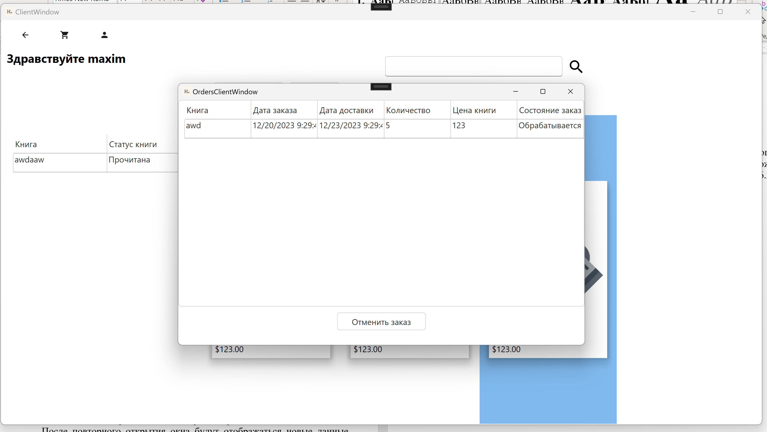

Рисунок 6.19 – Окно заказов

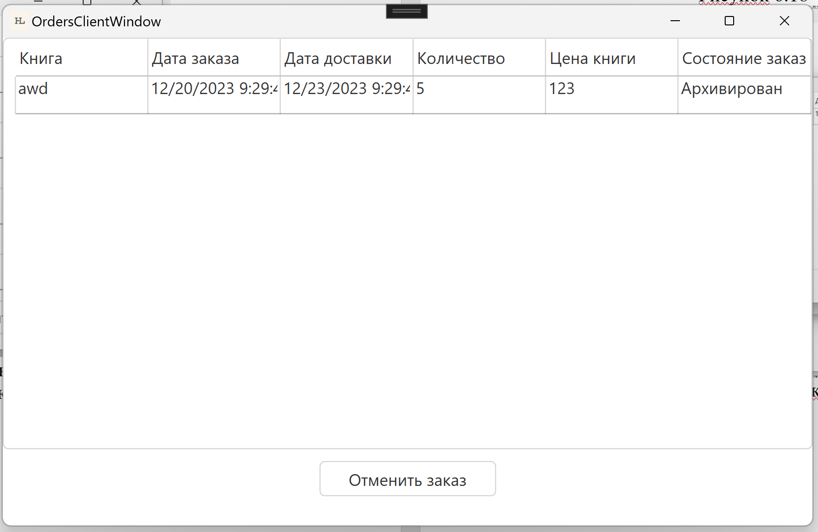

Рисунок 6.20 – Окно заказов после удаления

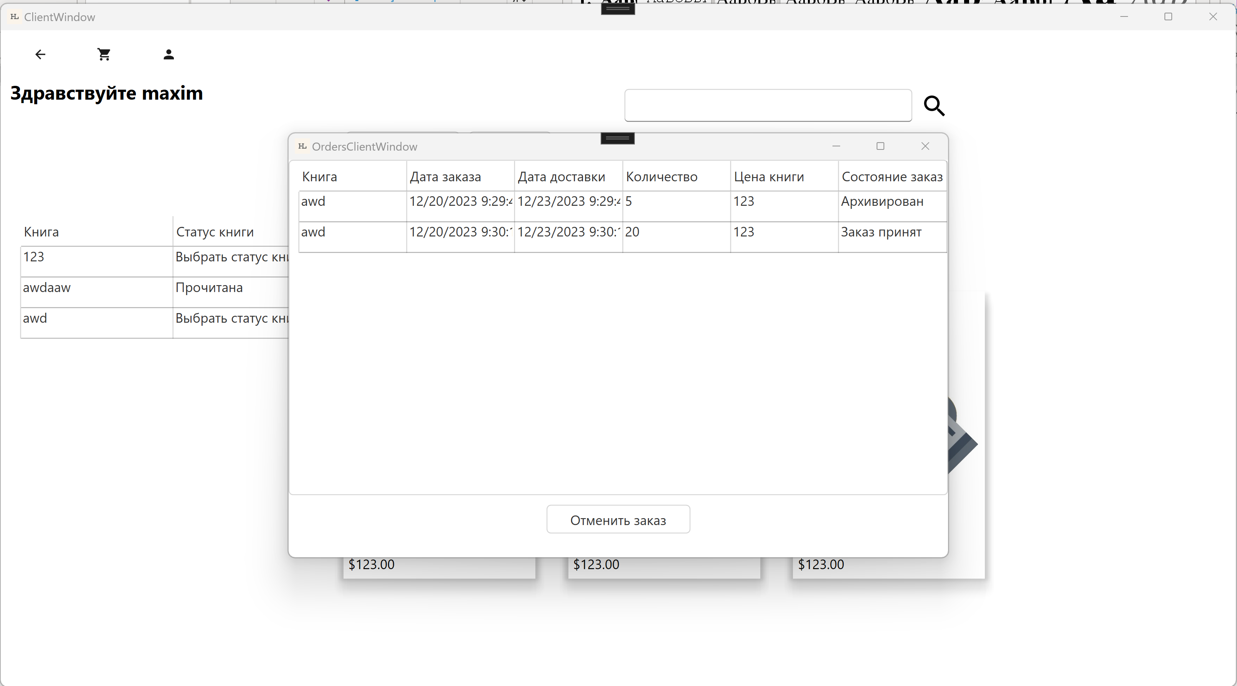

Рисунок 6.21 – Окно заказов после принятия заказла администратором

Руководство по использованию администратора

Для администратора в базе данных сразу определён логин и пароль (Рисунок 6.22).

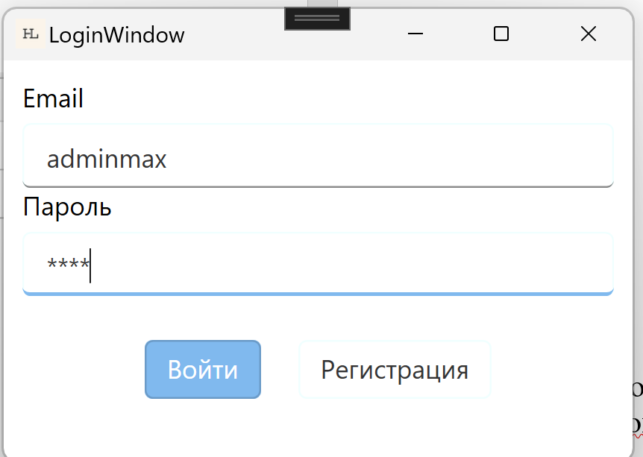

Рисунок 6.22 – Окно входа

После входа открывается окно (Рисунок 6.23) с выбором какие таблицы и катологи он хочет изменять.

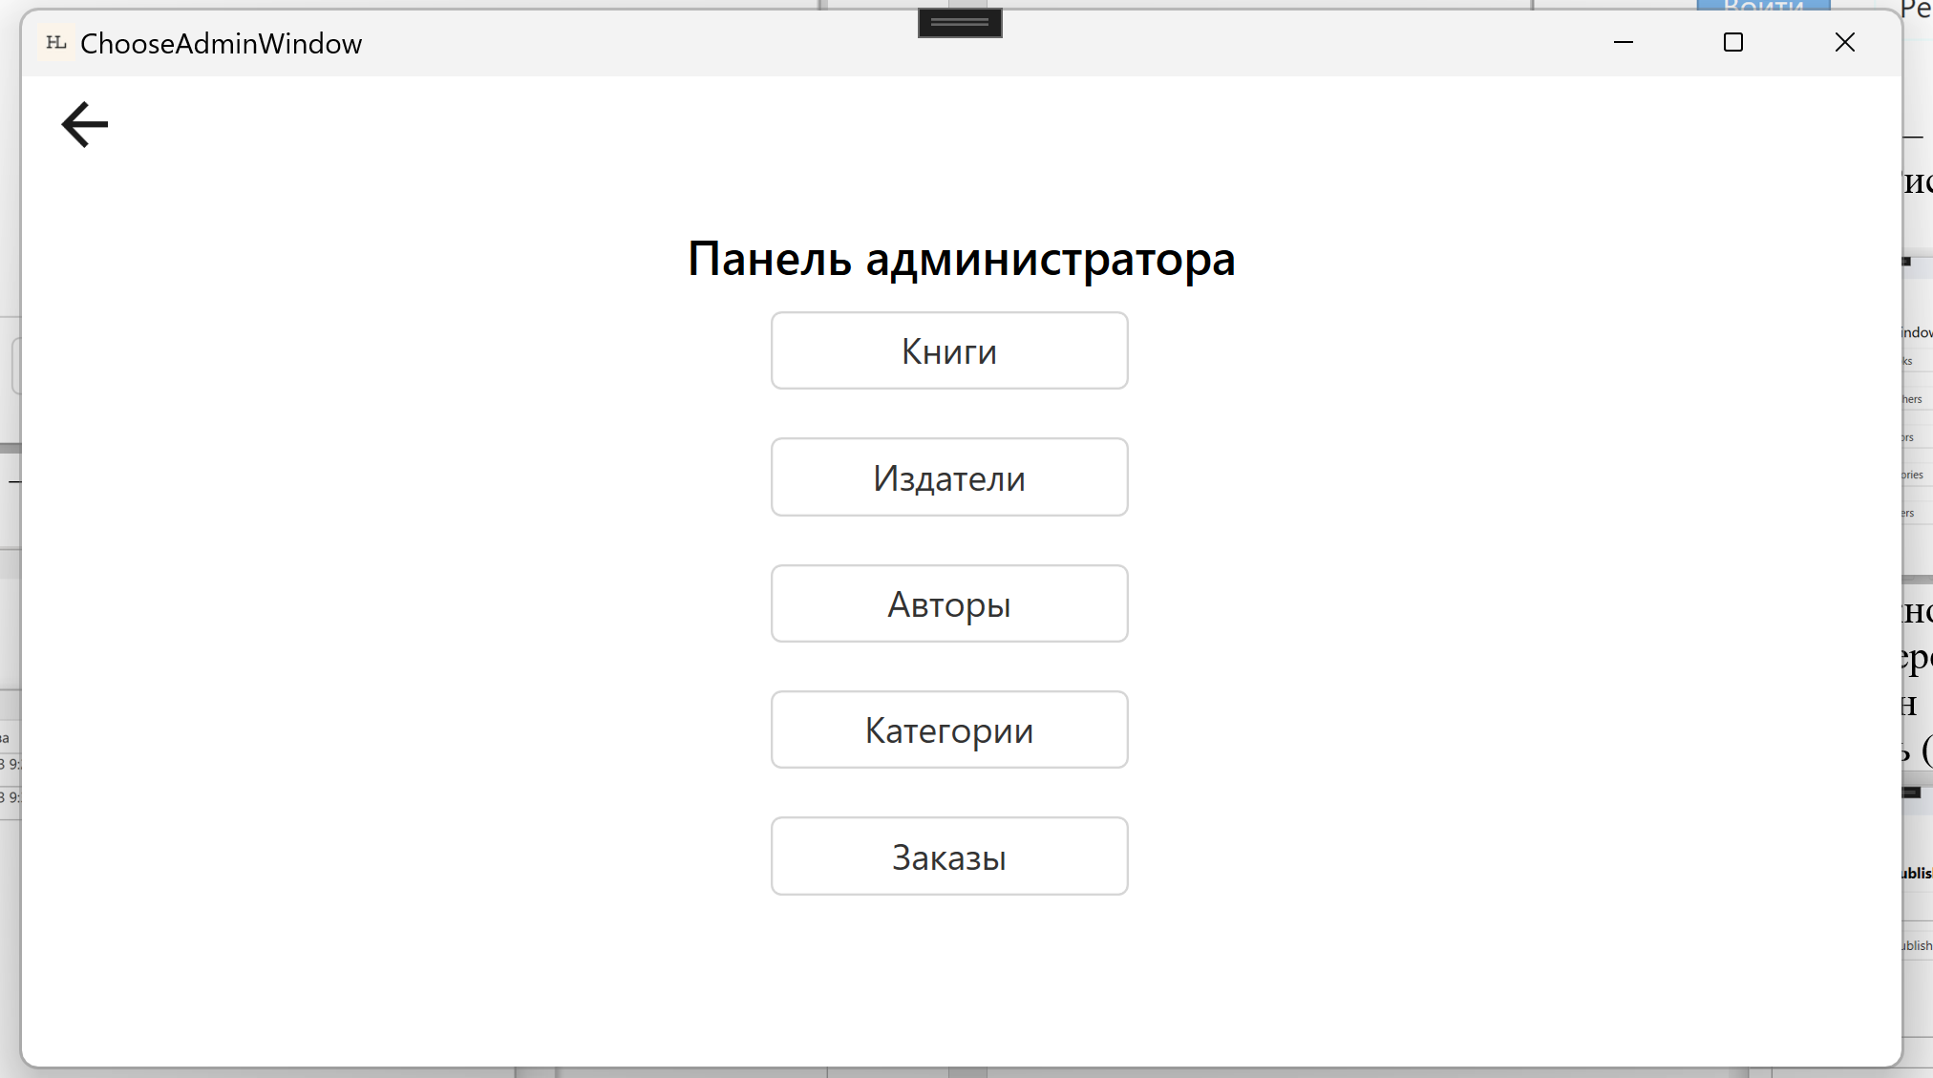

Рисунок 6.23 – Окно выбора таблиц

В случае если администратор переходит в Publishers ему открывается окно (Рисунок 6.24), в котором он может добавлять, редактировать и удалять редакции для книг.

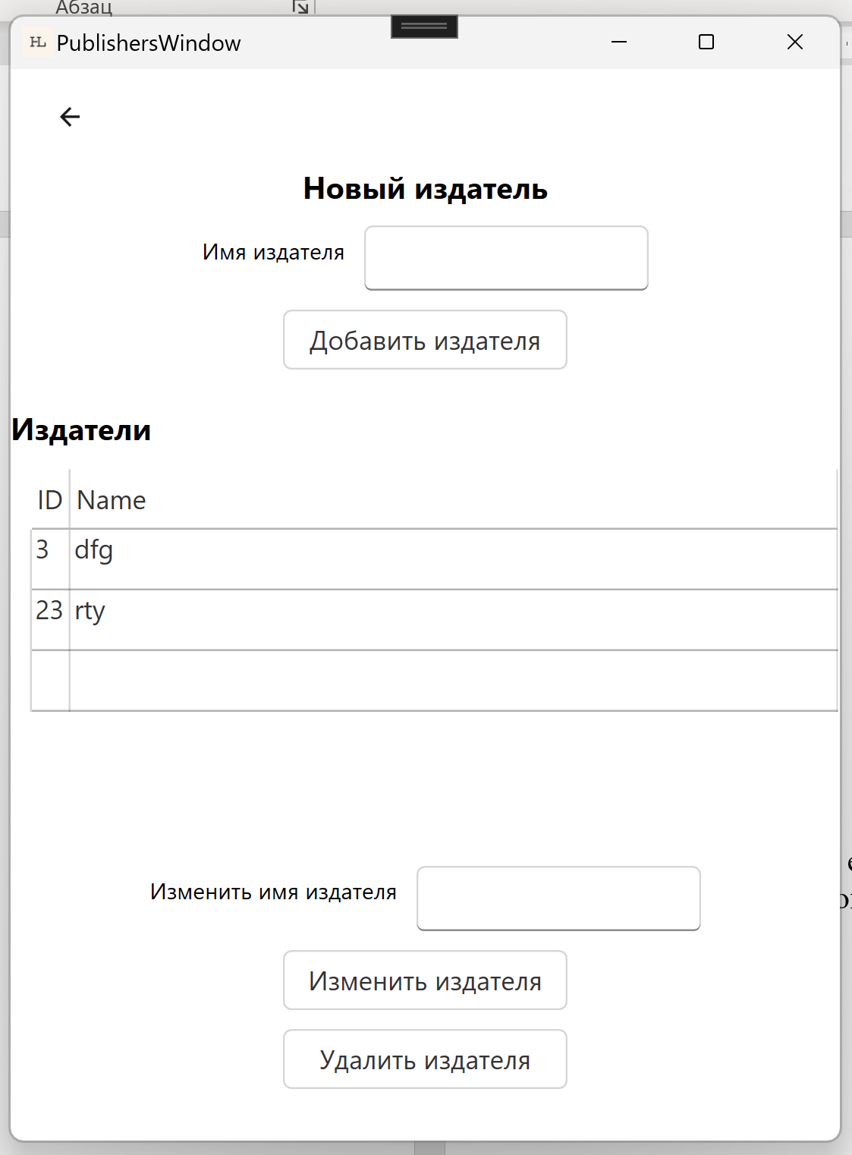

Рисунок 6.24 – Окно Publishers

Аналогичный функционал имеют окна Authors (Рисунок 6.25) и Category (Рисунок 6.26).

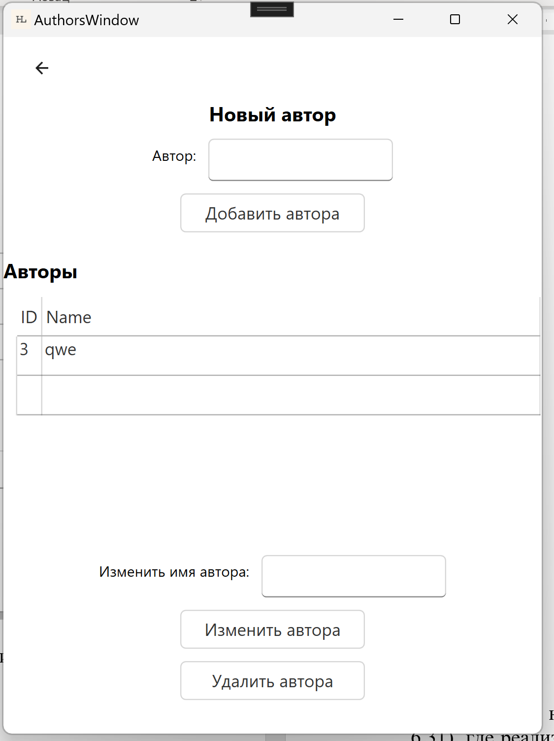

Рисунок 6.25 – Окно Authors

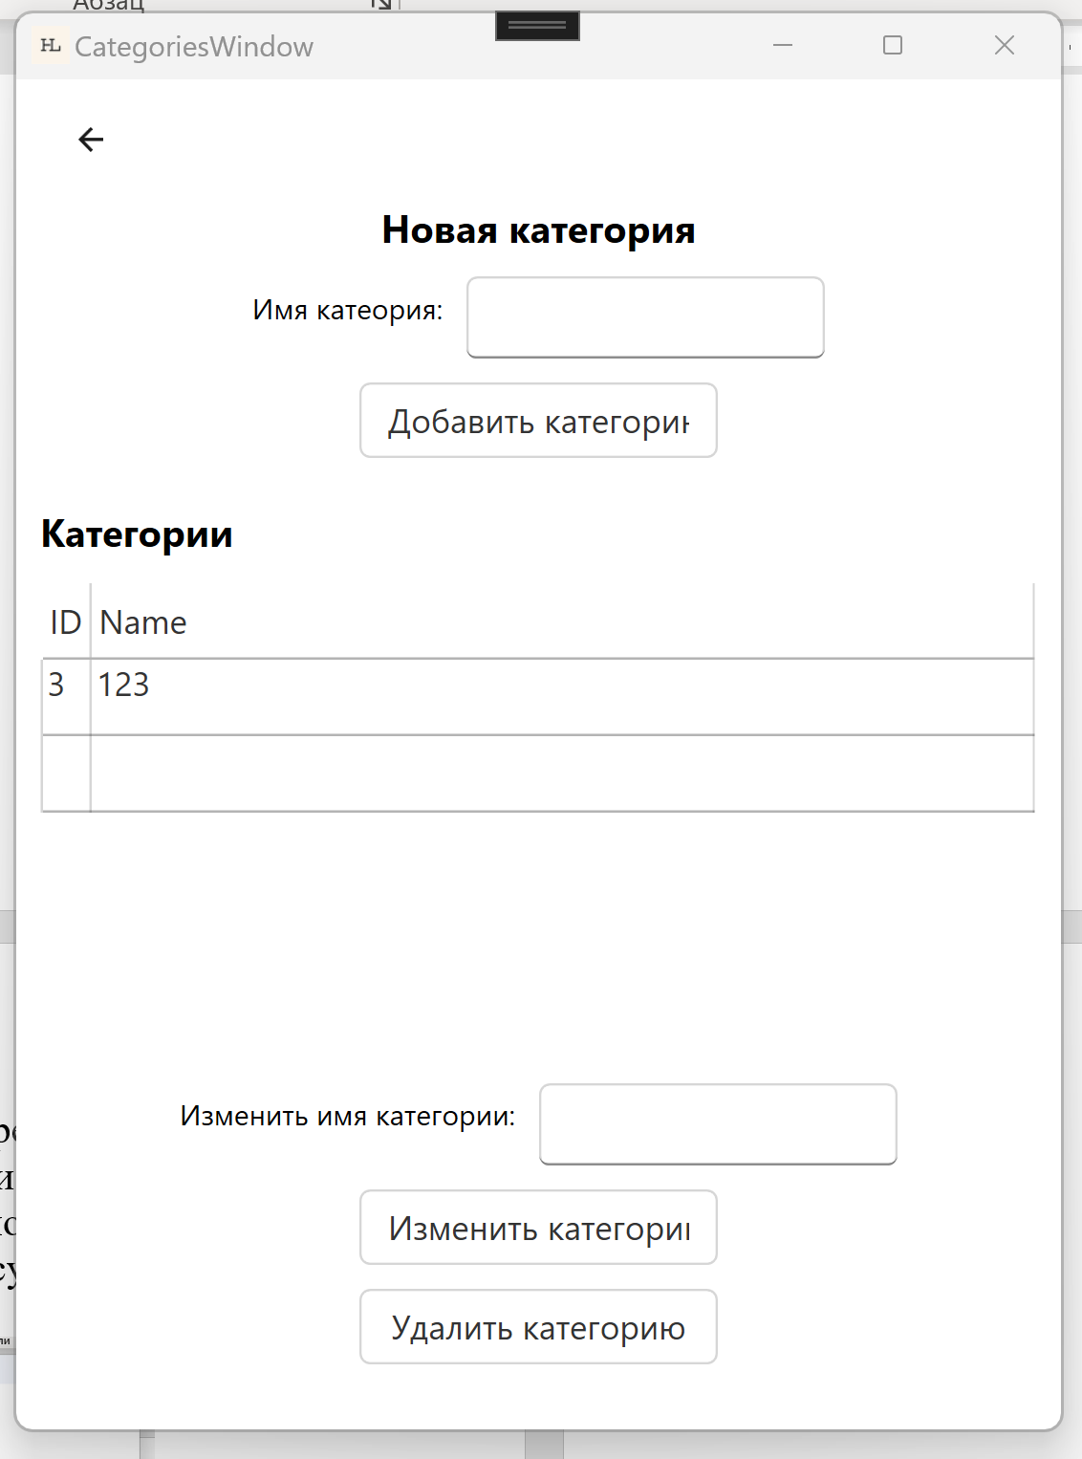

Рисунок 6.26 – Окно Category

В случае нажатия кнопки Books происходит переход на окно (Рисунок 6.27), где реализован основной функционал с книгами: добавление (Рисунок 6.28), удаление (Рисунок 6.30), редактирование (Рисунок 6.31).

Так же есть кнопка для обновления данных (Рисунок 6.29) в каталоге и поиск (Рисунок 6.32).

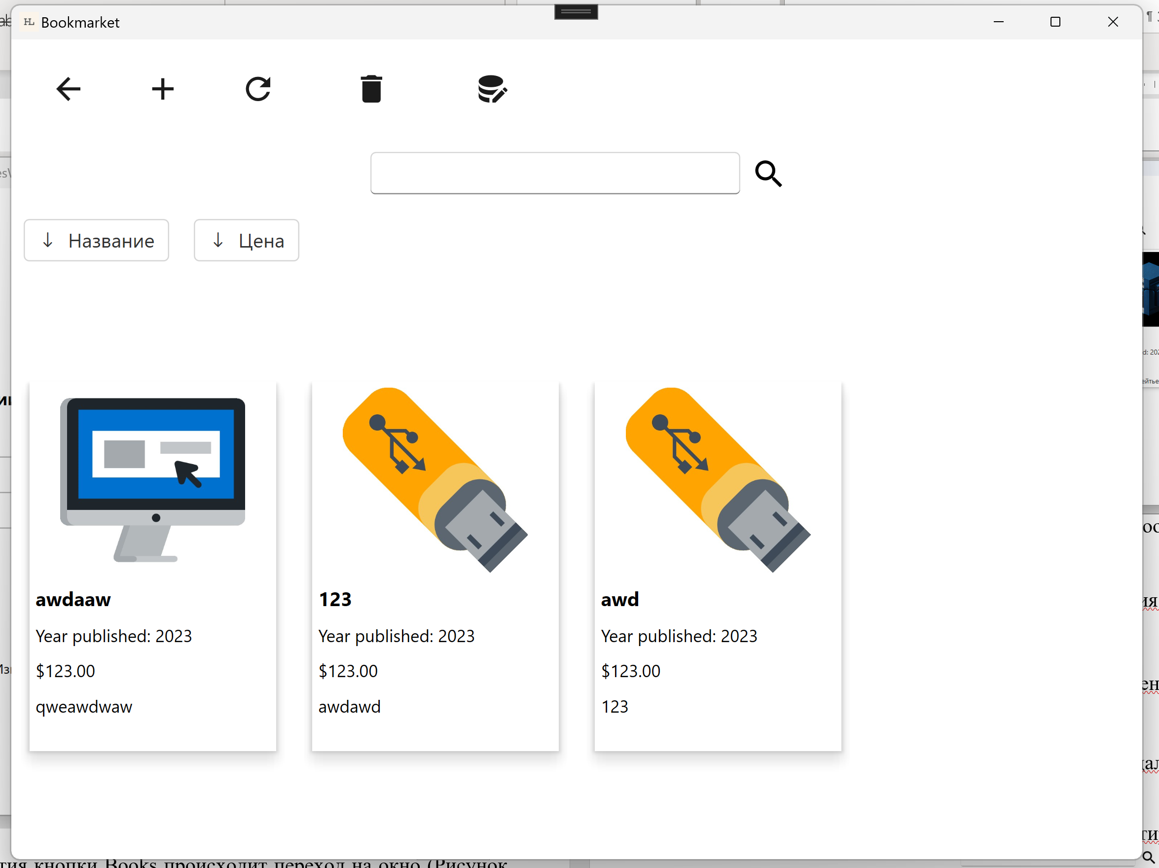

Рисунок 6.27 – Окно Books

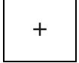

Рисунок 6.28 – Кнопка добавления новой книги

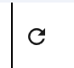

Рисунок 6.29 – Кнопка обновления данных



Рисунок 6.30 – Кнопка удаления



Рисунок 6.31 – Кнопка редактиролвания



Рисунок 6.32 – Поле для поиска книг

При добавлении открывается окно (Рисунок 6.33), в котором записываются данные о книге, добавляется текст и изображение, так же есть проверка за счёт триггера то что чтобы название книги не совпадало с уже существующим названием книги.

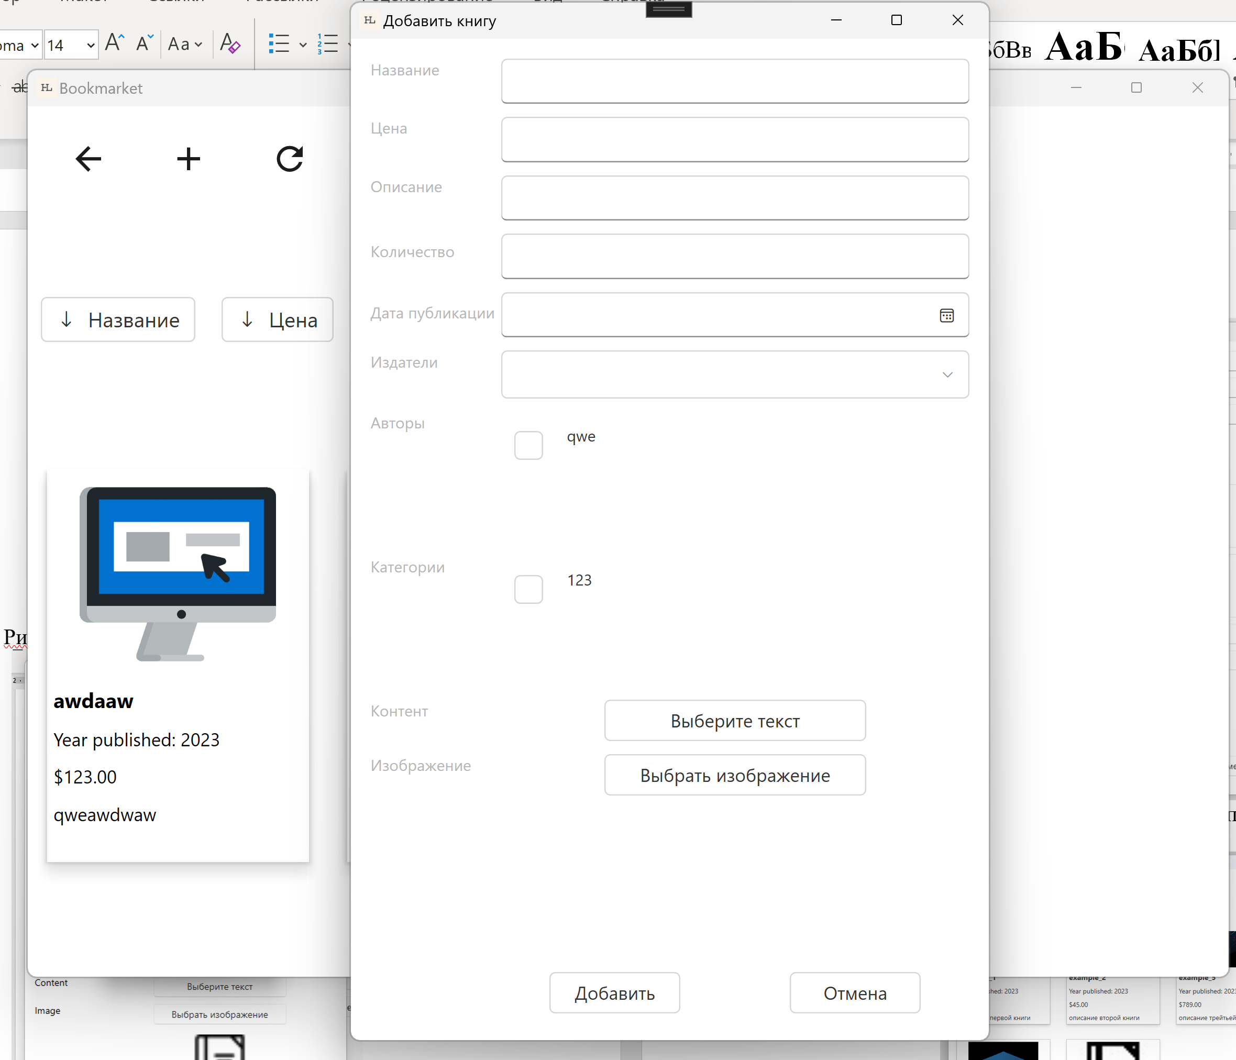

Рисунок 6.33 – Окно добавления книги

При двойном нажатии на книгу открывается окно (Рисунок 6.41) дополнительной информацией о книге и возможностью удаления комментариев (Рисунок 6.34).

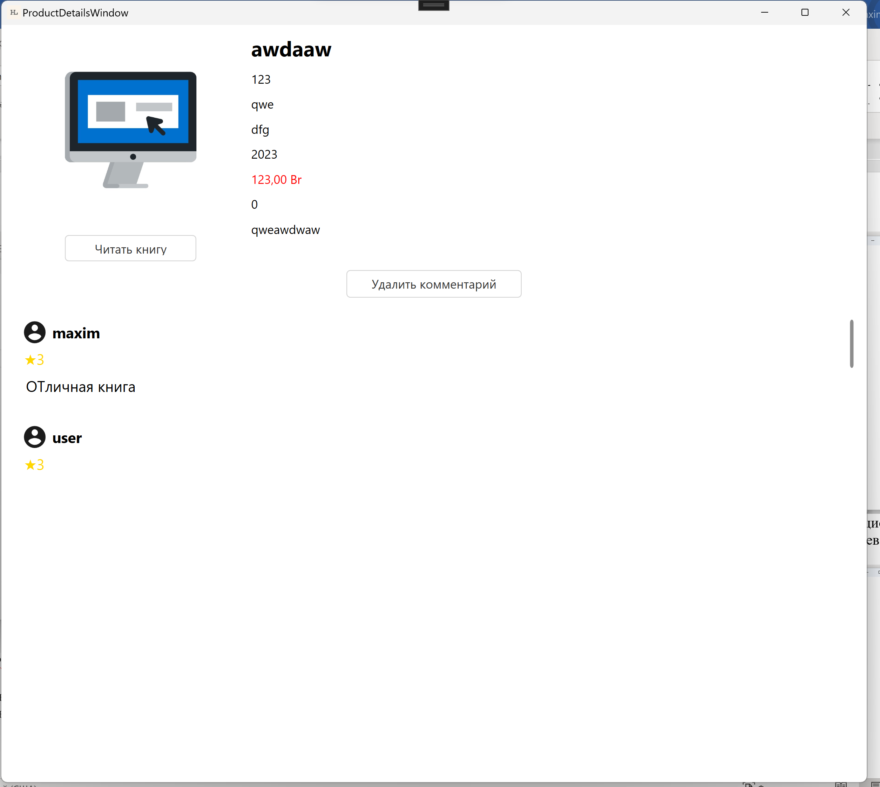

Рисунок 6.34 – Окно с дополнительной информацией о книге и возможностью удаления комментариев

При открытии окна Orders (Рисунок 6.35) мы видимо заказы пользователей с их информацией и статусами заказа.

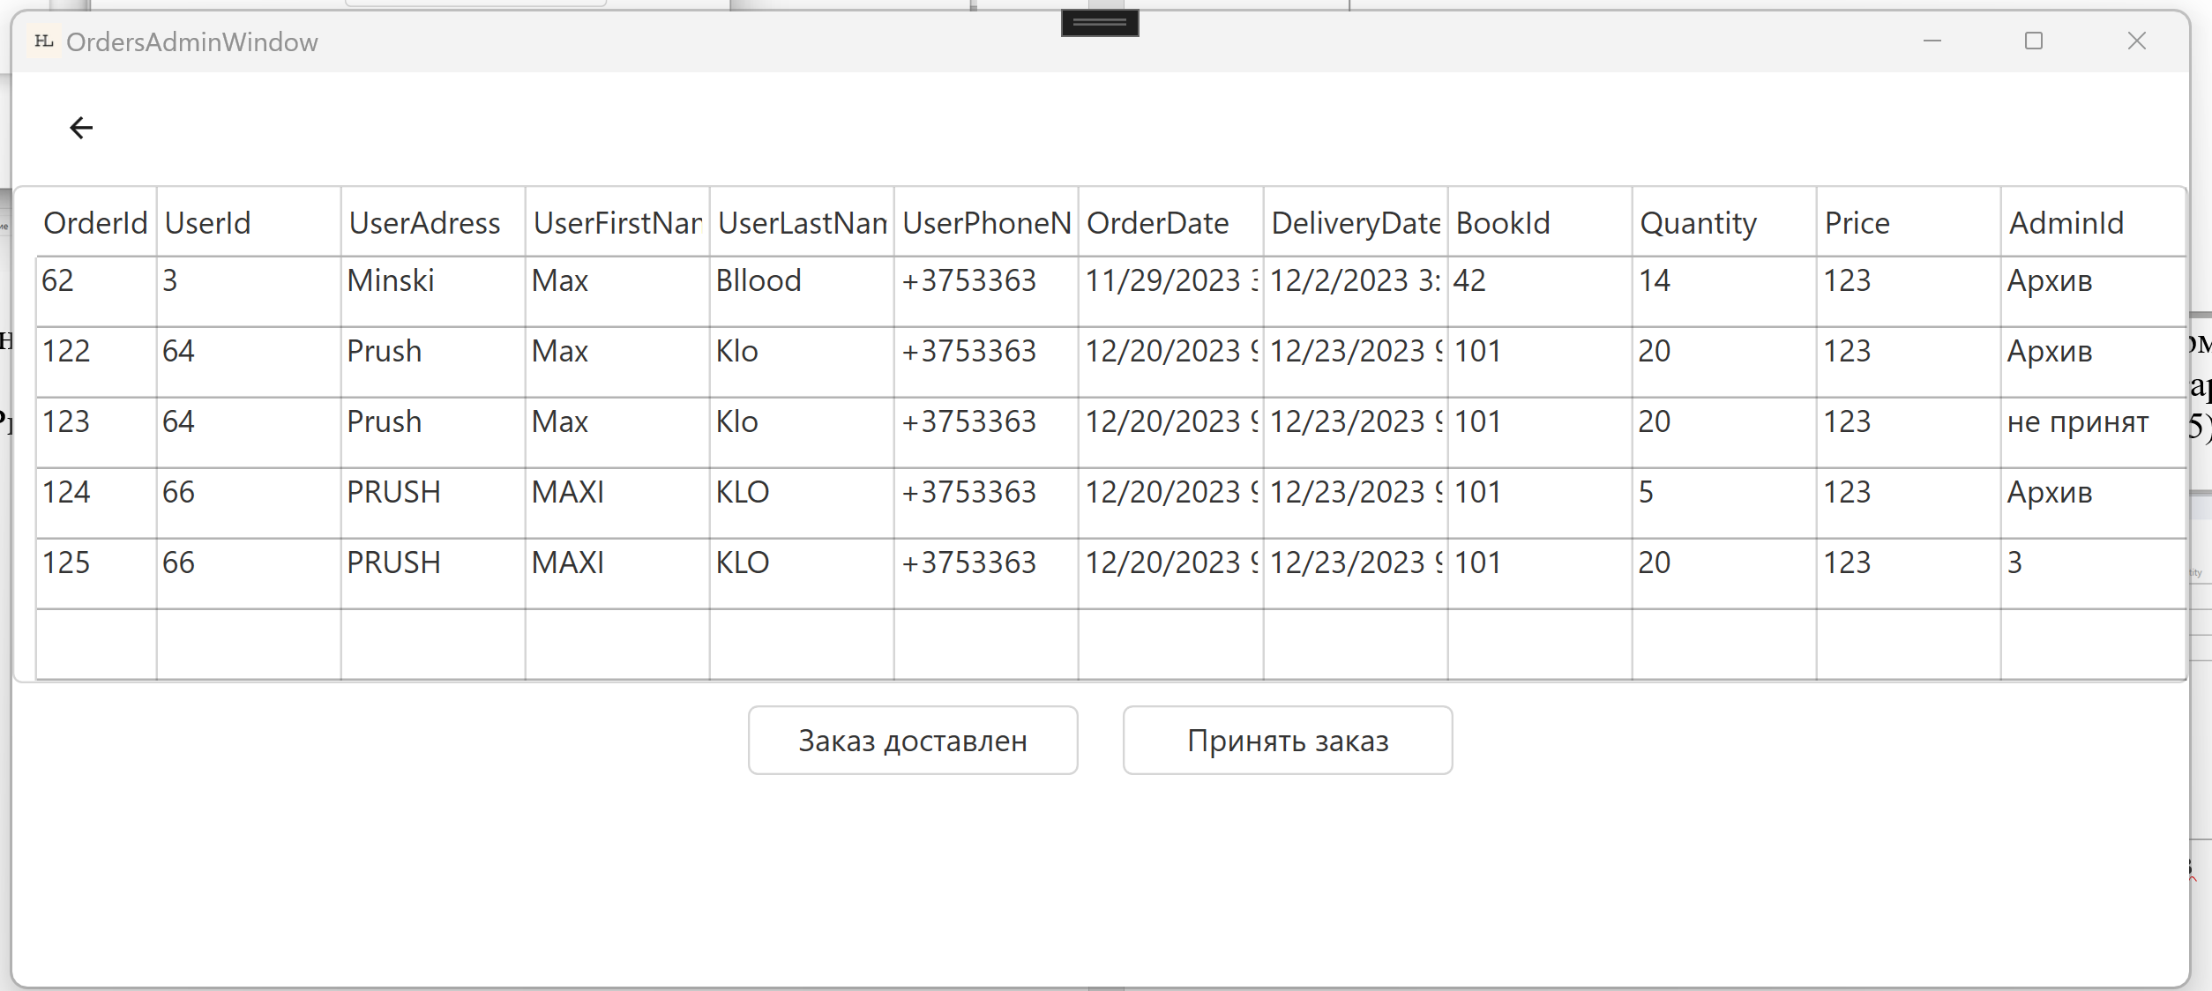

Рисунок 6.35 – Окно заказов

* 1. Вывод

В данном разделе было рассмотрено полное руководство по использованию приложения пользователем рассмотрен функционал со стороны администратора и клиента. Просмотрен весь интерфейс приложения а так же обеспечено подробное руководство по навигации в приложении, объясняя пользователю основные функции и возможности. Предоставлены примеры типичных сценариев использования приложения, чтобы пользователь мог легко освоить его функционал

Заключение

Проект "Приложение для заказа и чтения книг" представляет собой комплексное приложение, разработанное с учетом тщательного анализа аналогов и современных требований к подобным продуктам. В процессе создания приложения были выделены и реализованы ключевые аспекты:

* произведен анализ аналогов приложений для чтения и покупки книг, что позволило выявить важные функциональности и характеристики;
* учтено разнообразие функциональности, каталогов книг и требования к синхронизации и доступности контента;
* определена структура базы данных с учетом сущностей, атрибутов и связей, обеспечивающая эффективное хранение и управление данными;
* выбраны технологии WPF, Oracle и Oracle.ManagedDataAccess.Core, а также язык программирования C# для реализации проекта;
* создан пользовательский интерфейс с использованием WPF, обеспечивающий удобство использования приложения;
* диаграммы последовательностей и вариантов использования визуализировали взаимодействие компонентов и сценарии использования.
* реализована структура проекта, обеспечивающая модульность, читаемость и эффективность кода;
* взаимоотношения между классами, включая классы Repository и Session, обеспечивают эффективное взаимодействие с базой данных и управление данными сеанса пользователя;
* тестирование приложения включало проверку обработки исключений, валидации полей и основных функциональных возможностей. Убедительно подтверждено, что приложение стабильно и безопасно для использования. Разработанный функционал приложения включает в себя чтение электронных книг, управление статусами, оставление отзывов и заказ бумажной версии, создавая полноценную платформу для любителей чтения;

Проведенный анализ, проектирование и реализация позволяют заключить, что приложение соответствует современным требованиям и ожиданиям пользователей, предоставляя удобный, стабильный и многофункциональный инструмент для взаимодействия с миром книг.

Список используемых источников.

1. Ozby [Электронный ресурс]. – Режим доступа: https://oz.by/– Дата доступа: 28.10.2023.
2. Litnet [Электронный ресурс]. – Режим доступа: https://litnet.com/ – Дата доступа: 28.10.2023.
3. Livelib [Электронный ресурс]. – Режим доступа: https://www.livelib.ru/. – Дата доступа: 28.10.2023.
4. Litres [Электронный ресурс]. – Режим доступа: https://www.litres.ru/ – Дата доступа: 28.10.2023.
5. Oracle Database [Электронный ресурс]. – Режим доступа: https://www.oracle.com/database/. – Дата доступа: 11.11.2023.
6. Oracle Technology Network: Database [Электронный ресурс]. – Режим доступа: https://www.oracle.com/technetwork/database/. – Дата доступа: 28.11.2023.
7. Oracle SQL Developer [Электронный ресурс]. – Режим доступа: https://www.oracle.com/tools/sql-developer/. – Дата доступа: 10.11.2023.
8. Oracle Database Concepts [Электронный ресурс]. – Режим доступа: https://docs.oracle.com/en/database/oracle/oracle-database/19/cncpt/index.html. – Дата доступа: 21.11.2023.

ПРИЛОЖЕНИЕ А

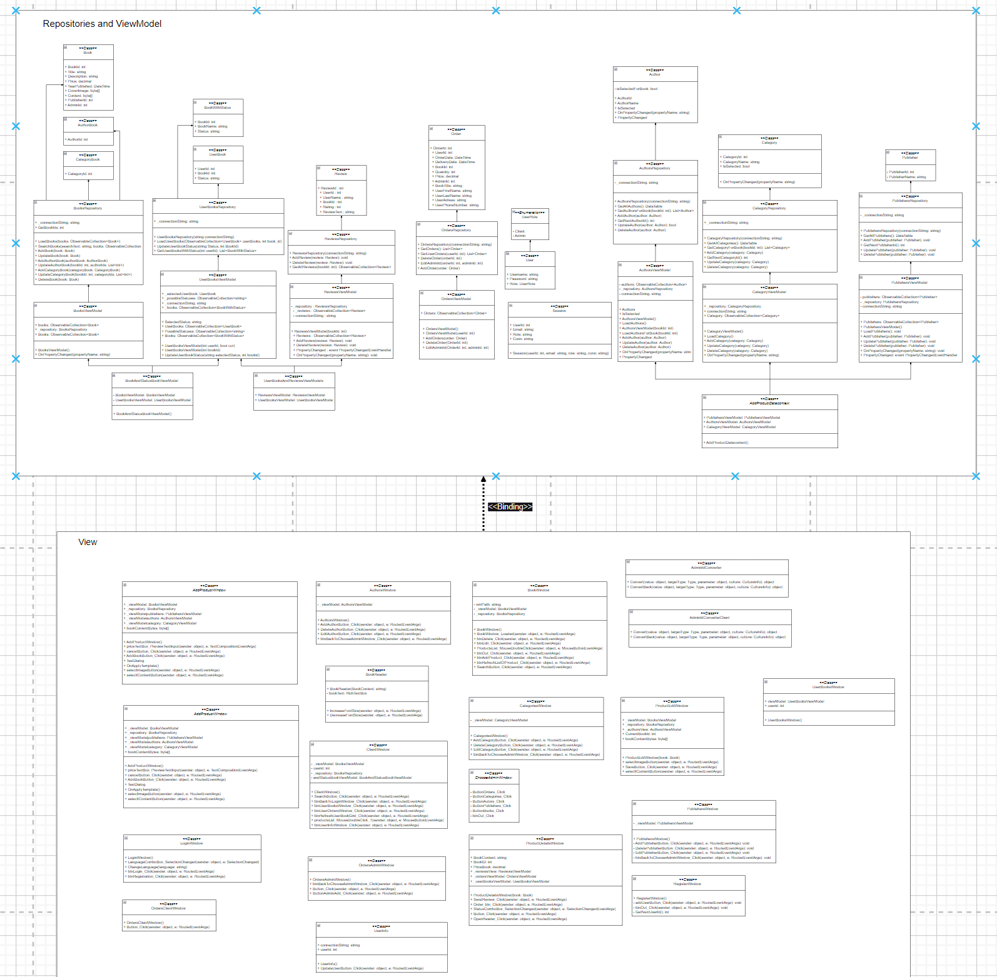

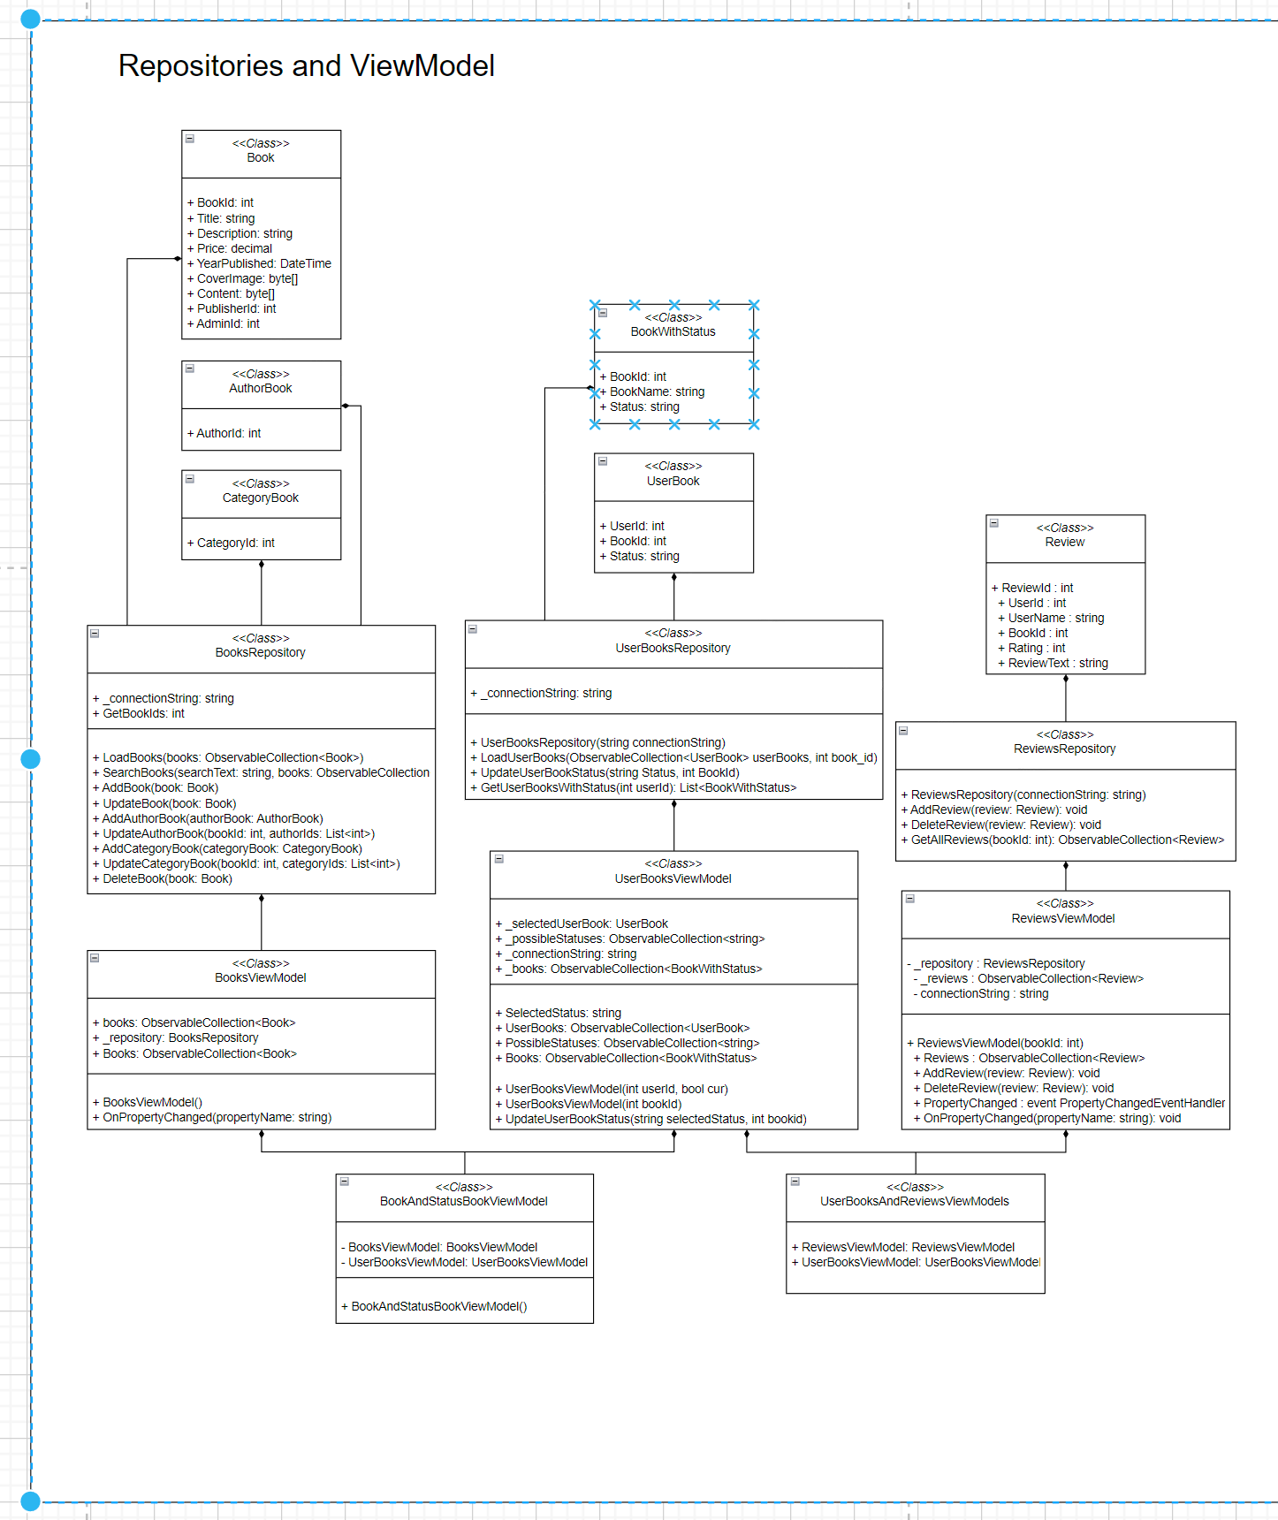

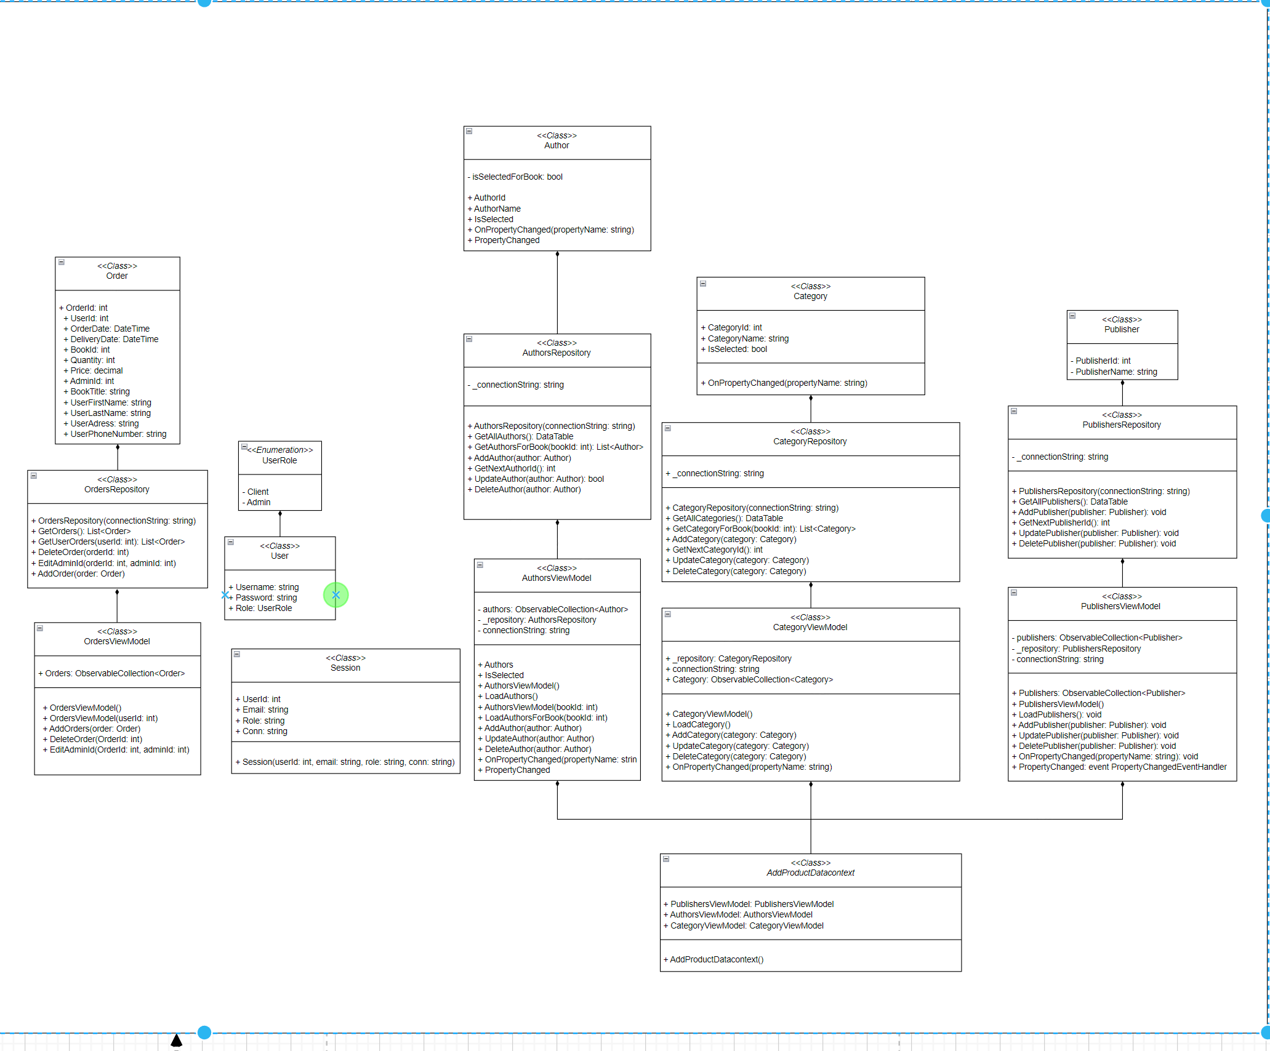

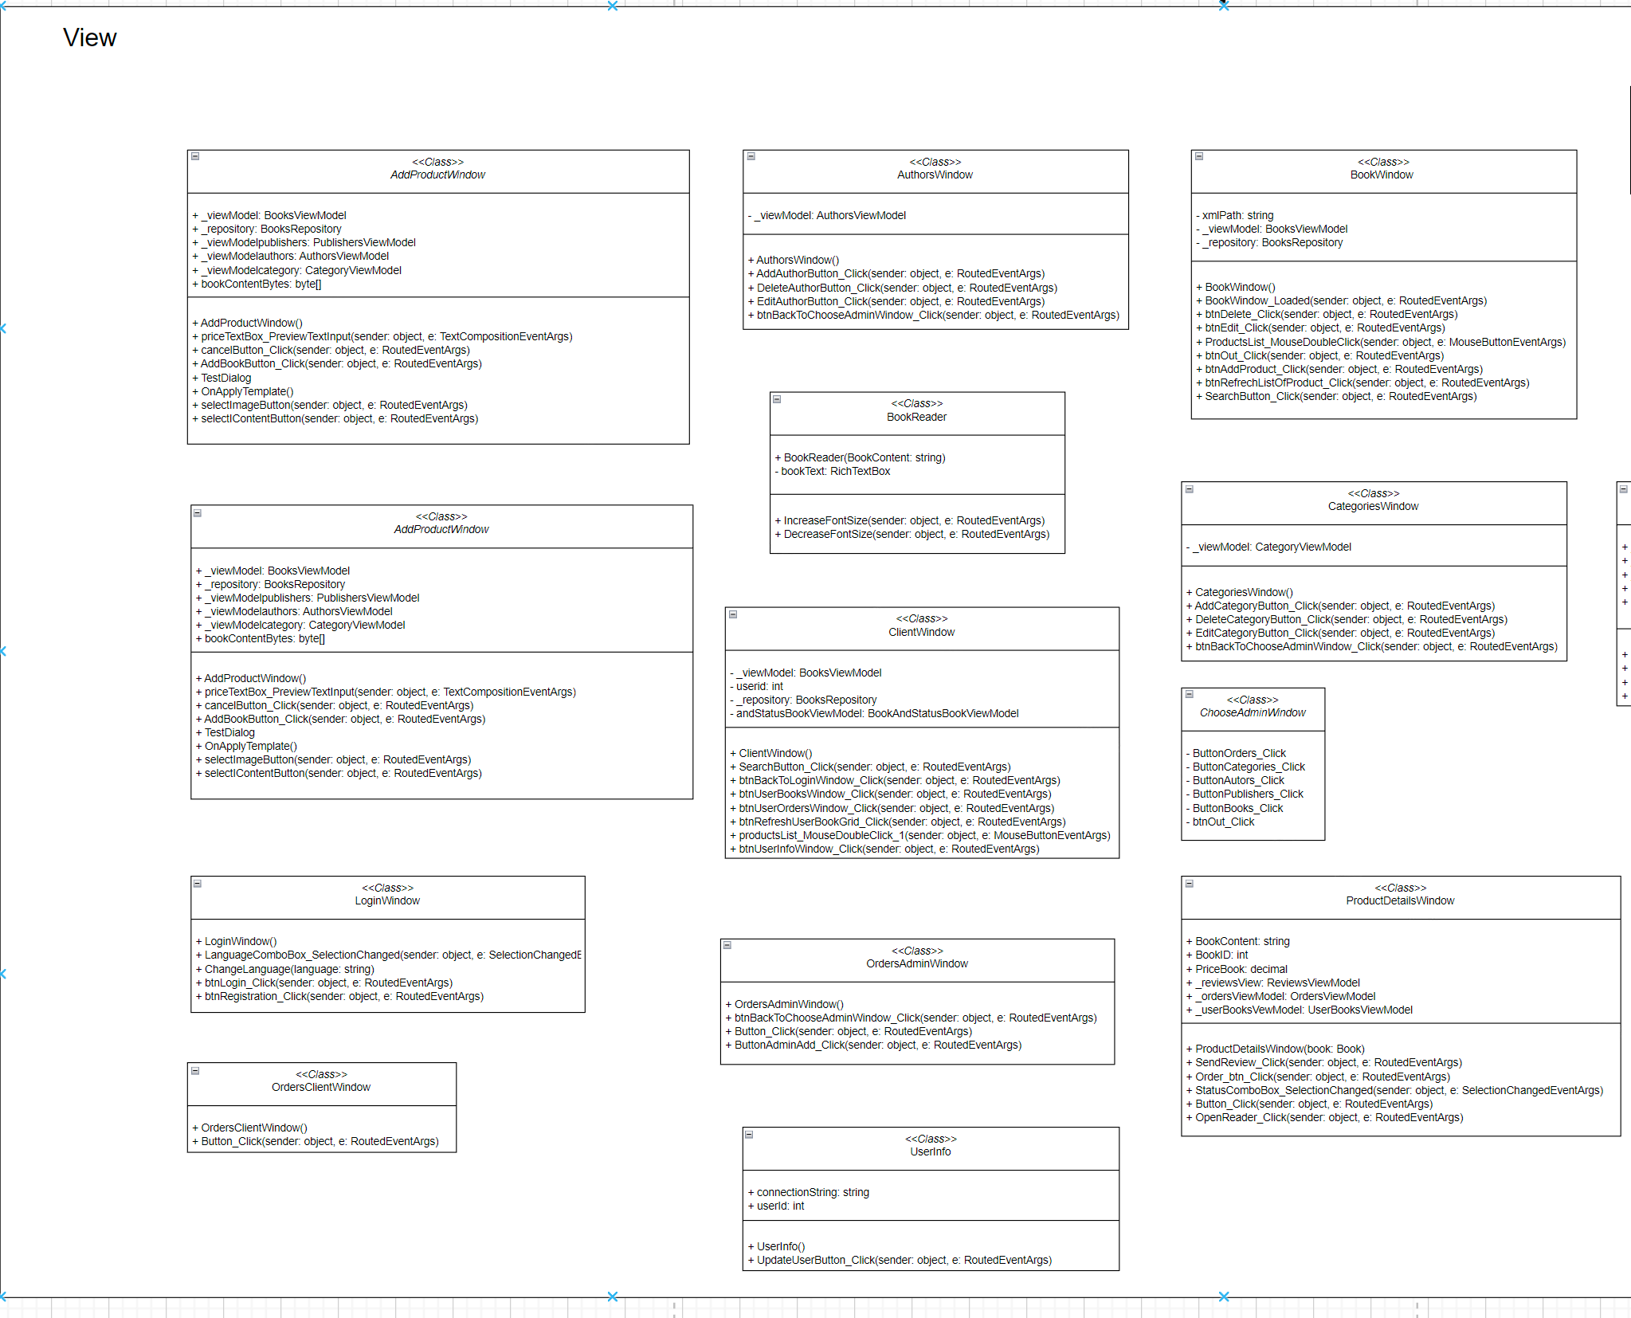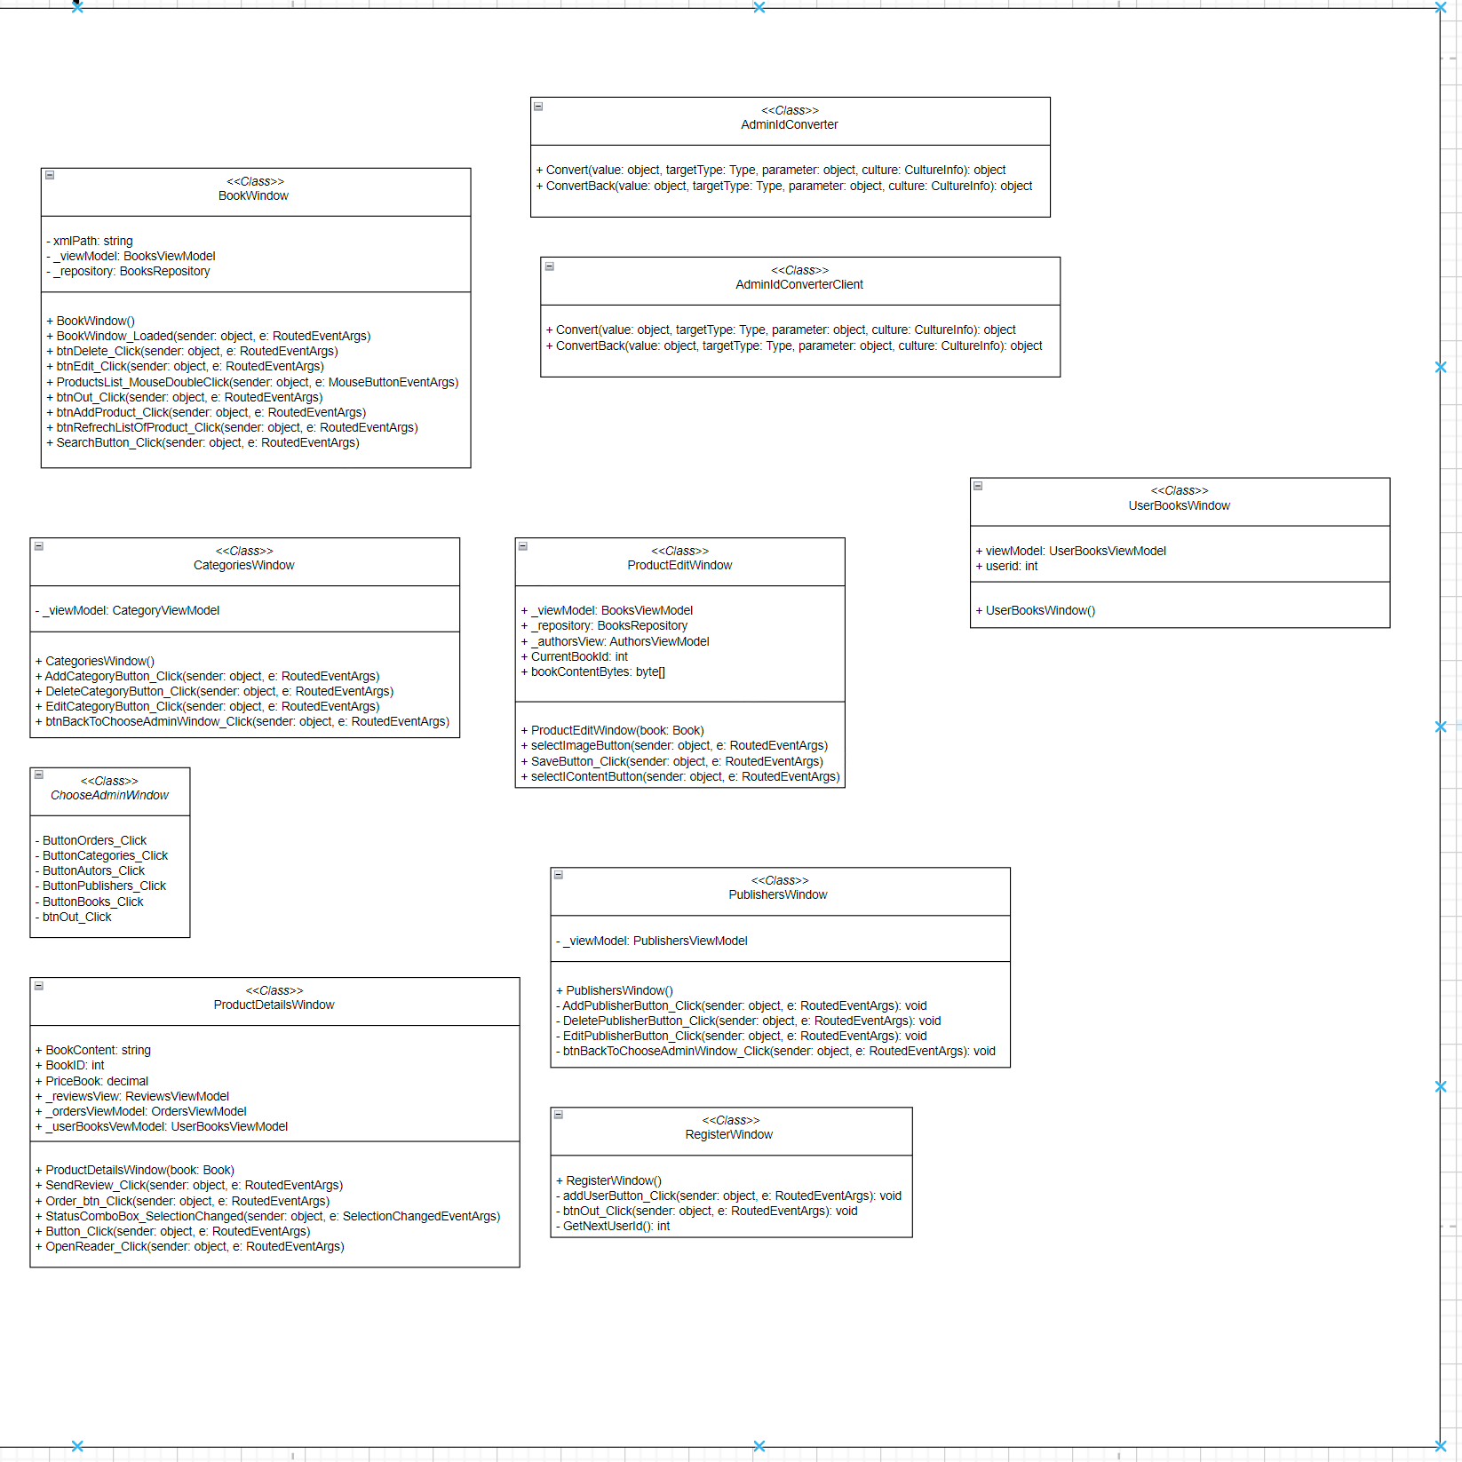

ПРИЛОЖЕНИЕ Б

namespace WPF_Project

{

public class BooksRepository

{

private string _connectionString = ((App)Application.Current).Session.Conn;

private int GetBookIds;

public void LoadBooks(ObservableCollection<Book> books)

{

using (OracleConnection connection = new OracleConnection(_connectionString))

{

connection.Open();

OracleCommand command = new OracleCommand();

command.Connection = connection;

command.CommandText = "LoadBooksProc";

command.CommandType = CommandType.StoredProcedure;

// Установка параметра курсора для получения результата

OracleParameter booksParam = new OracleParameter();

booksParam.ParameterName = "books";

booksParam.OracleDbType = OracleDbType.RefCursor;

booksParam.Direction = ParameterDirection.Output;

command.Parameters.Add(booksParam);

OracleDataReader reader = command.ExecuteReader();

while (reader.Read())

{

Book book = new Book()

{

BookId = reader.GetInt32(reader.GetOrdinal("book_id")),

Title = reader.GetString(reader.GetOrdinal("title")),

Description = reader.GetString(reader.GetOrdinal("description")),

Price = reader.GetDecimal(reader.GetOrdinal("price")),

YearPublished = reader.GetDateTime(reader.GetOrdinal("year_published")),

CoverImage = (byte[])reader["cover_image"],

PublisherId = reader.GetInt32(reader.GetOrdinal("publisher_id")),

AdminId = reader.GetInt32(reader.GetOrdinal("admin_id")),

Content = (byte[])reader["content"],

Quantity = reader.GetInt32(reader.GetOrdinal("quantity"))

};

books.Add(book);

}

}

}

public void SortTitleDesc(ObservableCollection<Book> books)

{

using (OracleConnection connection = new OracleConnection(_connectionString))

{

connection.Open();

OracleCommand command = new OracleCommand();

command.Connection = connection;

command.CommandText = "LoadBooksProcTitleDesc";

command.CommandType = CommandType.StoredProcedure;

// Установка параметра курсора для получения результата

OracleParameter booksParam = new OracleParameter();

booksParam.ParameterName = "books";

booksParam.OracleDbType = OracleDbType.RefCursor;

booksParam.Direction = ParameterDirection.Output;

command.Parameters.Add(booksParam);

OracleDataReader reader = command.ExecuteReader();

while (reader.Read())

{

Book book = new Book()

{

BookId = reader.GetInt32(reader.GetOrdinal("book_id")),

Title = reader.GetString(reader.GetOrdinal("title")),

Description = reader.GetString(reader.GetOrdinal("description")),

Price = reader.GetDecimal(reader.GetOrdinal("price")),

YearPublished = reader.GetDateTime(reader.GetOrdinal("year_published")),

CoverImage = (byte[])reader["cover_image"],

PublisherId = reader.GetInt32(reader.GetOrdinal("publisher_id")),

AdminId = reader.GetInt32(reader.GetOrdinal("admin_id")),

Content = (byte[])reader["content"],

Quantity = reader.GetInt32(reader.GetOrdinal("quantity"))

};

books.Add(book);

}

}

}

public void SortTitleAsc(ObservableCollection<Book> books)

{

using (OracleConnection connection = new OracleConnection(_connectionString))

{

connection.Open();

OracleCommand command = new OracleCommand();

command.Connection = connection;

command.CommandText = "LoadBooksProcTitleAsc";

command.CommandType = CommandType.StoredProcedure;

// Установка параметра курсора для получения результата

OracleParameter booksParam = new OracleParameter();

booksParam.ParameterName = "books";

booksParam.OracleDbType = OracleDbType.RefCursor;

booksParam.Direction = ParameterDirection.Output;

command.Parameters.Add(booksParam);

OracleDataReader reader = command.ExecuteReader();

while (reader.Read())

{

Book book = new Book()

{

BookId = reader.GetInt32(reader.GetOrdinal("book_id")),

Title = reader.GetString(reader.GetOrdinal("title")),

Description = reader.GetString(reader.GetOrdinal("description")),

Price = reader.GetDecimal(reader.GetOrdinal("price")),

YearPublished = reader.GetDateTime(reader.GetOrdinal("year_published")),

CoverImage = (byte[])reader["cover_image"],

PublisherId = reader.GetInt32(reader.GetOrdinal("publisher_id")),

AdminId = reader.GetInt32(reader.GetOrdinal("admin_id")),

Content = (byte[])reader["content"],

Quantity = reader.GetInt32(reader.GetOrdinal("quantity"))

};

books.Add(book);

}

}

}

public void SortPriceDesc(ObservableCollection<Book> books)

{

using (OracleConnection connection = new OracleConnection(_connectionString))

{

connection.Open();

OracleCommand command = new OracleCommand();

command.Connection = connection;

command.CommandText = "LoadBooksProcPriceDesc";

command.CommandType = CommandType.StoredProcedure;

// Установка параметра курсора для получения результата

OracleParameter booksParam = new OracleParameter();

booksParam.ParameterName = "books";

booksParam.OracleDbType = OracleDbType.RefCursor;

booksParam.Direction = ParameterDirection.Output;

command.Parameters.Add(booksParam);

OracleDataReader reader = command.ExecuteReader();

while (reader.Read())

{

Book book = new Book()

{

BookId = reader.GetInt32(reader.GetOrdinal("book_id")),

Title = reader.GetString(reader.GetOrdinal("title")),

Description = reader.GetString(reader.GetOrdinal("description")),

Price = reader.GetDecimal(reader.GetOrdinal("price")),

YearPublished = reader.GetDateTime(reader.GetOrdinal("year_published")),

CoverImage = (byte[])reader["cover_image"],

PublisherId = reader.GetInt32(reader.GetOrdinal("publisher_id")),

AdminId = reader.GetInt32(reader.GetOrdinal("admin_id")),

Content = (byte[])reader["content"],

Quantity = reader.GetInt32(reader.GetOrdinal("quantity"))

};

books.Add(book);

}

}

}

public void SortPriceAsc(ObservableCollection<Book> books)

{

using (OracleConnection connection = new OracleConnection(_connectionString))

{

connection.Open();

OracleCommand command = new OracleCommand();

command.Connection = connection;

command.CommandText = "LoadBooksProcPriceAsc";

command.CommandType = CommandType.StoredProcedure;

// Установка параметра курсора для получения результата

OracleParameter booksParam = new OracleParameter();

booksParam.ParameterName = "books";

booksParam.OracleDbType = OracleDbType.RefCursor;

booksParam.Direction = ParameterDirection.Output;

command.Parameters.Add(booksParam);

OracleDataReader reader = command.ExecuteReader();

while (reader.Read())

{

Book book = new Book()

{

BookId = reader.GetInt32(reader.GetOrdinal("book_id")),

Title = reader.GetString(reader.GetOrdinal("title")),

Description = reader.GetString(reader.GetOrdinal("description")),

Price = reader.GetDecimal(reader.GetOrdinal("price")),

YearPublished = reader.GetDateTime(reader.GetOrdinal("year_published")),

CoverImage = (byte[])reader["cover_image"],

PublisherId = reader.GetInt32(reader.GetOrdinal("publisher_id")),

AdminId = reader.GetInt32(reader.GetOrdinal("admin_id")),

Content = (byte[])reader["content"],

Quantity = reader.GetInt32(reader.GetOrdinal("quantity"))

};

books.Add(book);

}

}

}

public void SearchBooks(string searchText, ObservableCollection<Book> books)

{

using (OracleConnection connection = new OracleConnection(_connectionString))

{

connection.Open();

using (OracleCommand command = connection.CreateCommand())

{

command.CommandType = CommandType.StoredProcedure;

command.CommandText = "Search_Books";

command.Parameters.Add(new OracleParameter("p_search_text", searchText));

command.Parameters.Add(new OracleParameter("p_books", OracleDbType.RefCursor, ParameterDirection.Output));

using (OracleDataReader reader = command.ExecuteReader())

{

while (reader.Read())

{

Book book = new Book()

{

BookId = reader.GetInt32(reader.GetOrdinal("book_id")),

Title = reader.GetString(reader.GetOrdinal("title")),

Description = reader.GetString(reader.GetOrdinal("description")),

Price = reader.GetDecimal(reader.GetOrdinal("price")),

YearPublished = reader.GetDateTime(reader.GetOrdinal("year_published")),

CoverImage = (byte[])reader["cover_image"],

PublisherId = reader.GetInt32(reader.GetOrdinal("publisher_id")),

AdminId = reader.GetInt32(reader.GetOrdinal("admin_id")),

Quantity = reader.GetInt32(reader.GetOrdinal("quantity")),

Content = (byte[])reader["content"]

// Добавьте остальные поля книги, если необходимо

};

books.Add(book);

}

}

}

}

}

public void AddBook(Book book)

{

using (var connection = new OracleConnection(_connectionString))

{

connection.Open();

using (var command = connection.CreateCommand())

{

command.CommandType = CommandType.StoredProcedure;

command.CommandText = "Add_Book";

command.Parameters.Add(new OracleParameter("p_title", book.Title));

command.Parameters.Add(new OracleParameter("p_description", book.Description));

command.Parameters.Add(new OracleParameter("p_price", book.Price));

command.Parameters.Add(new OracleParameter("p_year_published", book.YearPublished));

command.Parameters.Add(new OracleParameter("p_cover_image", book.CoverImage));

command.Parameters.Add(new OracleParameter("p_publisher_id", book.PublisherId));

command.Parameters.Add(new OracleParameter("p_admin_id", book.AdminId));

command.Parameters.Add(new OracleParameter("p_content", book.Content));

command.Parameters.Add(new OracleParameter("p_quantity", book.Quantity)); // Добавлен новый параметр для quantity

var bookIdParameter = new OracleParameter("p_book_id", OracleDbType.Int32);

bookIdParameter.Direction = ParameterDirection.Output;

command.Parameters.Add(bookIdParameter);

command.ExecuteNonQuery();

// Retrieve the value of the output parameter

GetBookIds = bookIdParameter.Value == DBNull.Value ? 0 : ((OracleDecimal)bookIdParameter.Value).ToInt32();

}

}

}

public void UpdateBook(Book book)

{

using (var connection = new OracleConnection(_connectionString))

{

connection.Open();

using (var command = connection.CreateCommand())

{

command.CommandType = CommandType.StoredProcedure;

command.CommandText = "Update_Book";

command.Parameters.Add("p_book_id", OracleDbType.Int32).Value = book.BookId;

command.Parameters.Add("p_title", OracleDbType.Varchar2).Value = book.Title;

command.Parameters.Add("p_description", OracleDbType.Varchar2).Value = book.Description;

command.Parameters.Add("p_price", OracleDbType.Decimal).Value = book.Price;

command.Parameters.Add("p_year_published", OracleDbType.Date).Value = book.YearPublished;

command.Parameters.Add("p_cover_image", OracleDbType.Blob).Value = book.CoverImage;

command.Parameters.Add("p_publisher_id", OracleDbType.Int32).Value = book.PublisherId;

command.Parameters.Add("p_admin_id", OracleDbType.Int32).Value = book.AdminId;

command.Parameters.Add("p_content", OracleDbType.Blob).Value = book.Content;

command.Parameters.Add("p_quantity", OracleDbType.Int32).Value = book.Quantity; // Добавлен новый параметр для quantity

command.ExecuteNonQuery();

}

}

}

public void AddAuthorBook(AuthorBook authorBook)

{

using (var connection = new OracleConnection(_connectionString))

{

connection.Open();

using (var command = connection.CreateCommand())

{

// Добавляем автора к книге в таблицу Authors_Books

command.CommandType = CommandType.StoredProcedure;

command.CommandText = "ADD_AUTHOR_BOOK";

command.Parameters.Clear();

command.Parameters.Add(new OracleParameter("p_book_id", GetBookIds));

command.Parameters.Add(new OracleParameter("p_author_id", authorBook.AuthorId));

command.ExecuteNonQuery();

}

}

}

public void UpdateAuthorBook(int bookId, List<int> authorIds)

{

using (var connection = new OracleConnection(_connectionString))

{

connection.Open();

using (var transaction = connection.BeginTransaction())

{

try

{

// Удаляем всех авторов, связанных с книгой

using (var command = connection.CreateCommand())

{

command.CommandType = CommandType.StoredProcedure;

command.CommandText = "DeleteAuthorsForBook";

command.Parameters.Add("p_bookId", OracleDbType.Int32).Value = bookId;

command.ExecuteNonQuery();

}

// Добавляем новых авторов

using (var command = connection.CreateCommand())

{

command.CommandType = CommandType.StoredProcedure;

command.CommandText = "ADD_AUTHOR_BOOK";

foreach (int authorId in authorIds)

{

command.Parameters.Clear();

command.Parameters.Add("p_book_id", OracleDbType.Int32).Value = bookId;

command.Parameters.Add("p_author_id", OracleDbType.Int32).Value = authorId;

command.ExecuteNonQuery();

}

}

transaction.Commit();

}

catch (Exception ex)

{

transaction.Rollback();

throw ex;

}

}

}

}

public void AddCategoryBook(CategoryBook categoryBook)

{

using (var connection = new OracleConnection(_connectionString))

{

connection.Open();

using (var command = connection.CreateCommand())

{

// Добавляем автора к книге в таблицу Authors_Books

command.CommandType = CommandType.StoredProcedure;

command.CommandText = "Add_Category_Book";

command.Parameters.Clear();

command.Parameters.Add(new OracleParameter("p_book_id", GetBookIds));

command.Parameters.Add(new OracleParameter("p_category_id", categoryBook.CategoryId));

command.ExecuteNonQuery();

}

}

}

public void UpdateCategoryBook(int bookId, List<int> categoryIds)

{

using (var connection = new OracleConnection(_connectionString))

{

connection.Open();

using (var transaction = connection.BeginTransaction())

{

try

{

// Удаляем всех категорий, связанных с книгой

using (var command = connection.CreateCommand())

{

command.CommandText = "DeleteCategoriesForBook";

command.CommandType = CommandType.StoredProcedure;

command.Parameters.Add("p_bookId", OracleDbType.Int32).Value = bookId;

command.ExecuteNonQuery();

}

// Добавляем новых категорий

using (var command = connection.CreateCommand())

{

command.CommandType = CommandType.StoredProcedure;

command.CommandText = "Add_Category_Book";

foreach (int categoryId in categoryIds)

{

command.Parameters.Clear();

command.Parameters.Add("p_bookId", OracleDbType.Int32).Value = bookId;

command.Parameters.Add("p_category_id", OracleDbType.Int32).Value = categoryId;

command.ExecuteNonQuery();

}

}

transaction.Commit();

}

catch (Exception ex)

{

transaction.Rollback();

throw ex;

}

}

}

}

public void DeleteBook(Book book)

{

using (var connection = new OracleConnection(_connectionString))

{

connection.Open();

using (var command = connection.CreateCommand())

{

command.CommandType = CommandType.StoredProcedure;

command.CommandText = "Delete_Book";

command.Parameters.Add(new OracleParameter("p_book_id", book.BookId));

command.ExecuteNonQuery();

}

}

}

}

}